

HeptagonesLM
Dossier d'exploitation (DEX)
Suivi et reporting de la consommation des licences FlexLM / FlexNet et RLM
Version du document 1.10 · Application HeptagonesLM 26.3.0 · 02/10/2026

Élément | Valeur
Titre | Dossier d'exploitation de l'application HeptagonesLM
Référence | DEX-HEPTAGONESLM-001
Version du document | 1.10 du 02/10/2026
Version de l'application | HeptagonesLM 26.3.0 (schéma de base v3)
Statut | À valider
Classification | Diffusion interne
Dépôt source | github.com/Valou94460/HEPTAGONES-LM

Suivi du document
Historique des versions
Version | Date | Auteur | Modifications
1.0 | 27/09/2026 | Équipe HeptagonesLM | Création du document : architecture, installation, exploitation, guide de l'interface, sauvegarde, sécurité, incidents, maintenance.
1.1 | 27/09/2026 | Équipe HeptagonesLM | Installation assistée HeptagonesLM-Setup.exe (§ 5.1), installation silencieuse, mise à jour et reconstruction par l'assistant.
1.2 | 27/09/2026 | Équipe HeptagonesLM | Nouveau nom de l'application : HeptagonesLM (anciennement FreeLM), logo, captures d'écran ; authentification unique IIS par le module HeptagonesLMUserHeader ; mise à jour avec arrêt et relance automatiques.
1.3 | 29/09/2026 | Équipe HeptagonesLM | Première version publiée de l'application : HeptagonesLM 26.1.0 (numérotation année.version.correctif).
1.4 | 29/09/2026 | Équipe HeptagonesLM | Contrôles d'authentification unique de l'assistant (SPN Kerberos, zone Intranet local) et test d'accès depuis un poste utilisateur (page /acces), § 5.1 et 5.3.
1.5 | 29/09/2026 | Équipe HeptagonesLM | Application HeptagonesLM 26.1.1 : publication des contrôles d'authentification unique et du test d'accès.
1.6 | 29/09/2026 | Équipe HeptagonesLM | Application 26.2.0 : alertes immédiates par e-mail (§ 6.2, 8.12, 11), collecte des serveurs RLM (§ 2.3, 5.1, 6.2).
1.7 | 29/09/2026 | Équipe HeptagonesLM | Application 26.3.0 : tickets ITSM ServiceNow, Jira, GLPI et webhook (§ 6.2, 8.12), rôles par service (§ 6.2, 8.13), emprunts, réservations, multi-sites et licences inutilisées (§ 8.14).
1.8 | 01/10/2026 | Équipe HeptagonesLM | Version 26.3.0 publiée : HeptagonesLM-Setup.exe seul fichier livré (§ 3.2, 5.2), bouton « Rechercher l'outil » et chemin de lmutil (dossier ou script accepté, § 5.1), bandeau « Démonstration » et lancement de HeptagonesLM.exe (§ 11.2, annexe A).
1.9 | 01/10/2026 | Équipe HeptagonesLM | Assistant : étape « Tickets ITSM » avec ticket de test (§ 5.1, 8.12) ; mot de passe ou jetons de l'outil ITSM chiffrés par Windows (DPAPI) dans secrets (§ 5.1, 9.1, 10.1, 13).
1.10 | 02/10/2026 | Équipe HeptagonesLM | Lot 26.3.1 : vérification du serveur accélérée, recette sur site dans l'assistant (comparaison feature par feature avec lmstat / rlmstat, refus hors du groupe, PV de recette Word et archive des preuves, § 5.1 et 5.3) ; licences Autodesk « utilisateur nommé » importées des exports du portail Autodesk Account (§ 6.2, 7.1, 8.15, 12.1).

Validation
Rôle | Nom | Fonction | Date | Visa
Rédaction |  | Chef de projet HeptagonesLM
Vérification |  | Responsable de l'exploitation
Vérification sécurité |  | RSSI
Approbation |  | Responsable applicatif (métier)

Liste de diffusion
Destinataire | Usage
Équipe d'exploitation (N1 / N2) | Exploitation courante, supervision, incidents
Administrateurs Windows et SQL Server | Installation, sauvegarde, restauration, mises à jour
Administrateurs des serveurs de licences | Accès lmstat / logs, ajout de serveurs
RSSI / DPO | Sécurité, habilitations, données personnelles
Responsable applicatif | Paramétrage fonctionnel (produits, coûts, abonnements)

Sommaire
1. Introduction 7
1.1 Objet du document 7
1.2 Périmètre 7
1.3 Documents de référence 7
1.4 Glossaire 8
2. Présentation de l'application 9
2.1 Finalité 9
2.2 Bénéficiaires 9
2.3 Fonctionnalités 9
2.4 Principes de fonctionnement 10
2.5 Criticité et niveau de service 10
3. Architecture technique 12
3.1 Vue d'ensemble 12
3.2 Composants logiciels 12
3.3 Matrice des flux réseau 13
3.4 Flux de collecte 13
3.5 Modèle de données 14
3.6 Arborescence d'installation 15
4. Prérequis 16
4.1 Serveur HeptagonesLM 16
4.2 Base de données 16
4.3 Comptes et droits 16
4.4 Certificats 17
5. Installation et mise en service 18
5.1 Installation assistée (recommandée) 18
Authentification unique : SPN, zone Intranet et test depuis un poste 21
Installation silencieuse et serveur hors ligne 22
5.2 Installation manuelle 23
5.2.1 Création de la base (DBA) 23
5.2.2 Déploiement des binaires 23
5.2.3 Configuration 23
5.2.4 Initialisation du schéma 23
5.2.5 Vérification des serveurs de licences 23
5.2.6 Planification des tâches 24
5.2.7 Référentiel utilisateurs 24
5.2.8 Reprise d'historique (option) 24
5.2.9 Ouverture de l'interface sur le réseau 24
5.3 Recette de mise en service 26
6. Configuration de référence 28
6.1 Sections du fichier 28
6.2 Paramètres détaillés 28
database, lmutil_path, logging 28
servers (un bloc par serveur de licences) 29
products (règles de correspondance) 29
reporting 29
web et web.auth 30
email 30
alerts (alertes immédiates et tickets ITSM) 31
sites 31
autodesk (licences « utilisateur nommé ») 31
retention 31
6.3 Procédure de modification de la configuration 32
7. Exploitation courante 32
7.1 Ordonnancement 32
7.2 Démarrage et arrêt 32
7.3 Contrôles quotidiens (N1, 5 minutes) 33
7.4 Contrôles hebdomadaires et mensuels (N2) 33
7.5 Supervision 34
7.6 Journaux 34
7.7 Codes retour 35
8. Utilisation de l'interface web 35
8.1 Accès et connexion 35
8.2 Navigation et filtres 36
8.3 Tableau de bord 37
Alertes 37
Indicateurs clés 37
Blocs de détail 37
8.4 En direct 37
8.5 Rapports d'analyse 37
8.6 Optimisation 44
8.7 Données 47
8.8 Exports 49
8.9 Thème et affichage mobile 49
8.10 Rapport Excel mensuel 50
8.11 Rapport par e-mail 50
8.12 Alertes immédiates 50
8.13 Rôles 52
8.14 Licences inutilisées, réservations, emprunts et sites 52
8.15 Licences Autodesk « utilisateur nommé » 54
9. Sauvegarde, restauration et rétention 55
9.1 Éléments à sauvegarder 55
9.2 Politique de rétention 55
9.3 Procédure de sauvegarde SQL 55
9.4 Procédure de restauration 56
9.5 Purge manuelle 57
10. Sécurité 57
10.1 Principes 57
10.2 Authentification et habilitations 57
10.3 Chiffrement 57
10.4 Traçabilité 58
10.5 Données personnelles 58
10.6 Liste de contrôle de déploiement 58
10.7 Risques résiduels 59
11. Gestion des incidents 59
11.1 Démarche de diagnostic 59
11.2 Incidents courants 60
11.3 Commandes de diagnostic 61
11.4 Escalade 62
12. Maintenance et évolutions 62
12.1 Mise à jour de version 62
12.2 Ajout d'un serveur de licences 62
12.3 Produits, coûts et abonnements 62
12.4 Renouvellement des certificats 62
12.5 Compte de service 63
12.6 Ajout d'un autre gestionnaire de licences 64
13. Continuité et reprise d'activité 64
13.1 Impact d'une indisponibilité 64
13.2 Scénarios de reprise 64
13.3 Reconstruction complète 65
14. Contacts et responsabilités 65
14.1 Contacts 65
14.2 Matrice des responsabilités (RACI) 66
Annexe A. Référence des commandes 67
Annexe B. Exemple de configuration 71
Annexe C. Requêtes SQL utiles 72
Annexe D. Fiche de contrôle quotidien 72

Table des figures
Figure 1 – Tableau de bord de HeptagonesLM (page d'accueil) 10
Figure 2 – Architecture technique et flux 12
Figure 3 – Flux de collecte 13
Figure 4 – Modèle de données (schéma v3) 14
Figure 5 – Assistant : vérification du serveur et corrections automatiques 19
Figure 6 – Assistant : IIS, certificat et groupe autorisé 20
Figure 7 – Assistant : tickets ITSM et ticket de test (ServiceNow) 20
Figure 8 – Assistant : récapitulatif avant installation 21
Figure 9 – Assistant : installation avec barre de progression 21
Figure 10 – Assistant : vérification finale de bout en bout 21
Figure 11 – Page de test d'accès depuis un poste utilisateur (/acces) 21
Figure 12 – Recette : comparaison avec les serveurs de licences 26
Figure 13 – Recette : PV de recette et archive des preuves 27
Figure 14 – Page de connexion 36
Figure 15 – Message d'erreur de connexion 36
Figure 16 – En-tête : badge d'état des collectes et utilisateur connecté 36
Figure 17 – Barre latérale de navigation 37
Figure 18 – Barre de filtres et boutons d'export 37
Figure 19 – Sélection multiple avec recherche (filtre Produits) 37
Figure 20 – Tableau de bord complet 37
Figure 21 – Bandeau d'alertes 37
Figure 22 – Indicateurs clés 37
Figure 23 – Bloc « Serveurs et échéances » 37
Figure 24 – Vue En direct 37
Figure 25 – Synthèse par produit 43
Figure 26 – Usage dans le temps (taux d'occupation journalier) 43
Figure 27 – Répartition par service (refacturation) 44
Figure 28 – Croisement service × produit 44
Figure 29 – Profil horaire 44
Figure 30 – Efficacité des jetons (comparaison des produits) 45
Figure 31 – Efficacité d'un produit (MATLAB) en nombre de jetons 46
Figure 32 – Optimisation et coûts 47
Figure 33 – Contention 47
Figure 34 – Refus de licence 47
Figure 35 – Sessions 48
Figure 36 – Journal des collectes 48
Figure 37 – Tableau de bord en thème sombre 50
Figure 38 – Affichage sur téléphone : tableau de bord et menu 50
Figure 39 – Rapport mensuel reçu par e-mail 50
Figure 40 – Message d'alertes immédiates 50
Figure 41 – Licences inutilisées 53
Figure 42 – Réservations et taux d'usage 53
Figure 43 – Autodesk · utilisateurs nommés 54

1. Introduction

1.1 Objet du document
Le présent Dossier d'Exploitation (DEX) décrit l'ensemble des informations nécessaires pour installer, exploiter, superviser, sauvegarder, sécuriser et maintenir l'application HeptagonesLM en production. Il constitue la référence des équipes d'exploitation et de support ; il est complété par la documentation technique du dépôt (voir § 1.3).
Il répond aux questions suivantes :
- Comment l'application est-elle construite et avec quels composants communique-t-elle ?
- Comment l'installer et la mettre en service ?
- Quelles tâches tournent automatiquement, quand, et comment vérifier qu'elles fonctionnent ?
- Comment réagir à un incident, restaurer les données ou reconstruire le serveur ?
- Comment les utilisateurs se servent-ils de l'interface ?

1.2 Périmètre
Le périmètre couvre l'application HeptagonesLM version 26.3.0 :
- la collecte de la consommation des licences FlexLM / FlexNet par sondage lmutil lmstat et lecture des logs debug, et des licences RLM (Reprise) par sondage rlmutil rlmstat ;
- l'historisation dans une base SQL Server ;
- l'interface web (tableau de bord, vue en direct, rapports, exports) et son authentification Windows / AD ;
- le rapport Excel mensuel et son envoi par e-mail, les alertes immédiates par e-mail ;
- les tâches planifiées Windows et les scripts associés.
Hors périmètre : l'administration des serveurs de licences eux-mêmes (lmgrd, démons éditeurs, fichiers de licence), l'infrastructure SQL Server mutualisée, l'Active Directory et le relais SMTP, qui relèvent de leurs propres dossiers d'exploitation.

1.3 Documents de référence
Tableau 1 – Documents de référence
Document | Emplacement | Contenu
README | README.md | Présentation, démarrage rapide, installation, commandes, comparaison OpenLM
Architecture | docs/ARCHITECTURE.md | Modules, flux de collecte, schéma de base, ajout d'un gestionnaire
Authentification | docs/AUTHENTIFICATION.md | Connexion Windows / AD, SSO IIS, HTTPS, audit
Sécurité | docs/SECURITE.md | Audit de sécurité, corrections, liste de contrôle de déploiement
Plan de test | docs/PLAN_DE_TEST.md | Cas de recette, validation sur serveurs réels, procès-verbal
Journal des modifications | CHANGELOG.md | Évolutions par version
Configuration commentée | config/heptagoneslm.example.yaml | Tous les paramètres avec exemples

1.4 Glossaire
Tableau 2 – Glossaire
Terme | Définition
FlexLM / FlexNet Publisher | Gestionnaire de licences flottantes utilisé par Autodesk, Ansys, MathWorks, Siemens, etc.
lmgrd | Démon principal FlexLM ; écoute sur un port (ex. 27000) et délègue aux démons éditeurs.
Démon éditeur (vendor daemon) | Processus propre à un éditeur (adskflex, ansyslmd, MLM…) qui distribue ses jetons.
lmutil / lmstat | Outil en ligne de commande FlexLM ; lmutil lmstat -a liste les jetons émis, utilisés et les utilisateurs.
RLM / rlmutil | Reprise License Manager (Foundry, Maxon, Chaos…) ; rlmutil rlmstat -a liste les pools de licences et les utilisateurs.
Feature | Code technique d'une licence dans FlexLM (ex. 87545ACD_2024_0F), rattaché à un produit lisible par HeptagonesLM.
Jeton | Unité de licence flottante ; un utilisateur en « emprunte » un (checkout) puis le rend (checkin).
Session | Période pendant laquelle un utilisateur détient un jeton, reconstituée par HeptagonesLM.
Refus (DENIED) | Demande de jeton refusée faute de jeton disponible ; visible uniquement dans le log debug.
Saturation | Heure pendant laquelle tous les jetons d'une feature sont utilisés.
Heures ouvrées | Jours ouvrés, plage business_hours (8 h – 19 h par défaut) ; base des taux « heures ouvrées ».
Taux d'occupation | Jetons utilisés / jetons émis, moyenné sur la période.
Efficacité | Part du temps ouvré où au moins N jetons sont utilisés ; sert à recommander un nombre de jetons.
gMSA | Group Managed Service Account : compte de service AD dont le mot de passe est géré automatiquement.
LDAPS | LDAP chiffré en TLS (port 636), utilisé pour vérifier les identifiants Windows.
N1 / N2 / N3 | Niveaux de support : pilotage, exploitation technique, expertise / éditeur.

2. Présentation de l'application

2.1 Finalité
Les licences d'ingénierie (CAO, simulation, calcul) représentent un poste de dépense important. HeptagonesLM mesure leur utilisation réelle pour répondre à des questions concrètes : combien de jetons sont réellement nécessaires, qui les utilise, quand y a-t-il pénurie, quelles licences sont sous-utilisées, et combien pourrait-on économiser au prochain renouvellement.
HeptagonesLM est une alternative libre (licence MIT) à OpenLM pour le reporting d'usage. Il ne modifie jamais les serveurs de licences : il lit leur état et leurs journaux.

2.2 Bénéficiaires
Population | Usage principal
Responsables CAO / simulation | Dimensionnement du parc, pénuries, profils d'usage
Achats / contrôle de gestion | Coûts, économies potentielles, refacturation par service
DSI / exploitation | Supervision des serveurs de licences, alertes d'expiration
Direction | Rapport mensuel par e-mail, indicateurs clés

2.3 Fonctionnalités
Tableau 3 – Fonctionnalités
Domaine | Fonctionnalités
Collecte | FlexLM : sondage lmutil lmstat -a (jetons émis / utilisés, utilisateurs, dates d'expiration) et lecture incrémentale des logs debug (refus, sessions à la seconde). RLM : sondage rlmutil rlmstat -a (pools, jetons, utilisateurs, échéances). Aucun agent sur les postes.
Alertes et tickets | Dès la collecte suivante : collecte en échec ou arrêtée (puis rétablie), nouveaux refus, plus aucun jeton disponible, licence qui expire ; par e-mail et / ou ticket ServiceNow, Jira, GLPI, Teams / Slack, ouvert, complété puis résolu automatiquement.
Rôles | Administrateur, lecteur, responsable de service (ne voit que ses services, exports compris), par groupe AD ou par compte.
Historisation | SQL Server : sessions, refus, sondages, agrégats horaires conservés sans limite, journal des collectes.
Tableau de bord | Alertes (collecte en échec ou arrêtée, refus, expirations, saturation, sous-utilisation), 6 indicateurs comparés à la période précédente, tendance, état en direct, produits, utilisateurs, refus, profil horaire, serveurs et échéances.
En direct | Jetons utilisés / libres par produit, utilisateurs connectés, poste, durée ; actualisation chaque minute.
Rapports | Synthèse, usage dans le temps, répartition, croisement, profil horaire, contention, refus, efficacité, optimisation et coûts, sessions, collectes.
Exports | Excel (avec graphique), CSV (format Excel français), JSON ; classeur complet 8 onglets.
Rapport mensuel | Classeur Excel produit automatiquement et envoyé par e-mail aux abonnés.
Sécurité | Connexion Windows / AD (LDAPS) ou SSO derrière IIS, HTTPS, restriction par groupe, journal d'audit.

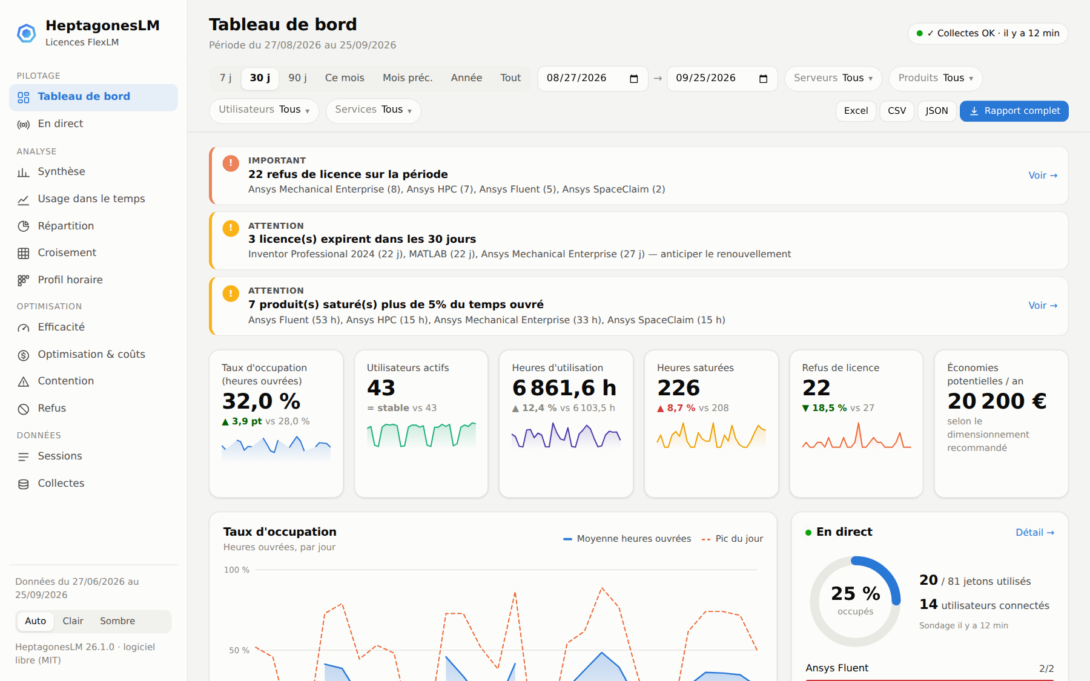
Figure 1 – Tableau de bord de HeptagonesLM (page d'accueil)

2.4 Principes de fonctionnement
- Sans agent : seuls le serveur HeptagonesLM et les serveurs de licences sont concernés ; rien n'est installé sur les postes.
- Lecture seule : HeptagonesLM n'agit jamais sur les licences (pas de libération ni de réservation de jetons).
- Tâches planifiées : la collecte est une commande lancée toutes les 5 minutes par le Planificateur de tâches Windows.
- Indépendance : un serveur de licences injoignable n'empêche pas la collecte des autres ; chaque échec est tracé.
- Aucune dépendance Internet : l'interface n'appelle aucun service externe (pas de CDN).

2.5 Criticité et niveau de service
HeptagonesLM est un outil de pilotage et de reporting. Son indisponibilité n'a aucun impact sur l'utilisation des licences par les utilisateurs : les serveurs FlexLM continuent de fonctionner normalement. Seule la continuité de l'historique est affectée (trou de collecte).
Tableau 4 – Criticité (DICT) et niveau de service proposés
Critère | Niveau proposé | Justification
Disponibilité | Faible à moyen (2/4) | Aucun impact sur la production ; perte d'historique pendant l'arrêt
Intégrité | Moyen (2/4) | Données servant à des décisions d'achat
Confidentialité | Moyen (2/4) | Données nominatives d'usage (identifiants, postes, horaires)
Traçabilité | Moyen (2/4) | Journal d'audit des connexions et des exports
Plage de service | Heures ouvrées | Collecte 24 h / 24 ; support en heures ouvrées
Délai de reprise (RTO) | 1 jour ouvré | Reconstruction possible à partir de la sauvegarde SQL et de la configuration
Perte de données admissible (RPO) | 24 heures | Sauvegarde SQL quotidienne

À noter — Ces niveaux sont une proposition à valider avec le responsable applicatif lors de la mise en production.

3. Architecture technique

3.1 Vue d'ensemble
HeptagonesLM est installé sur un serveur Windows. Il interroge les serveurs de licences, écrit dans une base SQL Server et restitue les données par une interface web et des rapports Excel. Il s'appuie sur l'Active Directory pour l'authentification et sur un relais SMTP pour l'envoi des rapports.
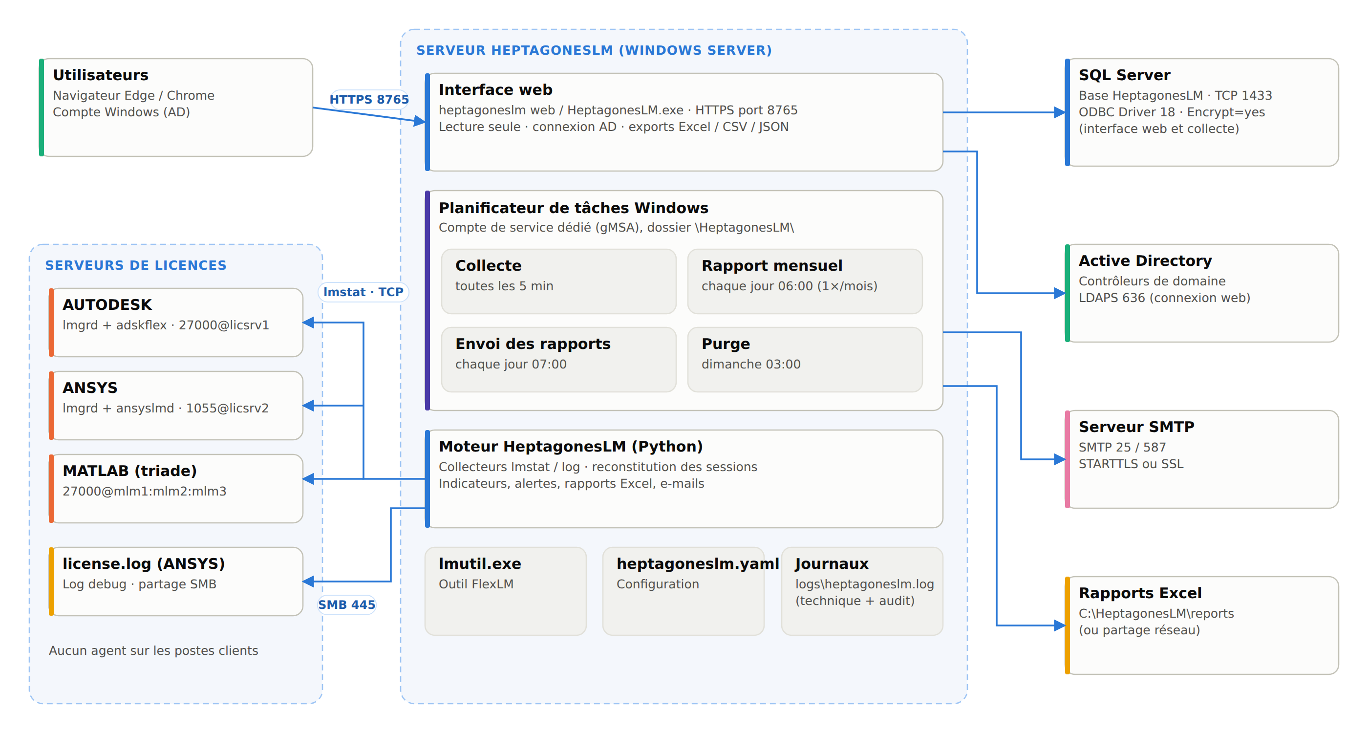
Figure 2 – Architecture technique et flux

3.2 Composants logiciels
Tableau 5 – Composants logiciels
Composant | Version / technologie | Rôle
HeptagonesLM | 26.3.0 | Application : collecte, rapports, interface web (Python)
HeptagonesLM.exe | Exécutable autonome (PyInstaller) | Installé par l'assistant dans C:\HeptagonesLM (non livré à part) ; utilisé par les tâches planifiées
HeptagonesLM-Setup.exe | Assistant d'installation (élévation administrateur) | Seul fichier livré : installation, configuration d'IIS et vérification ; HeptagonesLM.exe embarqué
Python (option) | 3.10 ou supérieur, 64 bits | Si l'exécutable n'est pas utilisé
Bibliothèques Python | pyodbc, PyYAML, openpyxl, ldap3 | Base de données, configuration, Excel, annuaire
lmutil.exe | Fourni avec FlexLM (11.x) | Interrogation des serveurs de licences FlexLM
rlmutil.exe (option) | Fourni avec RLM (12 ou supérieur) | Interrogation des serveurs de licences RLM
ODBC Driver for SQL Server | 18 | Connexion à la base
SQL Server | 2016 ou supérieur (validé 2022) | Stockage de l'historique
Planificateur de tâches | Windows Server 2016 ou supérieur | Ordonnancement
Navigateur | Edge, Chrome, Firefox récents | Interface utilisateur

3.3 Matrice des flux réseau
Tableau 6 – Matrice des flux
N° | Source | Destination | Port / protocole | Usage
F1 | Postes utilisateurs | Serveur HeptagonesLM | TCP 8765 (HTTPS) | Interface web (port configurable)
F2 | Serveur HeptagonesLM | Serveurs de licences | TCP port lmgrd (27000-27009, 1055…) | Sondage lmstat
F3 | Serveur HeptagonesLM | Serveurs de licences | TCP ports des démons éditeurs | Sondage lmstat (fixer le port du démon dans le fichier de licence)
F4 | Serveur HeptagonesLM | Serveurs de licences | TCP 445 (SMB) | Lecture des logs debug (si collecteur log)
F5 | Serveur HeptagonesLM | SQL Server | TCP 1433 (TDS chiffré) | Base HeptagonesLM
F6 | Serveur HeptagonesLM | Contrôleurs de domaine | TCP 636 (LDAPS) ou 389 + STARTTLS | Connexion des utilisateurs (mode ldap)
F7 | Serveur HeptagonesLM | Relais SMTP | TCP 25 / 587 / 465 | Envoi des rapports par e-mail
F8 | IIS (option) | Serveur HeptagonesLM | TCP 8765 local | Mode header (SSO) : IIS en frontal

Attention — Les démons éditeurs utilisent par défaut un port dynamique. Pour ouvrir le pare-feu de façon précise, fixer ce port dans le fichier de licence (ligne VENDOR adskflex port=2080, par exemple).

3.4 Flux de collecte
Chaque exécution de heptagoneslm collect traite les serveurs l'un après l'autre, avec une transaction par serveur et par collecteur. Deux sources sont possibles et peuvent être combinées :
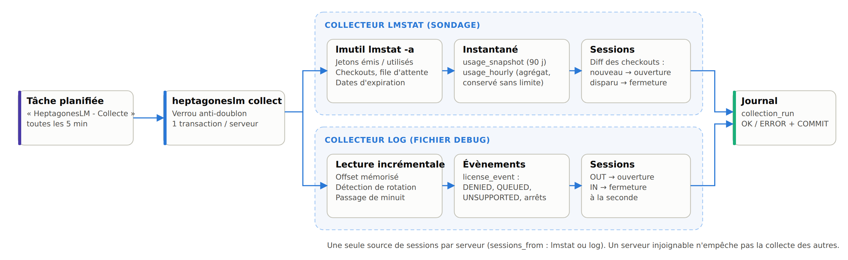
Figure 3 – Flux de collecte
Tableau 7 – Comparaison des deux sources de collecte
 | Collecteur lmstat (sondage) | Collecteur log (fichier debug)
Accès requis | Réseau vers lmgrd + lmutil.exe | Lecture du fichier log (partage SMB)
Jetons émis / utilisés | Oui | Non
Sessions | Oui, précision = intervalle de sondage (5 min) | Oui, à la seconde
Refus / files d'attente | File courante seulement | Oui (DENIED, QUEUED)
Dates d'expiration | Oui | Non
Reprise d'historique | Non | Oui (heptagoneslm import-log)

Reconstitution des sessions par lmstat : chaque emprunt est identifié par (feature, utilisateur, poste, handle). Un emprunt nouveau ouvre une session ; un emprunt disparu la ferme, avec une fin estimée au milieu de l'intervalle entre deux sondages (plafonnée à 30 minutes si la collecte a été interrompue). Si un démon éditeur est arrêté, ses sessions restent ouvertes ; si le serveur est injoignable, rien n'est modifié.

3.5 Modèle de données
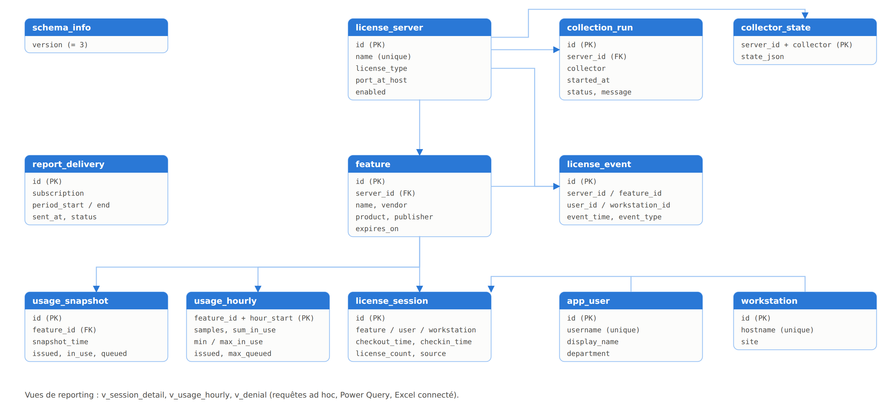
Figure 4 – Modèle de données (schéma v3)
Tableau 8 – Tables de la base HeptagonesLM
Table | Contenu | Volumétrie indicative | Conservation
license_server | Serveurs déclarés dans la configuration | Quelques lignes | Permanente
feature | Features FlexLM, produit, éditeur, date d'expiration | Dizaines à centaines | Permanente
usage_snapshot | Sondages bruts (jetons émis / utilisés / en attente) | ≈ 290 lignes / feature / jour | 90 jours (snapshots_days)
usage_hourly | Agrégats horaires (somme, min, max, échantillons) | 24 lignes / feature / jour | Permanente
license_session | Sessions d'utilisation reconstituées | Selon l'activité (milliers / mois) | Permanente
license_event | Refus, files d'attente, arrêts de démon | Selon l'activité | 730 jours (events_days)
collection_run | Journal des collectes (OK / ERROR, message) | ≈ 290 lignes / serveur / jour | 730 jours
collector_state | État de lecture des logs (offset, rotation) | 1 ligne / collecteur | Permanente
app_user, workstation | Utilisateurs (nom, service) et postes | Centaines | Permanente
report_delivery | Traçabilité des envois d'e-mails | Quelques lignes / mois | Permanente
schema_info | Version du schéma (3) | 1 ligne | Permanente

Ordre de grandeur : pour 50 features sondées toutes les 5 minutes, la base atteint environ 1 à 2 Go après un an (sondages bruts purgés à 90 jours). Les vues v_session_detail, v_usage_hourly et v_denial permettent des requêtes ad hoc depuis Excel ou Power BI.

3.6 Arborescence d'installation
Tableau 9 – Arborescence de référence
Chemin | Contenu | Droits NTFS
C:\HeptagonesLM\HeptagonesLM.exe | Exécutable (ou venv\ si installation Python) | Lecture : compte de service ; modification : administrateurs
C:\HeptagonesLM\heptagoneslm.yaml | Configuration | Lecture : compte de service ; modification : administrateurs
C:\HeptagonesLM\bin\lmutil.exe | Outil FlexLM | Lecture / exécution : compte de service
C:\HeptagonesLM\certs\ | Certificat et clé HTTPS, AC interne | Lecture : compte de service uniquement
C:\HeptagonesLM\logs\ | heptagoneslm.log (journal technique et d'audit, rotation 5 × 5 Mo) | Écriture : compte de service
C:\HeptagonesLM\reports\ | Rapports Excel mensuels | Écriture : compte de service ; lecture : destinataires
C:\HeptagonesLM\scripts\ | register_tasks.ps1, heptagoneslm_collect.bat, heptagoneslm_report.bat | Administrateurs
C:\HeptagonesLM\sql\sqlserver\ | 00_create_database.sql, 01_schema.sql | Administrateurs

4. Prérequis

4.1 Serveur HeptagonesLM
Tableau 10 – Dimensionnement du serveur HeptagonesLM
Élément | Minimum | Recommandé
Système | Windows Server 2016 | Windows Server 2022, membre du domaine
Processeur | 2 vCPU | 2 vCPU
Mémoire | 2 Go | 4 Go
Disque | 2 Go libres (application, journaux, rapports) | 10 Go
Logiciels | ODBC Driver 18 for SQL Server, lmutil.exe | Idem
Réseau | Flux F2 à F7 ouverts (§ 3.3) | Nom DNS dédié (ex. heptagoneslm.entreprise.local)

HeptagonesLM peut cohabiter avec un autre service (serveur d'outils, serveur de licences). La charge est très faible : une collecte dure quelques secondes par serveur de licences.

4.2 Base de données
- Instance SQL Server 2016 ou supérieure (édition Express possible pour un petit parc : limite de 10 Go).
- Base HeptagonesLM en modèle de récupération SIMPLE (données de reporting, reconstructibles partiellement).
- Classement (collation) insensible à la casse, par exemple French_CI_AS.
- Chiffrement des connexions : certificat valide sur l'instance (option Encrypt=yes).

4.3 Comptes et droits
Tableau 11 – Comptes et droits
Compte | Type | Droits | Usage
DOMAINE\gmsa_heptagoneslm$ | gMSA (recommandé) ou compte de service dédié | Ouverture de session en tant que tâche ; lecture de C:\HeptagonesLM ; écriture logs\ et reports\ ; lecture des partages de logs FlexLM | Exécution de toutes les tâches planifiées
Même compte (base) | Connexion Windows SQL Server | db_datareader, db_datawriter ; db_ddladmin temporaire (init-db, mises à jour) | Accès à la base
GG_HeptagonesLM_Lecteurs | Groupe AD | Accès à l'interface web (allowed_groups) | Utilisateurs de l'interface
svc_heptagoneslm_ldap (option) | Compte AD en lecture | Recherche d'utilisateurs dans l'annuaire | Seulement sans upn_suffix
Compte SMTP (option) | Compte de messagerie | Envoi authentifié | Si le relais exige une authentification
Administrateur HeptagonesLM | Compte nominatif administrateur du serveur | Modification de la configuration, des tâches | Exploitation N2

Important — Le compte SYSTEM est refusé par le script de planification pour l'interface web et, sauf option explicite -AllowSystem, pour les autres tâches (moindre privilège).

4.4 Certificats
- Certificat HTTPS du serveur HeptagonesLM (PEM : certificat + clé), délivré par l'AC d'entreprise, dont le nom correspond à l'adresse utilisée par les navigateurs. Obligatoire dès que l'interface est ouverte sur le réseau avec la connexion AD.
- Certificat LDAPS des contrôleurs de domaine (fourni par l'AD CS) ; si l'AC n'est pas reconnue, fournir son certificat via ldap_ca_file.
- Certificat de l'instance SQL Server (pour Encrypt=yes).

5. Installation et mise en service
Deux méthodes : l'assistant d'installation HeptagonesLM-Setup.exe (recommandé), qui réalise et vérifie toutes les opérations, ou l'installation manuelle décrite au § 5.2 (compréhension détaillée, cas particuliers). Dans les deux cas, dérouler ensuite la recette du § 5.3. Durée indicative : une heure avec l'assistant, une demi-journée en manuel, hors délais d'ouverture de flux et de création des comptes.

5.1 Installation assistée (recommandée)
HeptagonesLM-Setup.exe demande l'élévation administrateur puis ouvre un assistant dans le navigateur (la console qui affiche son adresse doit rester ouverte). L'assistant n'écoute que sur le serveur lui-même et est protégé par un jeton de session.
Tableau 12 – Étapes de l'assistant d'installation
Étape | Contenu | Contrôles et tests
1. Bienvenue | Informations sur le serveur, éléments à préparer | Droits d'administrateur
2. Vérification du serveur | Système, disque, domaine, pilote ODBC, lmutil, port, rôles et modules IIS, certificats | Installation automatique des rôles IIS, d'URL Rewrite et d'ARR
3. Emplacement et compte | Dossier, compte de service (gMSA ou compte + mot de passe), intervalle de collecte | Compte trouvé, mot de passe valide
4. Base de données | SQL Server (instance, base, authentification, chiffrement, création) ou SQLite | Connexion, base existante, droits de création
5. Serveurs de licences | Serveurs (type FlexLM ou RLM, triades, log debug) ; lmutil / rlmutil : chemin, dossier ou bouton « Rechercher l'outil » (ce serveur et les serveurs de licences, copie dans bin) | lmstat / rlmstat en direct pour chaque serveur
6. Interface web et IIS | IIS avec connexion Windows (recommandé), HTTPS intégré avec identifiants AD, ou poste local | Certificat, groupe AD, connexion LDAP
7. Rapport par e-mail | Relais SMTP, expéditeur, destinataires, alertes immédiates | Message de test
8. Tickets ITSM | Optionnel : ServiceNow, Jira, GLPI ou Teams / Slack ; adresse, compte technique, mot de passe ou jetons (chiffrés par DPAPI), gravité minimale | Ticket de test ouvert, commenté puis résolu
9. Récapitulatif | Configuration, prérequis, tâches, étapes, heptagoneslm.yaml généré | Prérequis bloquants
10. Installation | Barre de progression, étapes, journal détaillé ; reprise à l'étape en échec | —
11. Vérification | Contrôle de bout en bout (dont le secret ITSM) et rapport d'installation | Voir ci-dessous
12. Recette | Comparaison avec les serveurs de licences, collecte sur N heures, accès et refus, notifications, rapport ; PV Word | Voir § 5.3

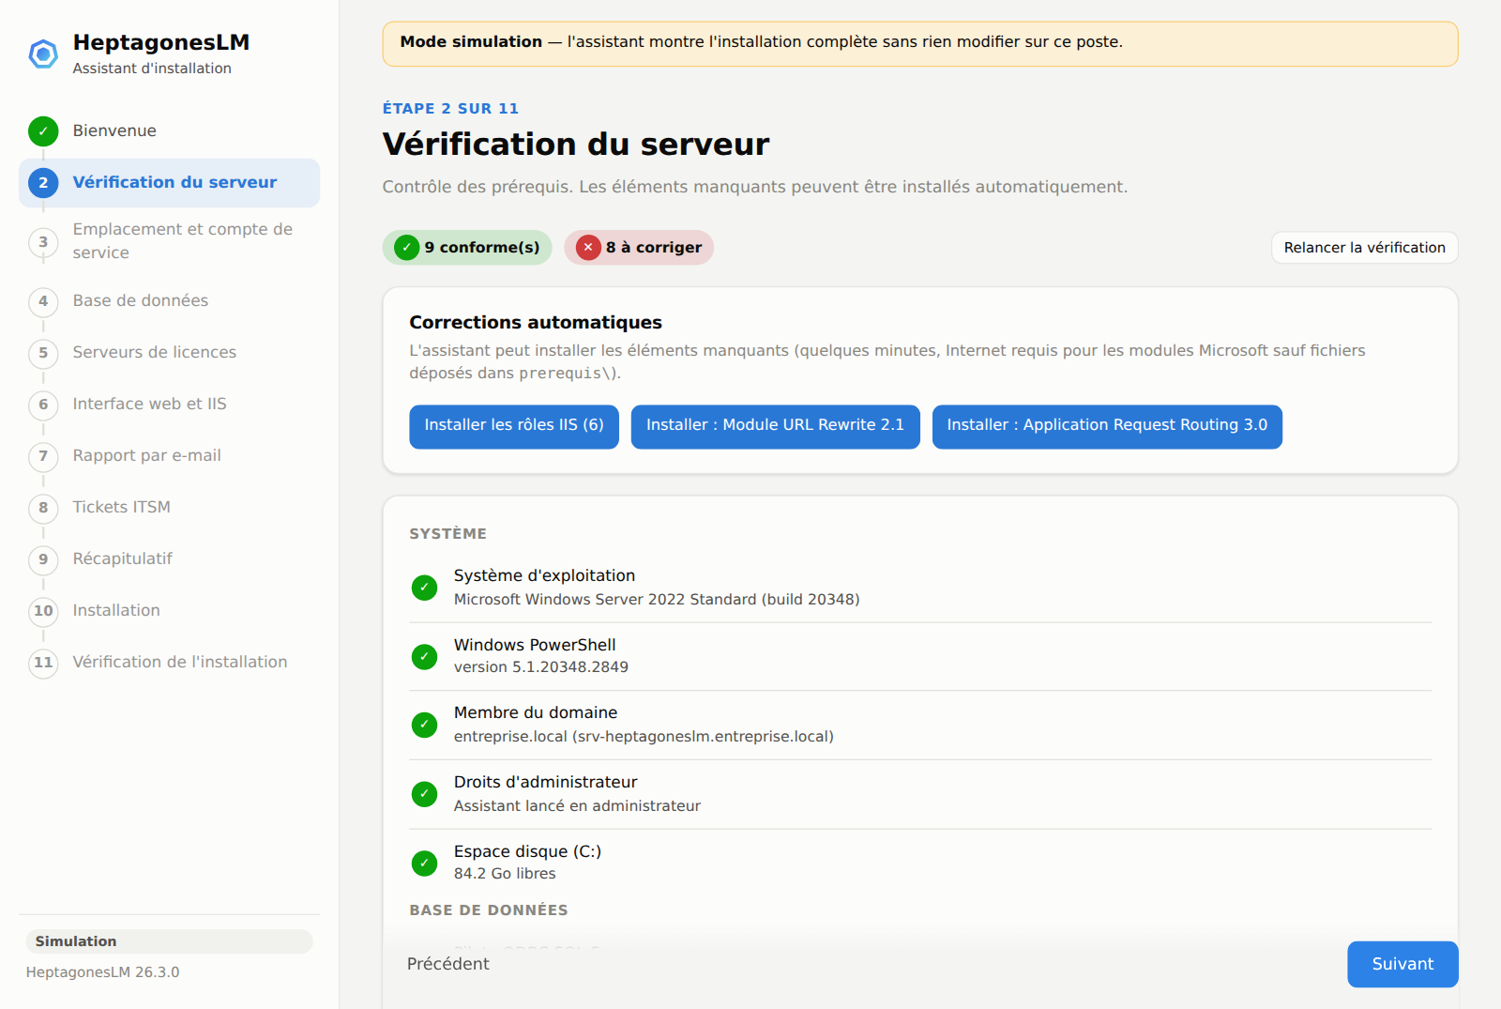
Figure 5 – Assistant : vérification du serveur et corrections automatiques
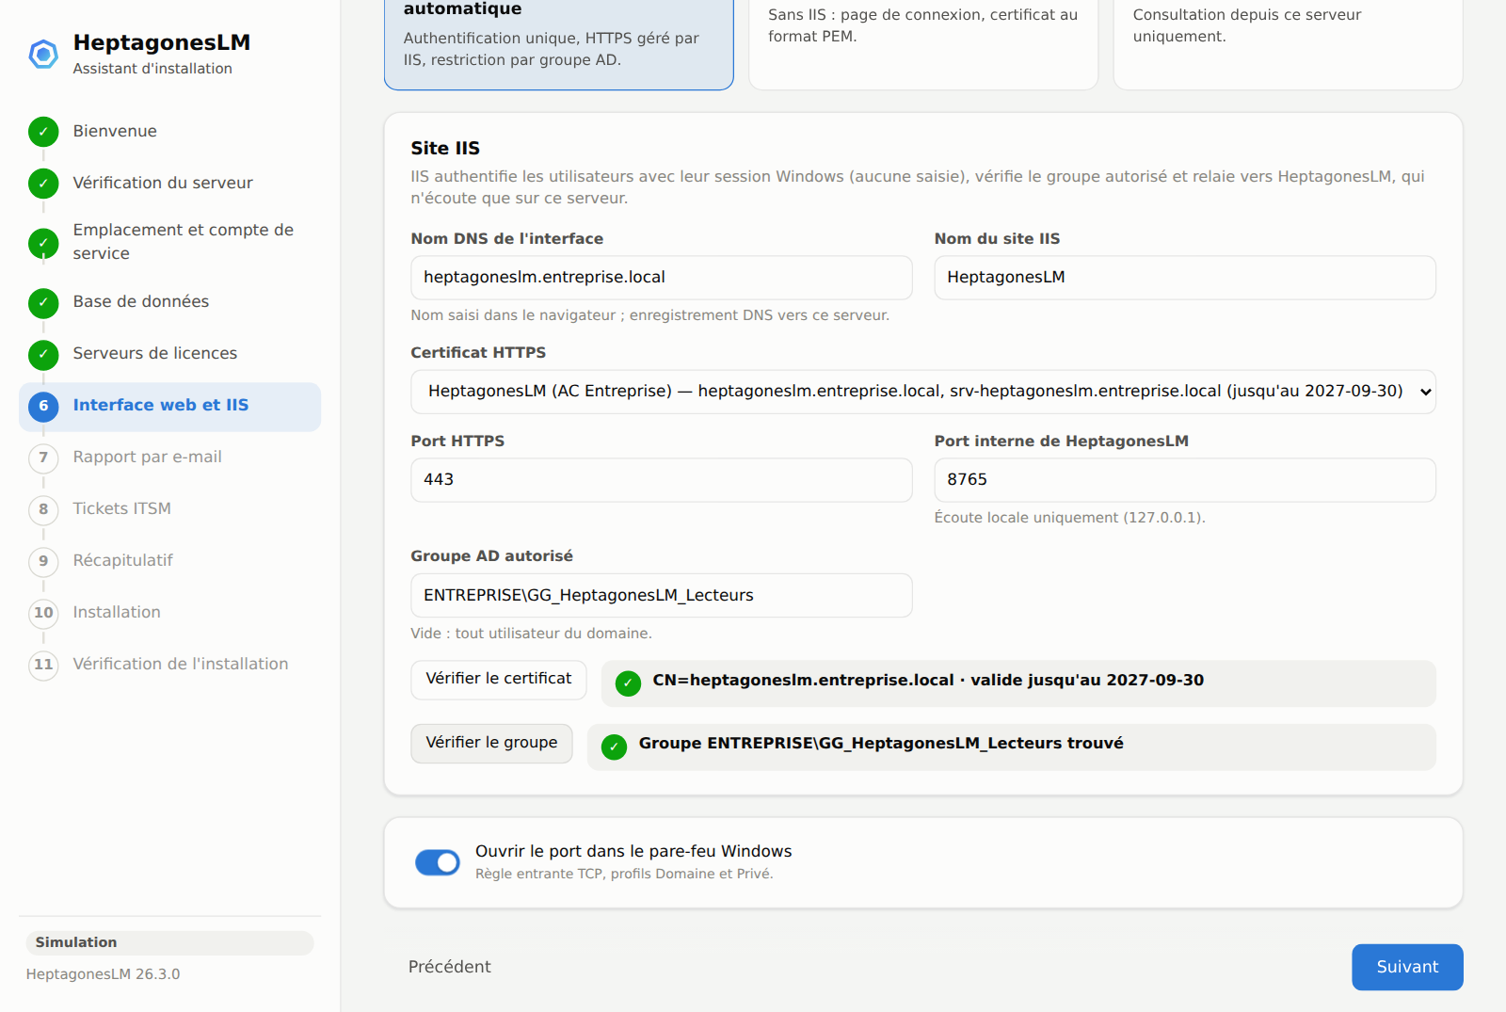
Figure 6 – Assistant : IIS, certificat et groupe autorisé
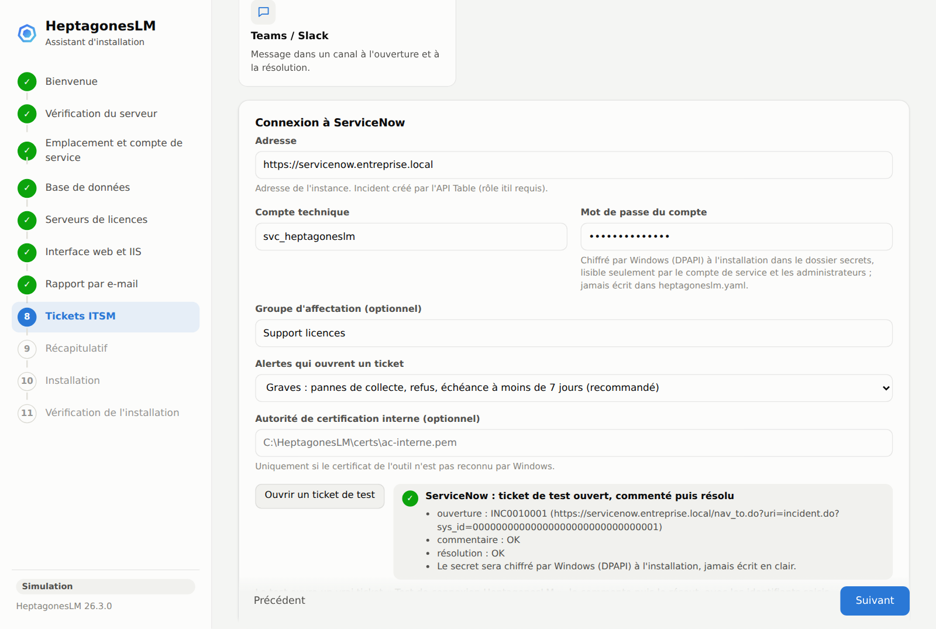
Figure 7 – Assistant : tickets ITSM et ticket de test (ServiceNow)
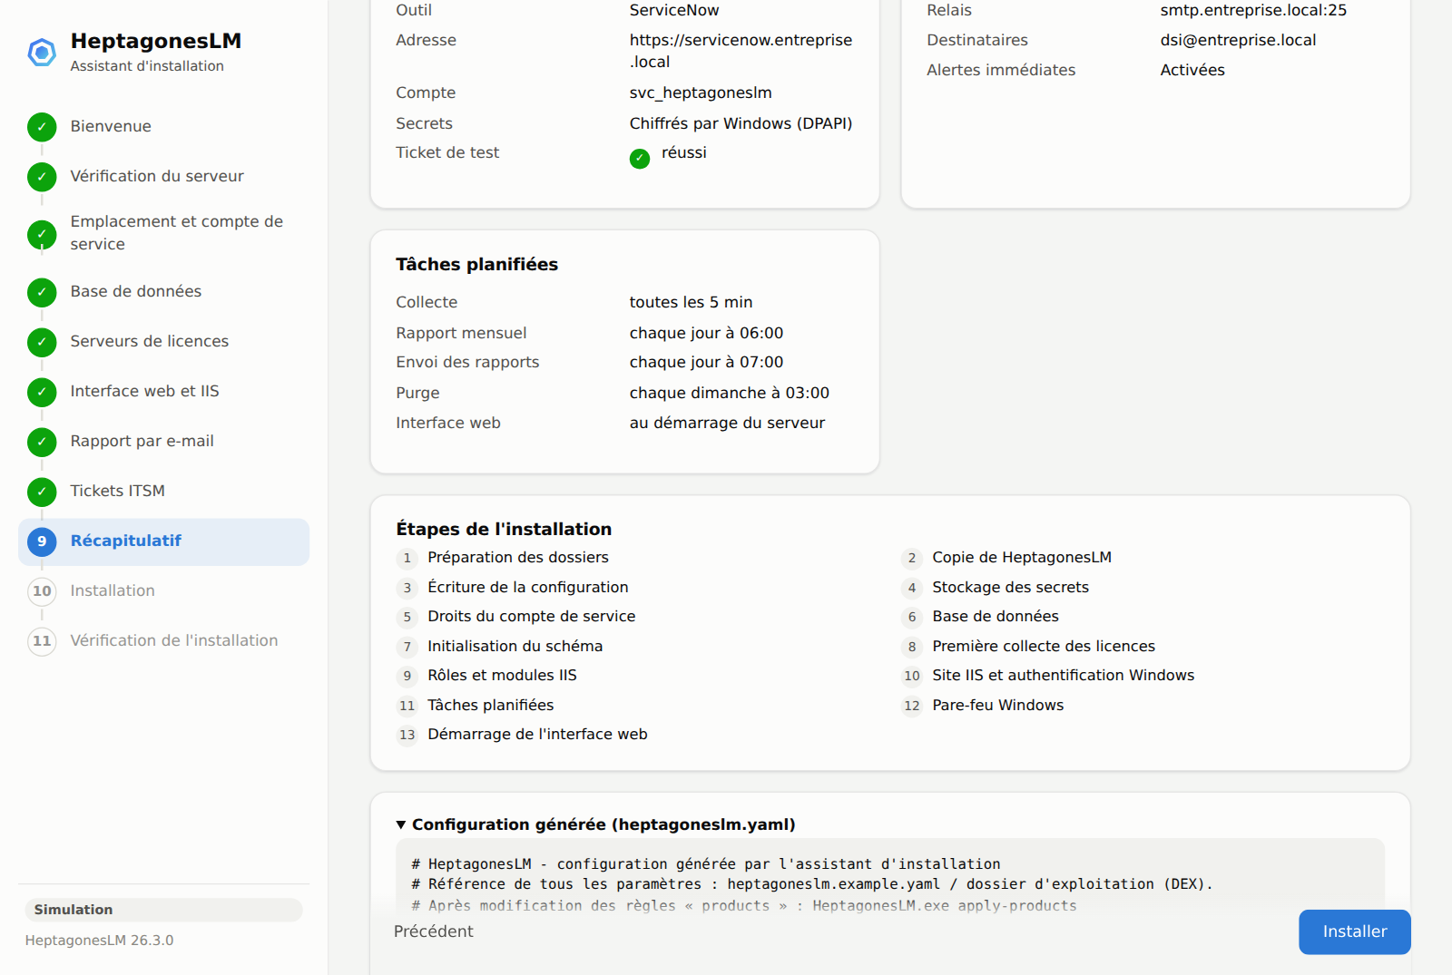
Figure 8 – Assistant : récapitulatif avant installation
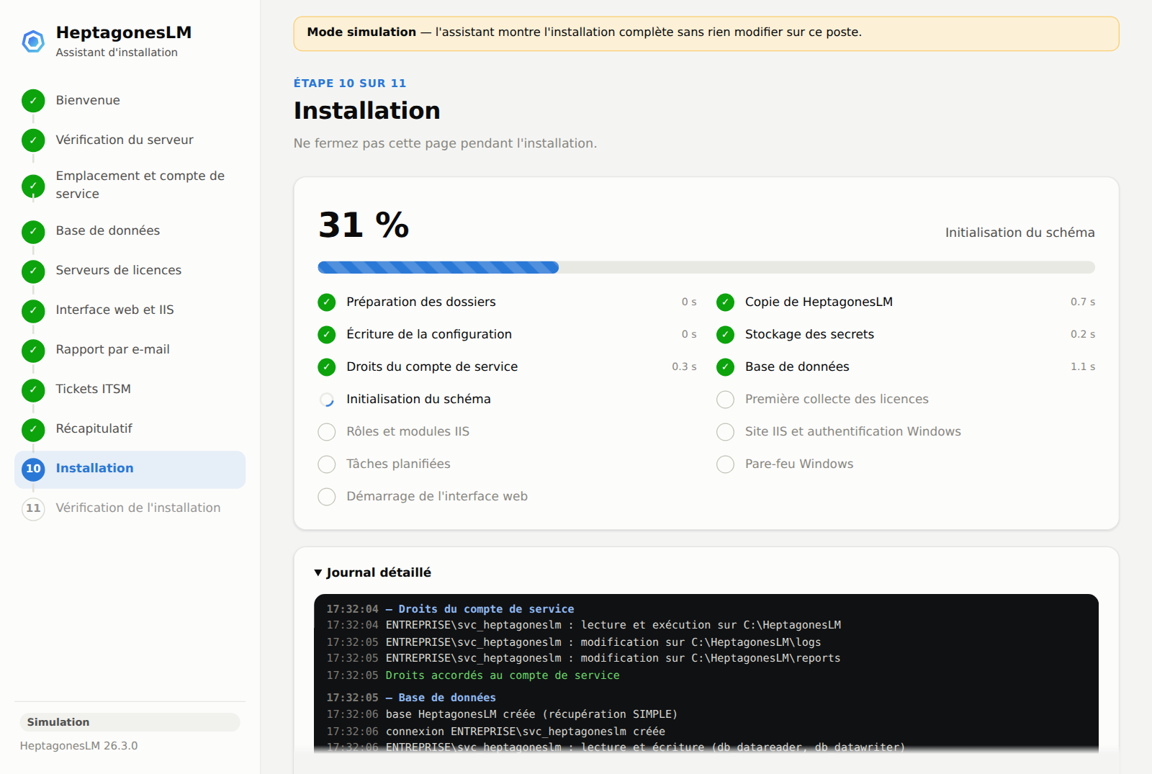
Figure 9 – Assistant : installation avec barre de progression
L'installation enchaîne des étapes idempotentes (relancer l'assistant ne casse rien) : dossiers, copie de HeptagonesLM.exe, heptagoneslm.yaml (l'ancien est sauvegardé), secrets en variables d'environnement machine ou chiffrés par Windows (DPAPI) dans secrets\ pour l'outil ITSM (dossier réservé à SYSTEM, aux administrateurs et au compte de service), droits NTFS du compte de service, base et droits SQL, schéma, première collecte, rôles et modules IIS, site HTTPS avec authentification Windows et proxy vers HeptagonesLM, tâches planifiées, pare-feu, démarrage de l'interface.
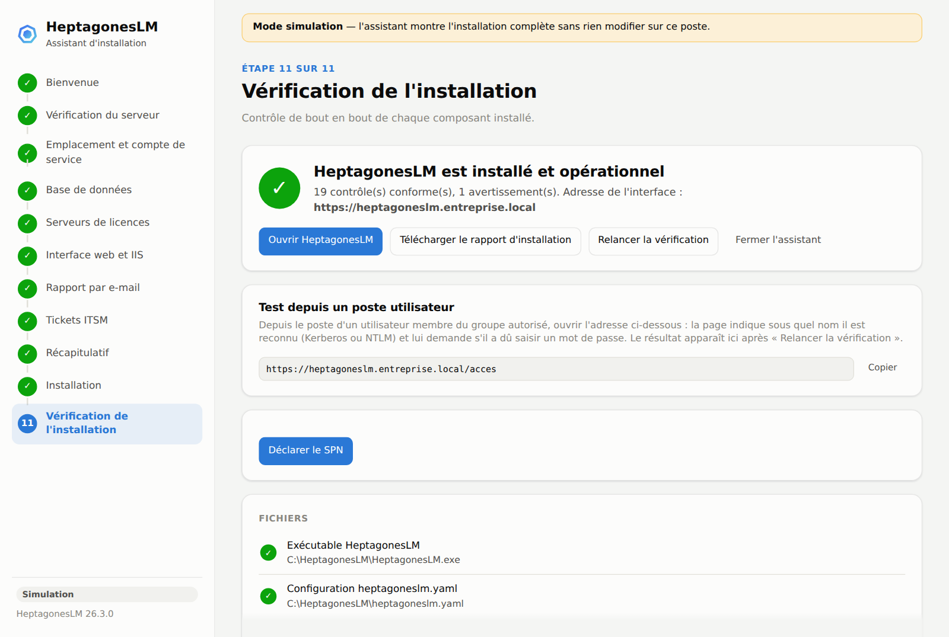
Figure 10 – Assistant : vérification finale de bout en bout
La vérification finale contrôle l'exécutable et la configuration, le schéma de la base, la dernière collecte de chaque serveur, les tâches planifiées, la réponse de HeptagonesLM, le site IIS et la chaîne HTTPS + authentification Windows, le pare-feu et la résolution DNS. Le rapport est téléchargeable et écrit dans logs\setup-*.log.

Authentification unique : SPN, zone Intranet et test depuis un poste
Pour que les utilisateurs arrivent connectés sans saisir de mot de passe, l'assistant contrôle trois conditions d'infrastructure, juste avant l'installation puis à la vérification finale. Ces contrôles ne bloquent jamais l'installation ; chacun fournit la commande à exécuter (bouton « Copier »).
Tableau 13 – Contrôles d'authentification unique
Contrôle | Vérification | Correction
SPN Kerberos | HTTP/<nom public> déclaré sur le compte ordinateur du serveur (recherche dans l'annuaire) ; nom du serveur couvert d'office | Bouton « Déclarer le SPN » (administrateur du domaine) ou setspn -S HTTP/<nom> <SERVEUR> ; SPN sur un autre compte : commandes setspn -D / -S fournies. Sans SPN : accès en NTLM
Zone Intranet local | Attribution du site à la zone 1 par GPO ; stratégies AuthServerAllowlist d'Edge / Chrome | GPO « Liste des attributions de sites aux zones » : https://<nom> = 1 ; commande de test pour un seul poste
Test depuis un poste | Page https://<nom>/acces ouverte par un utilisateur : nom reconnu, méthode (Kerberos / NTLM), saisie ou non d'un mot de passe | Résultats dans la vérification finale (« Relancer la vérification ») ; mot de passe demandé : zone Intranet ; NTLM : déclarer le SPN

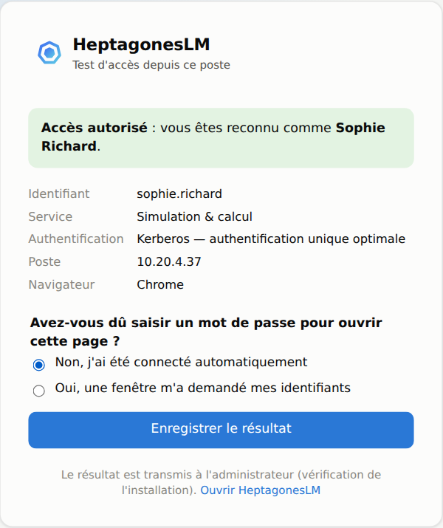
Figure 11 – Page de test d'accès depuis un poste utilisateur (/acces)
Les résultats sont conservés dans logs\tests-acces.jsonl (200 derniers) et tracés dans le journal d'audit. La page /acces reste disponible après l'installation pour diagnostiquer le poste d'un utilisateur.

Installation silencieuse et serveur hors ligne
$env:SVC_PWD = Read-Host "Mot de passe du compte de service"
HeptagonesLM-Setup.exe setup --answers reponses.json
Le fichier de réponses (JSON) reprend les champs de l'assistant ; les valeurs ${VARIABLE} sont lues dans l'environnement. Codes retour : 0 succès, 1 échec, 2 installé avec des erreurs de vérification. Exemple et liste des clés : docs/INSTALLATION.md. Hors ligne, déposer rewrite_amd64_en-US.msi et requestRouter_amd64.msi à côté de HeptagonesLM-Setup.exe ou dans prerequis\.

5.2 Installation manuelle
Étapes équivalentes à celles de l'assistant, à dérouler dans l'ordre.

5.2.1 Création de la base (DBA)
Adapter le nom du compte dans le script, puis l'exécuter avec un compte administrateur de l'instance :
sqlcmd -S SQLSRV01 -E -i sql\sqlserver\00_create_database.sql
Le script crée la base HeptagonesLM (récupération SIMPLE), la connexion Windows du compte de service et lui accorde db_datareader, db_datawriter et, temporairement, db_ddladmin.

5.2.2 Déploiement des binaires
Option A — exécutable (recommandée) : seul HeptagonesLM-Setup.exe est publié (page Releases du dépôt) ; il contient HeptagonesLM.exe et l'installe dans C:\HeptagonesLM (§ 5.1). Vérifier d'abord son empreinte :
Get-FileHash HeptagonesLM-Setup.exe -Algorithm SHA256
# comparer avec le fichier SHA256SUMS de la release
Option B — Python :
cd C:\HeptagonesLM
py -3 -m venv venv
venv\Scripts\pip install <archive ou dépôt HeptagonesLM>
venv\Scripts\heptagoneslm --version
Copier ensuite lmutil.exe dans C:\HeptagonesLM\bin (il est fourni avec Autodesk Network License Manager ou tout autre gestionnaire FlexLM).

5.2.3 Configuration
Copier config\heptagoneslm.example.yaml en C:\HeptagonesLM\heptagoneslm.yaml et renseigner au minimum : la chaîne de connexion, le chemin de lmutil, les serveurs de licences et le mapping des produits (voir chapitre 6).
database:
connection_string: "DRIVER={ODBC Driver 18 for SQL Server};SERVER=sqlsrv01.entreprise.local;DATABASE=HeptagonesLM;Trusted_Connection=yes;Encrypt=yes"
lmutil_path: "C:/HeptagonesLM/bin/lmutil.exe"
logging:
file: "C:/HeptagonesLM/logs/heptagoneslm.log"
servers:
- name: AUTODESK
port_at_host: "27000@licsrv1"
collectors: [lmstat]
sessions_from: lmstat

5.2.4 Initialisation du schéma
cd C:\HeptagonesLM
.\HeptagonesLM.exe -c heptagoneslm.yaml init-db
À exécuter avec le compte de service (par exemple via runas /user:DOMAINE\svc_heptagoneslm). La commande crée les tables et les vues, puis référence les serveurs déclarés. Elle est rejouable sans risque et sert aussi aux montées de version. Une fois terminée, le DBA retire le droit temporaire :
ALTER ROLE db_ddladmin DROP MEMBER [svc_heptagoneslm];

5.2.5 Vérification des serveurs de licences
.\HeptagonesLM.exe -c heptagoneslm.yaml test-server --server AUTODESK
.\HeptagonesLM.exe -c heptagoneslm.yaml collect
test-server interroge le serveur sans rien écrire et affiche les features, jetons et utilisateurs trouvés. collect réalise une première collecte réelle ; le code retour doit être 0.

5.2.6 Planification des tâches
powershell -ExecutionPolicy Bypass -File scripts\register_tasks.ps1 `
-HeptagonesLMHome C:\HeptagonesLM -ServiceAccount "DOMAINE\gmsa_heptagoneslm$" -WithWebInterface
Le script crée les tâches du dossier \HeptagonesLM\ du Planificateur (détail au § 7.1). Avec un compte classique, son mot de passe est demandé ; avec un gMSA, aucun mot de passe n'est nécessaire. Le paramètre -CollectIntervalMinutes modifie l'intervalle de collecte (5 par défaut).

5.2.7 Référentiel utilisateurs
Pour afficher les noms complets et les services dans les rapports et permettre la refacturation :
Get-ADUser -Filter * -Properties DisplayName,Department |
Select-Object SamAccountName,DisplayName,Department |
Export-Csv users.csv -NoTypeInformation -Encoding UTF8
.\HeptagonesLM.exe -c heptagoneslm.yaml import-users users.csv
À planifier idéalement chaque semaine pour suivre les arrivées et les mutations.

5.2.8 Reprise d'historique (option)
Si des logs debug FlexLM archivés sont disponibles, ils peuvent être importés, dans l'ordre chronologique :
.\HeptagonesLM.exe -c heptagoneslm.yaml import-log --server ANSYS D:\archives\license_2026-07.log D:\archives\license_2026-08.log

5.2.9 Ouverture de l'interface sur le réseau
Par défaut, l'interface n'écoute que sur le serveur lui-même, sans authentification. Pour la partager :
web:
host: 0.0.0.0
port: 8765
tls_cert: "C:/HeptagonesLM/certs/heptagoneslm.pem"
tls_key: "C:/HeptagonesLM/certs/heptagoneslm.key"
public_url: "https://heptagoneslm.entreprise.local:8765"
auth:
mode: ldap
ldap_servers: ["ldaps://dc01.entreprise.local", "ldaps://dc02.entreprise.local"]
base_dn: "DC=entreprise,DC=local"
upn_suffix: "entreprise.local"
allowed_groups: ["GG_HeptagonesLM_Lecteurs"]
Redémarrer ensuite la tâche « HeptagonesLM - Interface web » (§ 7.2) et ouvrir le port 8765 dans le pare-feu Windows pour les seuls réseaux utilisateurs :
New-NetFirewallRule -DisplayName "HeptagonesLM HTTPS" -Direction Inbound -Protocol TCP -LocalPort 8765 `
-RemoteAddress 10.0.0.0/8 -Action Allow

5.3 Recette de mise en service
La recette est réalisée par l'assistant (étape 12, ou bouton « Faire la recette de cette installation » sur l'accueil quand HeptagonesLM est déjà installé). Elle déclenche la tâche planifiée de collecte sous le compte de service, interroge en direct chaque serveur de licences (lmstat / rlmstat) et compare, feature par feature, les jetons émis et utilisés lus dans la sortie brute avec les données enregistrées par HeptagonesLM. Elle vérifie aussi l'historique des collectes sur la durée choisie, la chaîne de bout en bout, l'accès d'un membre du groupe et le refus d'un compte extérieur, l'e-mail, le ticket ITSM et le rapport Excel de test (confirmés par l'opérateur).
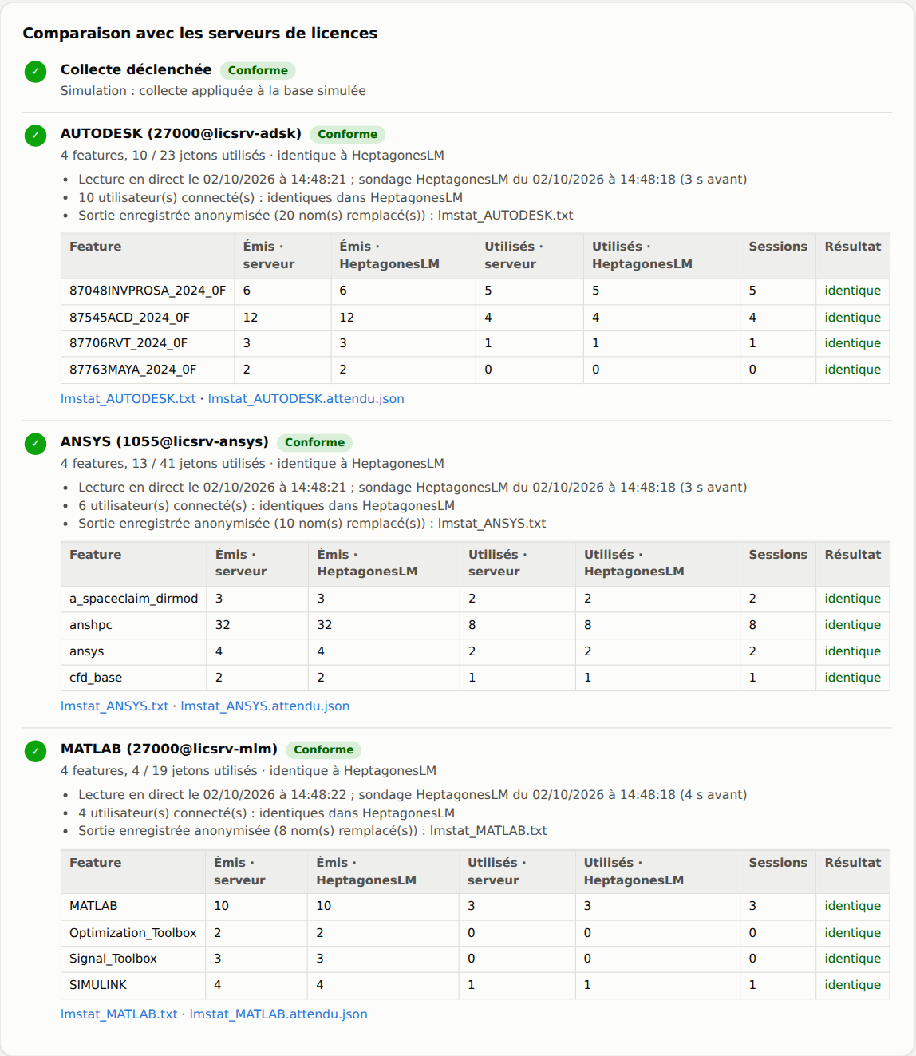
Figure 12 – Recette : comparaison avec les serveurs de licences
Les preuves (sorties brutes, anonymisables, résumés attendus, résultats) sont écrites dans <installation>\recette\<horodatage>\ et téléchargeables en archive. Le PV de recette Word reprend chaque point, les comparaisons et un cadre de signature (intégrateur et client).
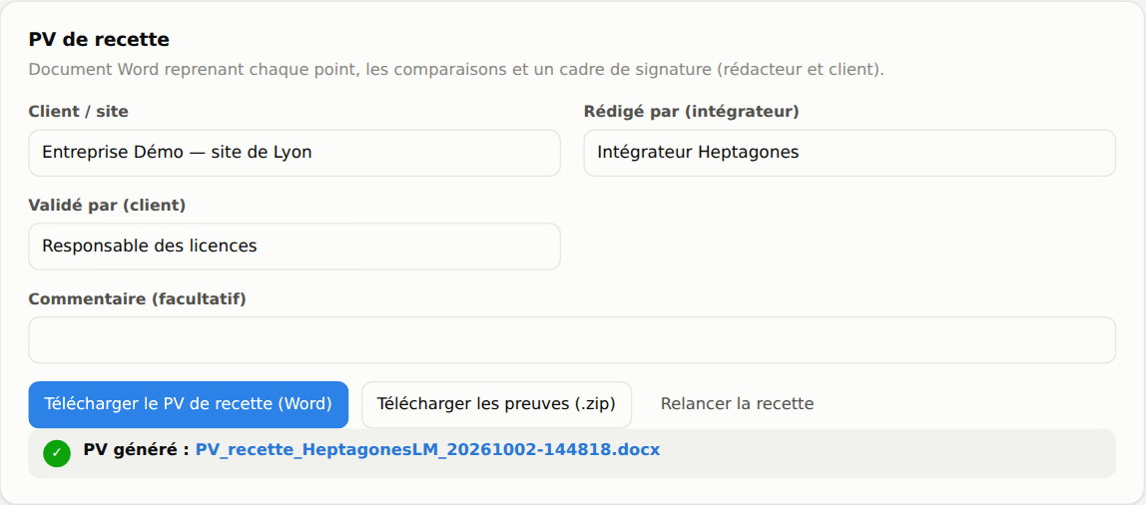
Figure 13 – Recette : PV de recette et archive des preuves
Les sorties enregistrées peuvent être ajoutées aux tests de non-régression du projet (tests/fixtures/reel). Contrôles complémentaires à dérouler manuellement :
Tableau 14 – Recette de mise en service
N° | Contrôle | Résultat attendu | OK
1 | init-db avec le compte de service | Schéma v7 créé, aucune erreur | ☐
2 | test-server sur chaque serveur | Features et jetons cohérents avec lmutil lmstat -a | ☐
3 | Tâches planifiées actives | Dernier résultat 0x0 pour « HeptagonesLM - Collecte » | ☐
4 | Interface web en HTTPS | Page de connexion, certificat reconnu par le navigateur | ☐
5 | Connexion d'un membre du groupe autorisé | Tableau de bord affiché, nom de l'utilisateur en haut à droite | ☐
6 | Connexion d'un non-membre | Refus « Identifiant ou mot de passe incorrect » | ☐
7 | Badge d'état | « Collectes OK » dans l'en-tête | ☐
8 | Vue En direct | Jetons et utilisateurs identiques à lmstat au même instant | ☐
9 | Export Excel | Fichier téléchargé et lisible | ☐
10 | Envoi de test du rapport | send-report --to moi@… reçu | ☐
11 | Droit db_ddladmin retiré | Rôle absent pour le compte de service | ☐
12 | SPN et zone Intranet (vérification de l'assistant) | Contrôles verts, ou commandes appliquées | ☐
13 | Test /acces depuis 2 postes utilisateurs | Utilisateur reconnu, Kerberos, connecté sans saisie | ☐

6. Configuration de référence
Toute la configuration réside dans un fichier YAML unique, C:\HeptagonesLM\heptagoneslm.yaml (ou le chemin indiqué par -c ou la variable HEPTAGONESLM_CONFIG). Les variables d'environnement y sont développées (${VAR}, %VAR%) : les mots de passe ne doivent jamais y être écrits en clair.

6.1 Sections du fichier
Section | Obligatoire | Rôle
database | Oui | Connexion à la base
lmutil_path | Oui | Chemin de lmutil.exe
logging | Recommandé | Fichier et niveau du journal
servers | Oui | Serveurs de licences et collecteurs
products | Recommandé | Correspondance feature → produit, éditeur, coût
reporting | Non | Rapports : dossier, heures ouvrées, devise, couverture cible
web | Non | Interface : adresse, port, HTTPS, authentification
email | Non | Serveur SMTP et abonnements au rapport
retention | Non | Durées de conservation

6.2 Paramètres détaillés

database, lmutil_path, logging
Paramètre | Défaut | Description
database.connection_string | — | Chaîne ODBC SQL Server (Encrypt=yes), ou sqlite:///chemin.db pour un essai
lmutil_path | lmutil | Chemin de lmutil.exe (surchargeable par serveur)
rlmutil_path | rlmutil | Chemin de rlmutil.exe pour les serveurs RLM (surchargeable par serveur)
logging.file | (aucun) | Fichier journal ; rotation automatique 5 fichiers de 5 Mo
logging.level | INFO | DEBUG, INFO, WARNING, ERROR (l'option -v force DEBUG)

servers (un bloc par serveur de licences)
Paramètre | Défaut | Description
name | — | Nom unique affiché dans les rapports (ex. AUTODESK)
port_at_host | — | Adresse port@hôte ; triade FlexLM : 27000@a:27000@b:27000@c ; RLM : port du serveur rlm (5053)
license_type | flexlm | Type de gestionnaire : flexlm ou rlm
collectors | [lmstat] / [rlmstat] | FlexLM : lmstat, log ou les deux ; RLM : rlmstat
sessions_from | lmstat / rlmstat | Source unique des sessions : lmstat ou log (FlexLM), rlmstat (RLM)
log_path | — | Chemin du log debug (obligatoire avec le collecteur log)
lmutil_path | global | lmutil propre à ce serveur
timeout_s | 60 | Délai maximal de lmstat (secondes)
enabled | true | false suspend la collecte de ce serveur sans le supprimer

products (règles de correspondance)
Paramètre | Description
pattern | Motif du nom de feature (* et ?, insensible à la casse) ; la première règle trouvée s'applique
product | Libellé lisible affiché dans les rapports (ex. AutoCAD 2024)
publisher | Éditeur (Autodesk, Ansys…)
vendor | Restreint la règle à un démon éditeur (ex. MLM)
annual_cost | Coût annuel d'un jeton, dans la devise reporting.currency ; active le chiffrage

Après modification des règles, exécuter heptagoneslm apply-products pour les réappliquer à tout l'historique.

reporting
Paramètre | Défaut | Description
output_dir | reports | Dossier des rapports Excel
top_n_chart | 10 | Nombre d'éléments dans les graphiques Excel
business_hours | [8, 19] | Plage des heures ouvrées (jours ouvrés du lundi au vendredi)
currency | € | Devise des coûts
target_coverage | 0.95 | Part du temps ouvré couverte par le nombre de jetons recommandé (0,5 à 0,999)

web et web.auth
Paramètre | Défaut | Description
host | 127.0.0.1 | Adresse d'écoute ; 0.0.0.0 pour le réseau (avec authentification et HTTPS)
port | 8765 | Port ; si occupé, les 9 ports suivants sont essayés
tls_cert / tls_key | — | Certificat et clé PEM : active HTTPS
public_url | — | Adresse publique (liens des e-mails, contrôle de l'en-tête Host)
allowed_hosts | [] | Noms ou IP acceptés en plus (protection contre le DNS rebinding)
request_timeout_s | 30 | Coupe les connexions inactives ou trop lentes
max_connections | 64 | Requêtes simultanées maximales
auth.mode | none | none (poste local), ldap (identifiants Windows) ou header (SSO via IIS)
auth.ldap_servers | [] | Contrôleurs de domaine (ldaps://…)
auth.base_dn / upn_suffix | — | Base de recherche et suffixe UPN des comptes
auth.allowed_groups | [] | Groupes autorisés (imbriqués acceptés) ; vide = tout le domaine
auth.ldap_ca_file | — | Certificat de l'AC interne pour valider LDAPS
auth.session_hours | 8 | Durée de session
auth.max_failures / lockout_minutes | 5 / 15 | Blocage temporaire après échecs de connexion
auth.header_name / trusted_proxies | X-Remote-User / 127.0.0.1 | Mode header : en-tête et proxys de confiance
auth.groups_header | X-Remote-Groups | Mode header : groupes Windows transmis par le module IIS (rôles)
roles.admins / readers | [] | Groupes ou comptes à vue globale (section absente : tout le monde voit tout)
roles.departments[] | — | Responsables de service : group ou user, departments, servers / products optionnels
roles.default | none | Utilisateur sans rôle : none (refusé) ou reader

email
Paramètre | Défaut | Description
smtp_host / smtp_port | — / 25 | Relais SMTP (587 avec STARTTLS, 465 avec SSL)
security | starttls | starttls, ssl ou none (none interdit avec authentification)
username / password | — | Authentification SMTP (mot de passe via variable d'environnement)
sender | HeptagonesLM <heptagoneslm@localhost> | Expéditeur
max_attachment_mb | 15 | Taille maximale du classeur joint
subscriptions[].name / recipients | — | Nom de l'abonnement et destinataires
subscriptions[].period | last-month | last-month, last-week, last-7d, this-month, last-year
subscriptions[].servers / products | [] | Filtres optionnels
subscriptions[].attach_excel / subject | true / — | Joindre le classeur ; objet personnalisé

alerts (alertes immédiates et tickets ITSM)
Paramètre | Défaut | Description
recipients | [] | Destinataires e-mail (nécessite email.smtp_host) ; vide : pas d'e-mail
types | toutes | collection, denial, saturation, expiry
servers / products | [] | Filtres optionnels
expiry_days | 30 | Préavis avant l'échéance d'une licence (puis J-7 et expiration)
repeat_hours | 24 | Rappel d'une alerte toujours présente (et commentaire sur le ticket)
min_denials | 1 | Refus minimum pour alerter sur un produit
itsm[].type / url | — | servicenow, jira, glpi ou webhook ; adresse https://
itsm[].username / password / token | — | ServiceNow : compte + mot de passe ; Jira : e-mail + jeton (Cloud) ou jeton seul (Data Center)
itsm[].app_token / user_token | — | GLPI : jetons d'application et d'utilisateur
itsm[].project / issue_type | — / Incident | Jira : projet et type de ticket
itsm[].assignment_group / caller | — | ServiceNow : groupe d'affectation, appelant
itsm[].format / headers | json / — | Webhook : json, teams, slack ; en-têtes (authentification)
itsm[].min_severity | serious | Gravité minimale pour ouvrir un ticket (info, warning, serious, critical)

sites
Liste de règles {pattern, site} : motif (fnmatch, insensible à la casse) sur le nom du poste ; la première règle trouvée donne le site. Filtre et répartition « Site » dans l'interface ; apply-products réapplique les règles à l'historique.

autodesk (licences « utilisateur nommé »)
Abonnements Autodesk nominatifs (sans serveur de licences) : l'usage est exporté depuis le portail Autodesk Account (Reporting › Usage report › Export, CSV ou Excel) puis importé par HeptagonesLM.
Paramètre | Défaut | Description
import_dir | — | Dossier surveillé : chaque export déposé est importé à la collecte suivante, une seule fois (empreinte du fichier)
inactive_days | 30 | Licence inactive au-delà de ce nombre de jours sans utilisation
annual_costs | — | Coût annuel d'une licence par produit (motif * accepté) : coût récupérable

retention
Paramètre | Défaut | Description
snapshots_days | 90 | Conservation des sondages bruts (les agrégats horaires sont conservés sans limite)
events_days | 730 | Conservation des refus et du journal des collectes

6.3 Procédure de modification de la configuration
- Copier heptagoneslm.yaml en heptagoneslm.yaml.AAAAMMJJ (retour arrière).
- Modifier le fichier (éditeur en UTF-8, indentation par espaces, jamais de tabulation).
- Valider : .\HeptagonesLM.exe -c heptagoneslm.yaml test-server --server <NOM> (une erreur de syntaxe est signalée par « Erreur de configuration »).
- Si les règles products ont changé : .\HeptagonesLM.exe -c heptagoneslm.yaml apply-products.
- Si la section web a changé : redémarrer la tâche « HeptagonesLM - Interface web ».
- Les autres tâches relisent la configuration à chaque exécution : aucun redémarrage nécessaire.

7. Exploitation courante

7.1 Ordonnancement
Toutes les tâches sont créées par register_tasks.ps1 dans le dossier \HeptagonesLM\ du Planificateur de tâches, sous le compte de service. Elles sont configurées pour démarrer dès que possible si une exécution a été manquée (serveur arrêté), sans exécution simultanée, avec une durée maximale de 30 minutes.
Tableau 15 – Tâches planifiées
Tâche | Commande | Planification | Durée typique | Rôle
HeptagonesLM - Collecte | collect | Toutes les 5 minutes, en continu | 5 à 30 s | Sondage lmstat et lecture des logs
HeptagonesLM - Rapport mensuel | report --period last-month --skip-existing | Chaque jour à 06:00 | 10 à 60 s | Classeur Excel du mois précédent, produit une seule fois par mois (rattrape un 1er manqué)
HeptagonesLM - Envoi des rapports | send-report --skip-sent | Chaque jour à 07:00 | < 1 min | E-mail aux abonnés, une seule fois par période
HeptagonesLM - Purge | purge | Chaque dimanche à 03:00 | < 1 min | Application de la politique de rétention
HeptagonesLM - Interface web (option) | web | Au démarrage du serveur, relance automatique chaque minute en cas d'arrêt | Permanente | Interface web
Import utilisateurs (à créer) | import-users users.csv | Hebdomadaire (recommandé) | < 1 min | Noms et services depuis l'AD
Export Autodesk (manuel) | dépôt dans autodesk.import_dir ou import-autodesk | Mensuel (recommandé) | < 1 min | Licences Autodesk nommées, importées par la collecte suivante

7.2 Démarrage et arrêt
HeptagonesLM n'est pas un service Windows : il n'y a rien à « démarrer » en dehors de l'interface web. Pour suspendre l'application (maintenance SQL, intervention sur les serveurs de licences) :
# Arrêt complet
Get-ScheduledTask -TaskPath "\HeptagonesLM\" | Disable-ScheduledTask
Stop-ScheduledTask -TaskPath "\HeptagonesLM\" -TaskName "HeptagonesLM - Interface web"

# Redémarrage
Get-ScheduledTask -TaskPath "\HeptagonesLM\" | Enable-ScheduledTask
Start-ScheduledTask -TaskPath "\HeptagonesLM\" -TaskName "HeptagonesLM - Interface web"

# Collecte immédiate (sans attendre le prochain déclenchement)
Start-ScheduledTask -TaskPath "\HeptagonesLM\" -TaskName "HeptagonesLM - Collecte"
Pendant l'arrêt, aucune donnée n'est collectée. Avec le collecteur log, les évènements survenus pendant l'arrêt sont rattrapés à la reprise (lecture depuis le dernier offset) ; avec lmstat seul, la période d'arrêt reste sans données.

7.3 Contrôles quotidiens (N1, 5 minutes)
Tableau 16 – Contrôles quotidiens
N° | Contrôle | Où | Attendu / action
1 | Badge d'état en haut à droite | Interface web | « ✓ Collectes OK · il y a x min » (moins de 15 min). Sinon : § 11
2 | Bandeau d'alertes | Tableau de bord | Traiter les alertes critiques (collecte, expiration ≤ 7 j) ; informer le responsable applicatif des autres
3 | Bloc « Serveurs et échéances » | Tableau de bord | Tous les serveurs « Opérationnel »
4 | Dernier résultat des tâches | Planificateur de tâches | 0x0 pour toutes les tâches

7.4 Contrôles hebdomadaires et mensuels (N2)
Tableau 17 – Contrôles périodiques
Fréquence | Contrôle | Action
Hebdomadaire | Erreurs dans heptagoneslm.log (niveau ERROR / WARNING) | Analyser, ouvrir un incident si récurrent
Hebdomadaire | Espace disque du serveur et taille de la base | Vérifier que la purge s'exécute
Hebdomadaire | Vue Collectes : taux d'échec par serveur | Échecs répétés → flux, serveur de licences, délai
Mensuelle (le 2) | Rapport mensuel présent dans reports\ | Sinon relancer « HeptagonesLM - Rapport mensuel »
Mensuelle (le 2) | E-mails envoyés (report_delivery) | Sinon voir § 11
Mensuelle | Journal d'audit (connexions, échecs, exports) | Signaler les anomalies au RSSI
Mensuelle | Échéances de licences à 120 jours | Transmettre au responsable applicatif / achats
Trimestrielle | Revue des membres du groupe d'accès | Retirer les personnes sans besoin
Annuelle | Certificat HTTPS, test de restauration | Renouveler avant expiration ; restaurer sur un serveur de test

7.5 Supervision
HeptagonesLM peut être supervisé par l'outil de l'entreprise (Centreon, Zabbix, SCOM, PRTG…) avec les sondes suivantes :
Tableau 18 – Sondes de supervision
Sonde | Méthode | Seuil d'alerte
Fraîcheur de la collecte | Requête SQL « dernière collecte OK par serveur » (annexe C) | Aucune collecte OK depuis 30 min
Échecs de collecte | Requête SQL sur collection_run.status = 'ERROR' | 3 échecs consécutifs sur un serveur
Tâche de collecte | Get-ScheduledTaskInfo : LastTaskResult | ≠ 0 (2 = au moins un serveur en échec)
Interface web | Requête HTTPS sur https://heptagoneslm…:8765/login.html | Code ≠ 200 ou certificat < 30 j
Journal | Recherche de « ERROR » dans heptagoneslm.log | Toute occurrence nouvelle
Espace disque | Supervision système | < 10 % libre

Get-ScheduledTask -TaskPath "\HeptagonesLM\" | Get-ScheduledTaskInfo |
Select-Object TaskName, LastRunTime, LastTaskResult, NextRunTime | Format-Table -AutoSize

7.6 Journaux
Toutes les commandes écrivent dans le fichier défini par logging.file (par défaut C:\HeptagonesLM\logs\heptagoneslm.log), avec une rotation automatique à 5 Mo et 5 fichiers conservés (heptagoneslm.log.1 à .5). Format :
2026-09-27 14:30:02,118 INFO heptagoneslm.service - AUTODESK/lmstat : 12 features, 9 jetons utilisés
2026-09-27 14:35:01,904 ERROR heptagoneslm.service - ANSYS/lmstat : Serveur 1055@licsrv2 injoignable : ...
2026-09-27 14:36:12,510 INFO heptagoneslm.audit - Connexion : jdupont depuis 10.1.2.30
2026-09-27 14:37:40,033 INFO heptagoneslm.audit - Export timeseries (xlsx) par jdupont depuis 10.1.2.30 — ...
Journal (logger) | Contenu
heptagoneslm.service, heptagoneslm.cli | Collectes, commandes, erreurs techniques
heptagoneslm.collectors.* | Détail des parsers lmstat et log (en DEBUG)
heptagoneslm.web.* | Démarrage de l'interface, requêtes refusées (Host, connexions)
heptagoneslm.audit | Connexions, échecs, blocages, déconnexions, exports (utilisateur, IP, filtres)
heptagoneslm.mailer | Envois d'e-mails et erreurs SMTP

Attention — Le journal d'audit contient des données personnelles (identifiants, adresses IP). Sa durée de conservation et sa collecte par le SIEM sont à définir avec le RSSI et le DPO.

7.7 Codes retour
Tableau 19 – Codes retour
Code | Signification | Commandes
0 | Succès | Toutes
1 | Erreur de configuration ou erreur inattendue (détail dans le journal) | Toutes
2 | Exécution partielle : au moins un serveur ou un envoi en échec | collect, send-report

8. Utilisation de l'interface web
Ce chapitre présente l'interface telle que la voient les utilisateurs. Il sert au support N1 pour guider un utilisateur et vérifier le bon fonctionnement de l'application.

8.1 Accès et connexion
L'interface est accessible à l'adresse communiquée par l'exploitation (par exemple https://heptagoneslm.entreprise.local:8765). En mode ldap, l'utilisateur saisit ses identifiants Windows (jdupont, DOMAINE\jdupont ou jdupont@entreprise.local).
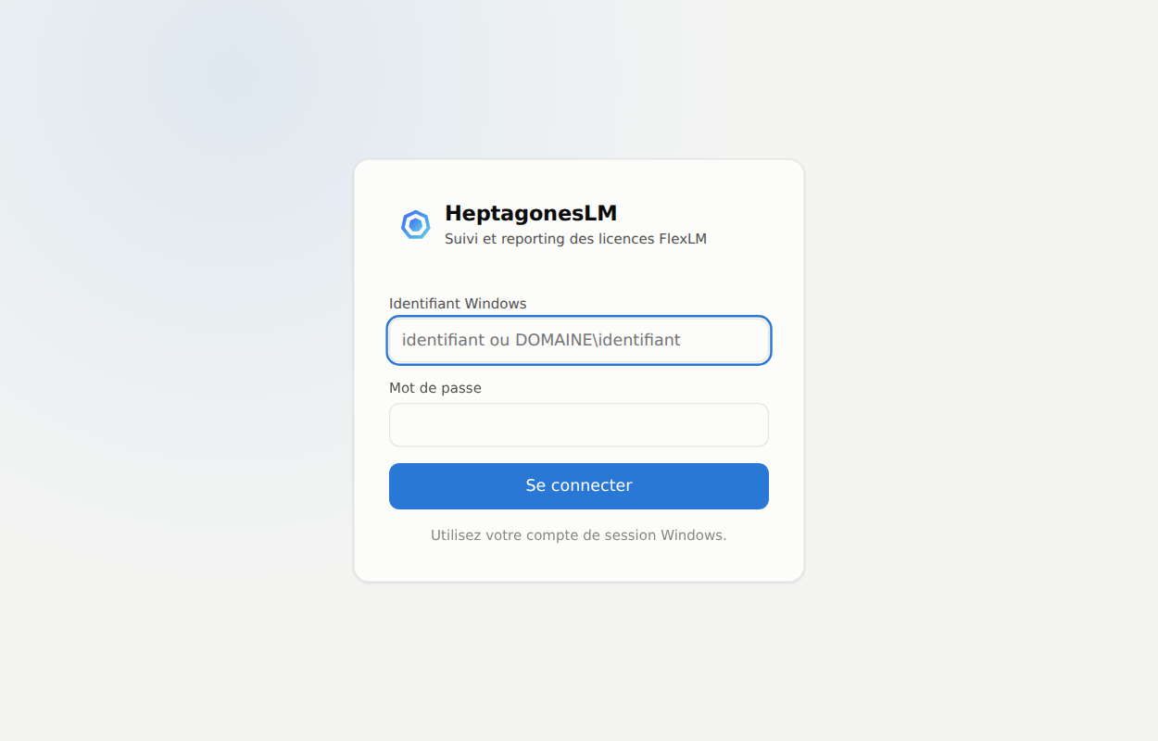
Figure 14 – Page de connexion
En cas d'erreur, un message unique s'affiche, sans préciser la cause (compte inconnu, mauvais mot de passe ou hors du groupe autorisé) ; la cause exacte est consignée dans le journal d'audit. Après 5 échecs, le compte est bloqué 15 minutes sur HeptagonesLM (le compte AD n'est pas affecté).
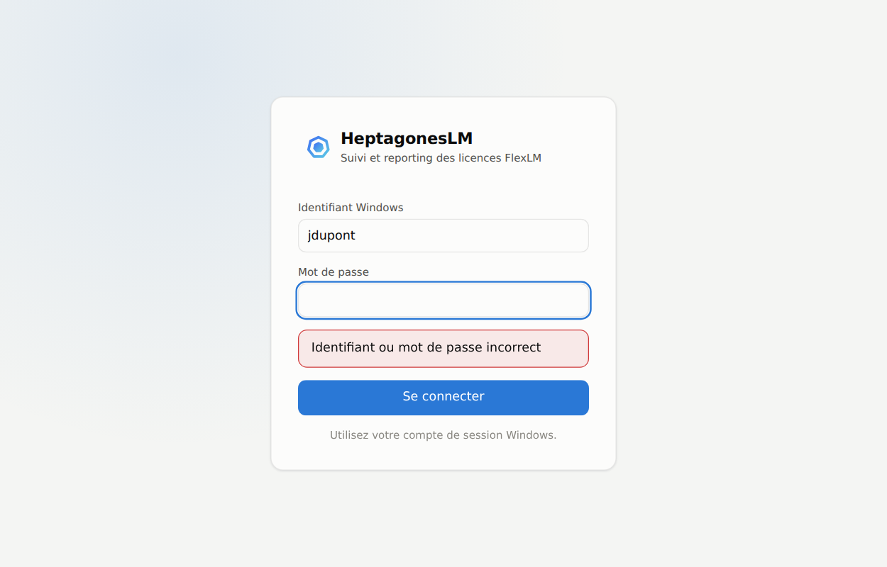
Figure 15 – Message d'erreur de connexion
Une fois connecté, le nom de l'utilisateur et le bouton « Se déconnecter » apparaissent en haut à droite, à côté du badge d'état des collectes. La session dure 8 heures.
Figure 16 – En-tête : badge d'état des collectes et utilisateur connecté

8.2 Navigation et filtres
La barre latérale regroupe les vues en quatre familles : Pilotage (tableau de bord, en direct), Analyse, Optimisation et Données. En bas, elle indique la plage de données disponible et le choix du thème.
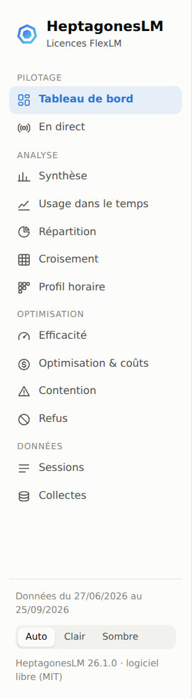
Figure 17 – Barre latérale de navigation
La barre de filtres s'applique à toutes les vues : période (7 j, 30 j, 90 j, mois en cours, mois précédent, année, tout, ou dates libres), serveurs, produits, utilisateurs et services. Les boutons d'export sont à droite. L'adresse de la page conserve tous les filtres : un lien copié rouvre exactement la même vue.
Figure 18 – Barre de filtres et boutons d'export
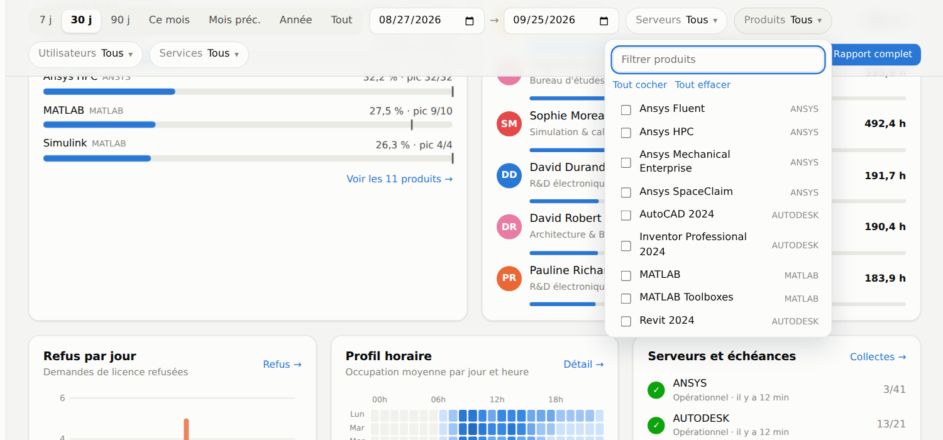
Figure 19 – Sélection multiple avec recherche (filtre Produits)

8.3 Tableau de bord
Page d'accueil de l'application. Elle se lit de haut en bas : alertes, indicateurs clés, puis blocs de détail.
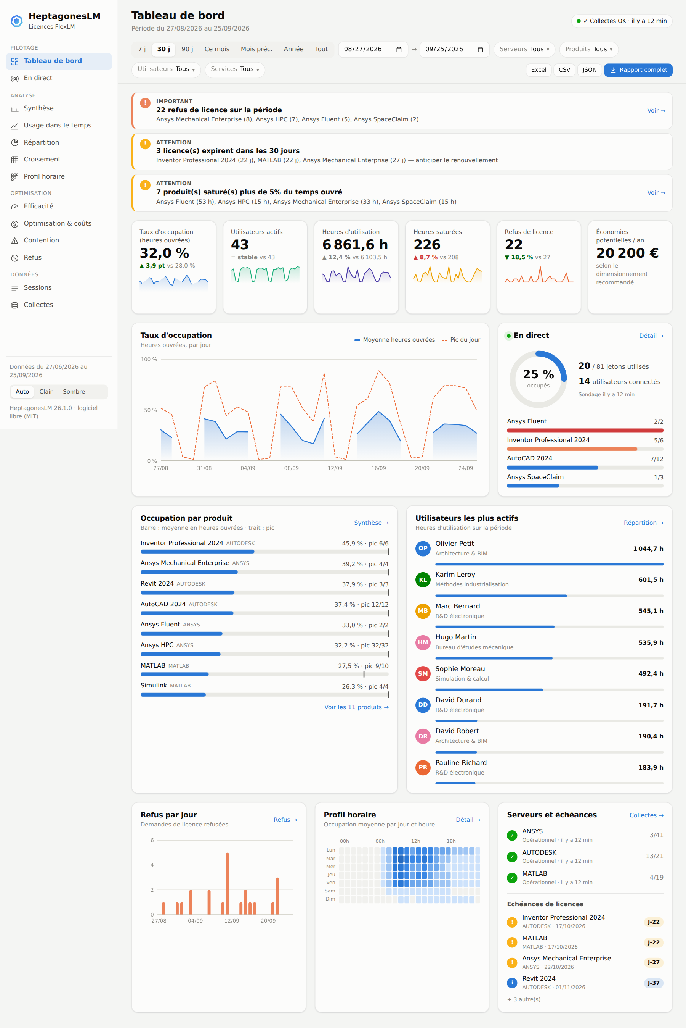
Figure 20 – Tableau de bord complet

Alertes
Les alertes sont classées par gravité ; le lien « Voir » ouvre la vue concernée.
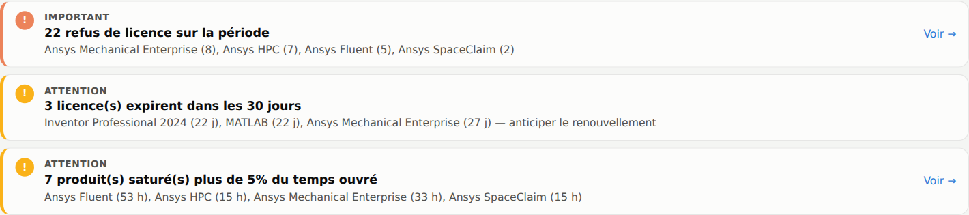
Figure 21 – Bandeau d'alertes
Tableau 20 – Règles des alertes
Gravité | Alerte | Règle de déclenchement
Critique | Collecte en échec : <serveur> | Dernière collecte d'un serveur en erreur
Critique | Collecte arrêtée | Aucune collecte depuis plus de 60 minutes
Critique | Licence expirée / expiration dans N j | Date d'expiration dépassée ou à 7 jours ou moins
Important | N refus de licence sur la période | Au moins un refus (DENIED) dans les logs
Attention | N licence(s) expirent dans les 30 jours | Expiration entre 8 et 30 jours (regroupées)
Attention | N produit(s) saturé(s) plus de 5 % du temps ouvré | Heures saturées ≥ 5 % des heures ouvrées
Info | N produit(s) sous-utilisé(s) | Au moins 2 jetons et pic d'utilisation < 50 % du parc

Indicateurs clés
Six cartes comparent la période choisie à la période précédente de même durée (vert = amélioration, rouge = dégradation), avec une micro-courbe de tendance journalière. Un clic ouvre le rapport détaillé.
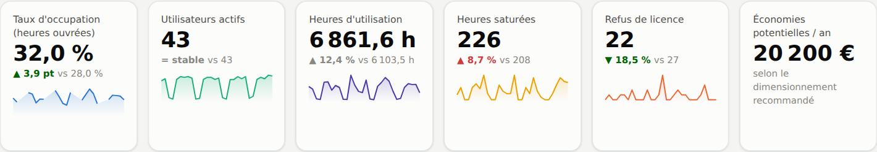
Figure 22 – Indicateurs clés
Tableau 21 – Définition des indicateurs
Indicateur | Définition | Clic → vue
Taux d'occupation (heures ouvrées) | Jetons utilisés / émis pendant les heures ouvrées ; variation en points | Usage dans le temps (taux)
Utilisateurs actifs | Utilisateurs distincts ayant au moins une session | Répartition par utilisateur
Heures d'utilisation | Somme des durées de session | Répartition par service
Heures saturées | Heures où tous les jetons d'un produit étaient utilisés | Contention
Refus de licence | Demandes refusées (logs) | Refus
Économies potentielles / an | Jetons excédentaires × coût annuel (si annual_cost renseigné ; sinon « Jetons excédentaires ») | Optimisation & coûts

Blocs de détail
- Taux d'occupation : moyenne des heures ouvrées (aire bleue) et pic du jour (pointillés) ;
- En direct : jauge de jetons utilisés, utilisateurs connectés et heure du dernier sondage ;
- Occupation par produit : barre = moyenne en heures ouvrées, trait = pic observé ;
- Utilisateurs les plus actifs : heures d'utilisation sur la période ;
- Refus par jour, profil horaire (jour × heure) ;
- Serveurs et échéances : état de collecte de chaque serveur et prochaines expirations de licences.
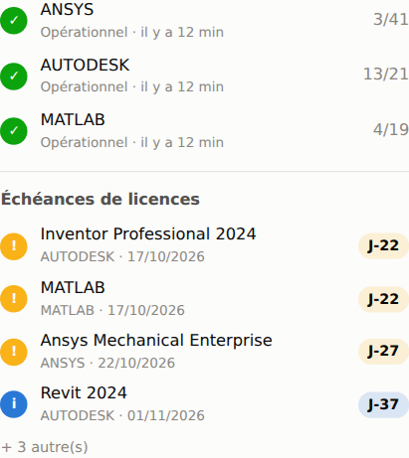
Figure 23 – Bloc « Serveurs et échéances »

8.4 En direct
Une carte par produit indique les jetons utilisés et libres, la file d'attente éventuelle et la liste des utilisateurs connectés (poste, service, durée). La page s'actualise automatiquement chaque minute ; le point vert devient gris si le dernier sondage date de plus d'une heure.
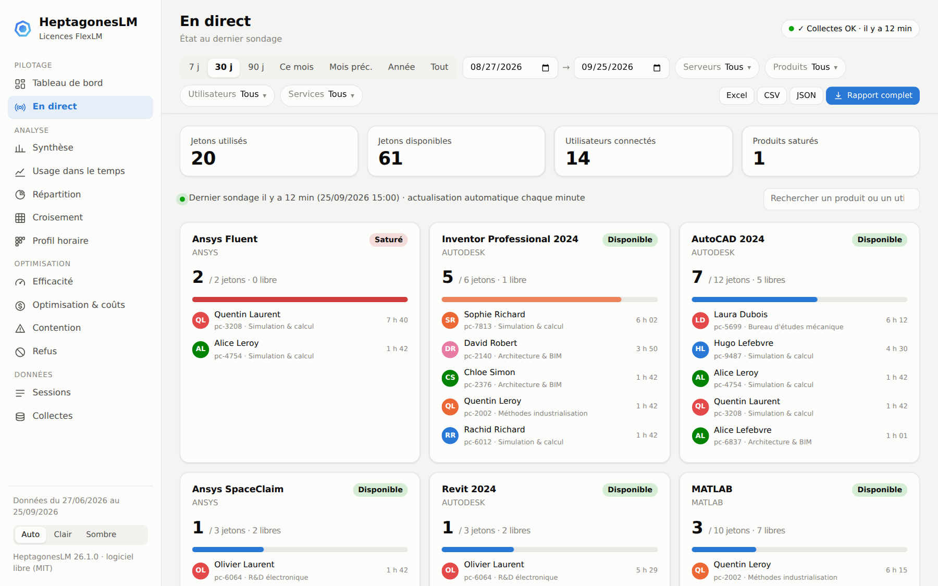
Figure 24 – Vue En direct

8.5 Rapports d'analyse
Tableau 22 – Rapports d'analyse
Vue | Contenu | Options
Synthèse | Par produit : jetons, pic, moyenne, taux (moyen, au pic, heures ouvrées), heures saturées, refus | —
Usage dans le temps | Courbes par produit | Pas : heure, jour, semaine, mois ; mesure : pic, moyenne, taux
Répartition | Heures d'utilisation et coût par dimension | Par utilisateur, poste, service, produit, serveur, éditeur
Croisement | Tableau croisé dimension × produit (heures) | Par utilisateur, poste ou service
Profil horaire | Carte de chaleur heure × jour de semaine | —

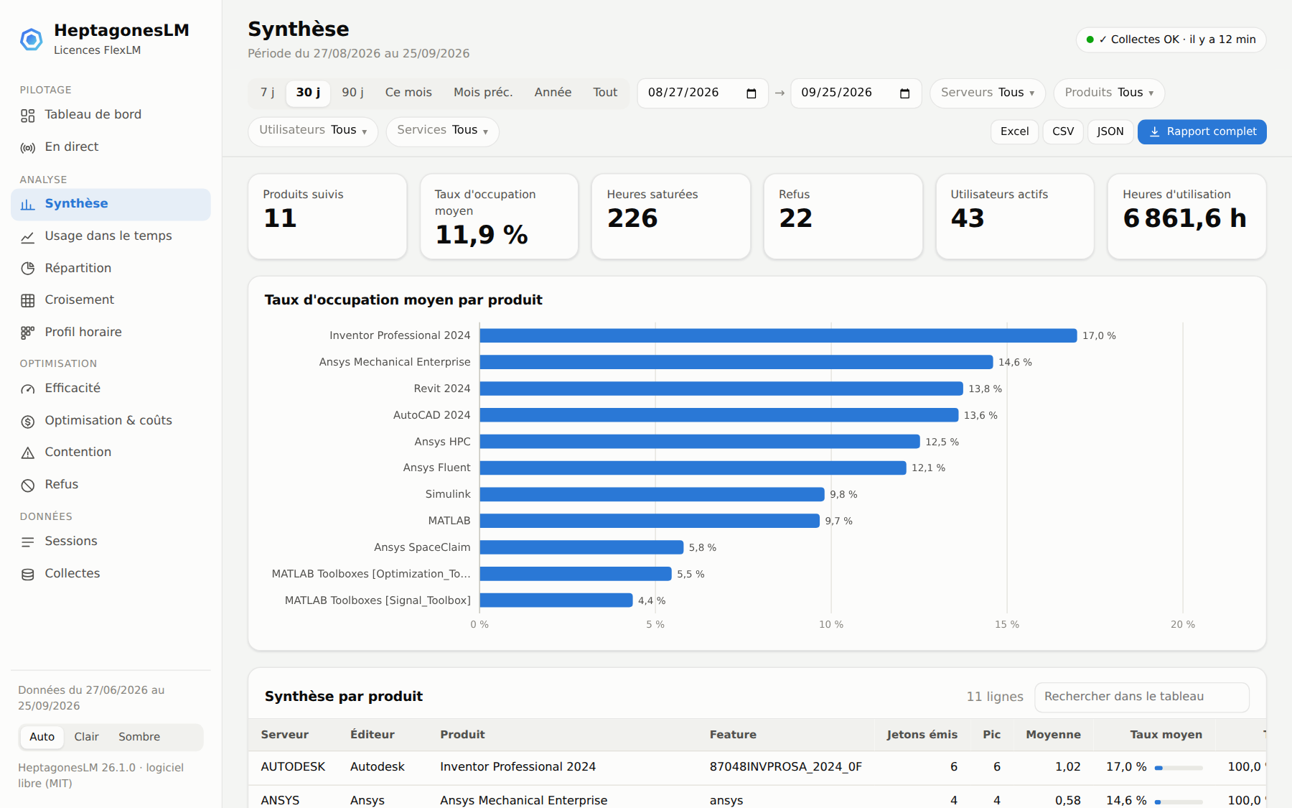
Figure 25 – Synthèse par produit
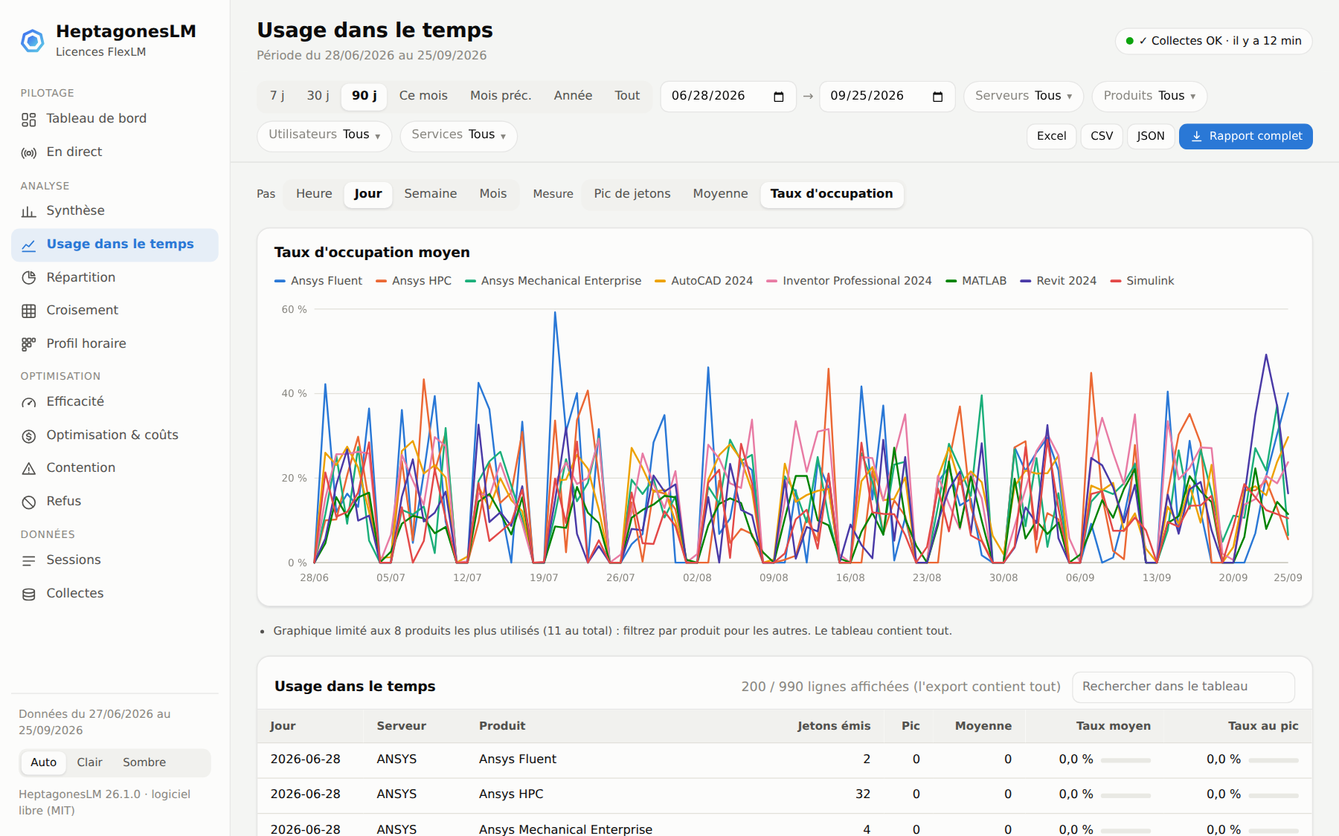
Figure 26 – Usage dans le temps (taux d'occupation journalier)
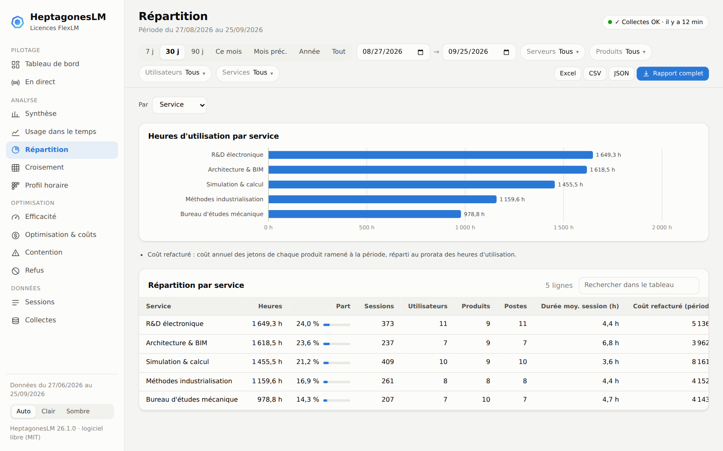
Figure 27 – Répartition par service (refacturation)
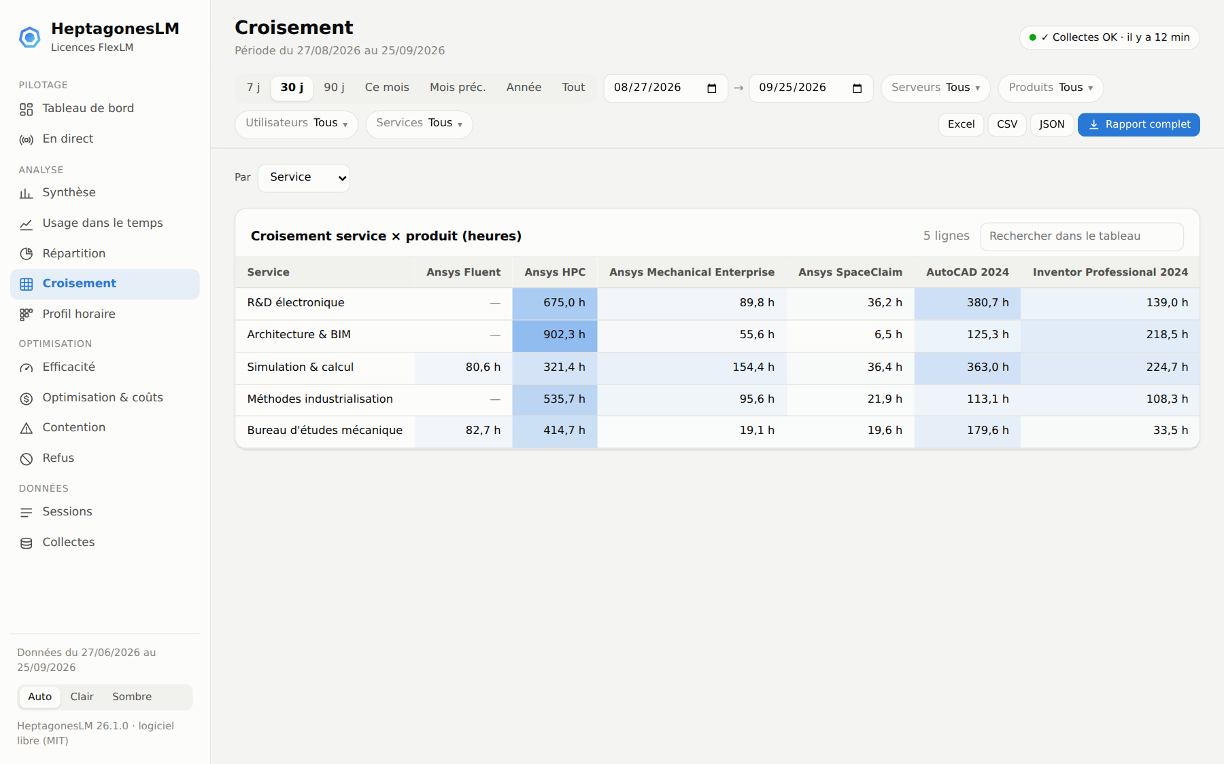
Figure 28 – Croisement service × produit
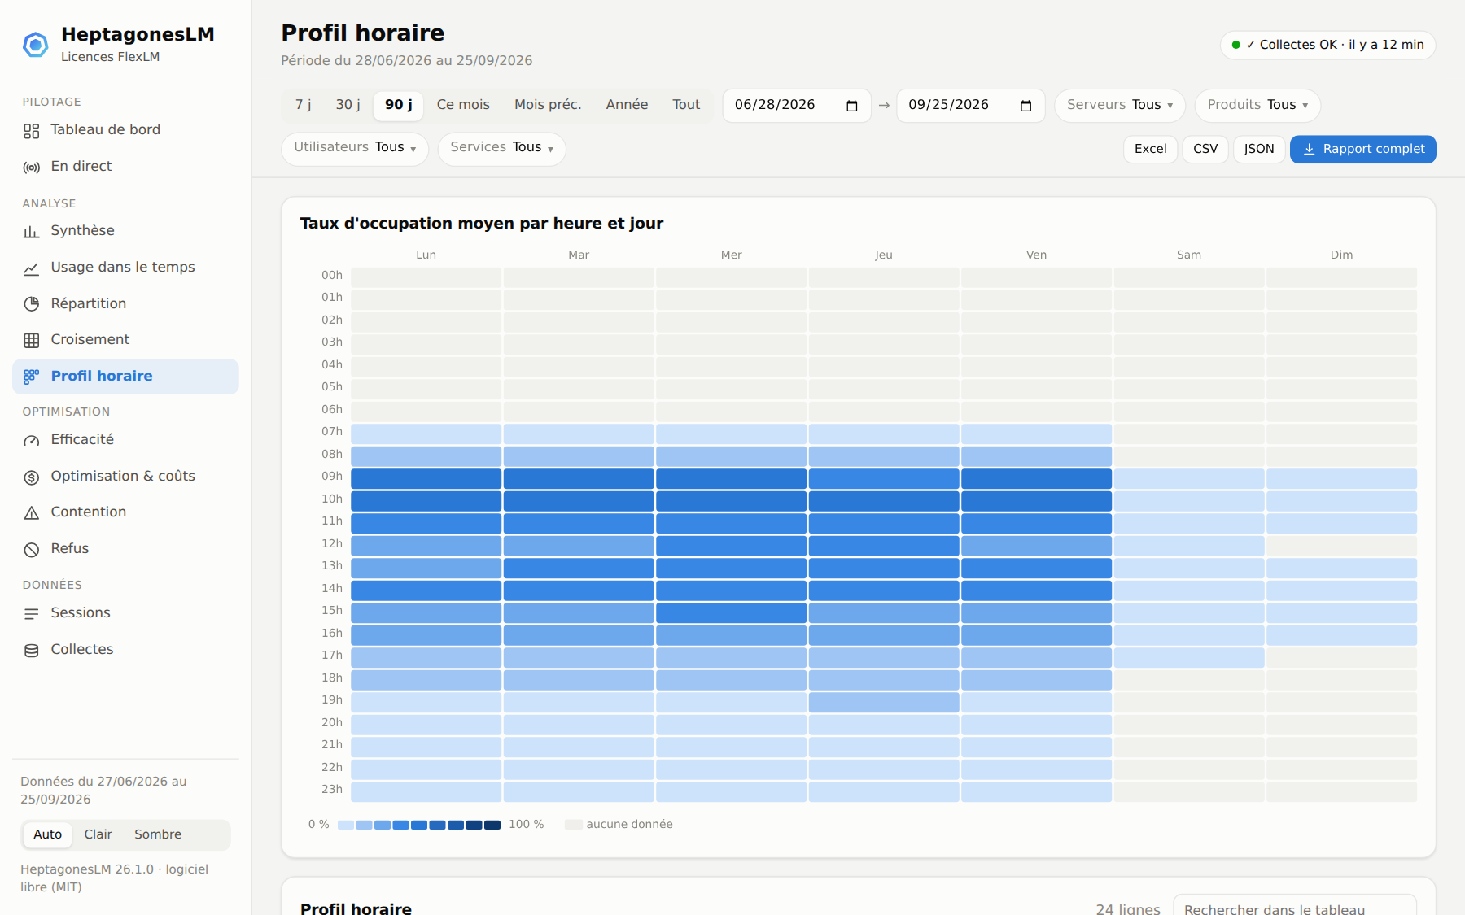
Figure 29 – Profil horaire

8.6 Optimisation
Efficacité : pour chaque produit, part du temps ouvré où au moins N jetons sont utilisés. Le nombre recommandé couvre 95 % du temps ouvré (target_coverage) : au-delà, les pics restent ponctuels. Avec plusieurs produits, l'axe est exprimé en part du parc ; en filtrant un seul produit, il l'est en nombre de jetons.
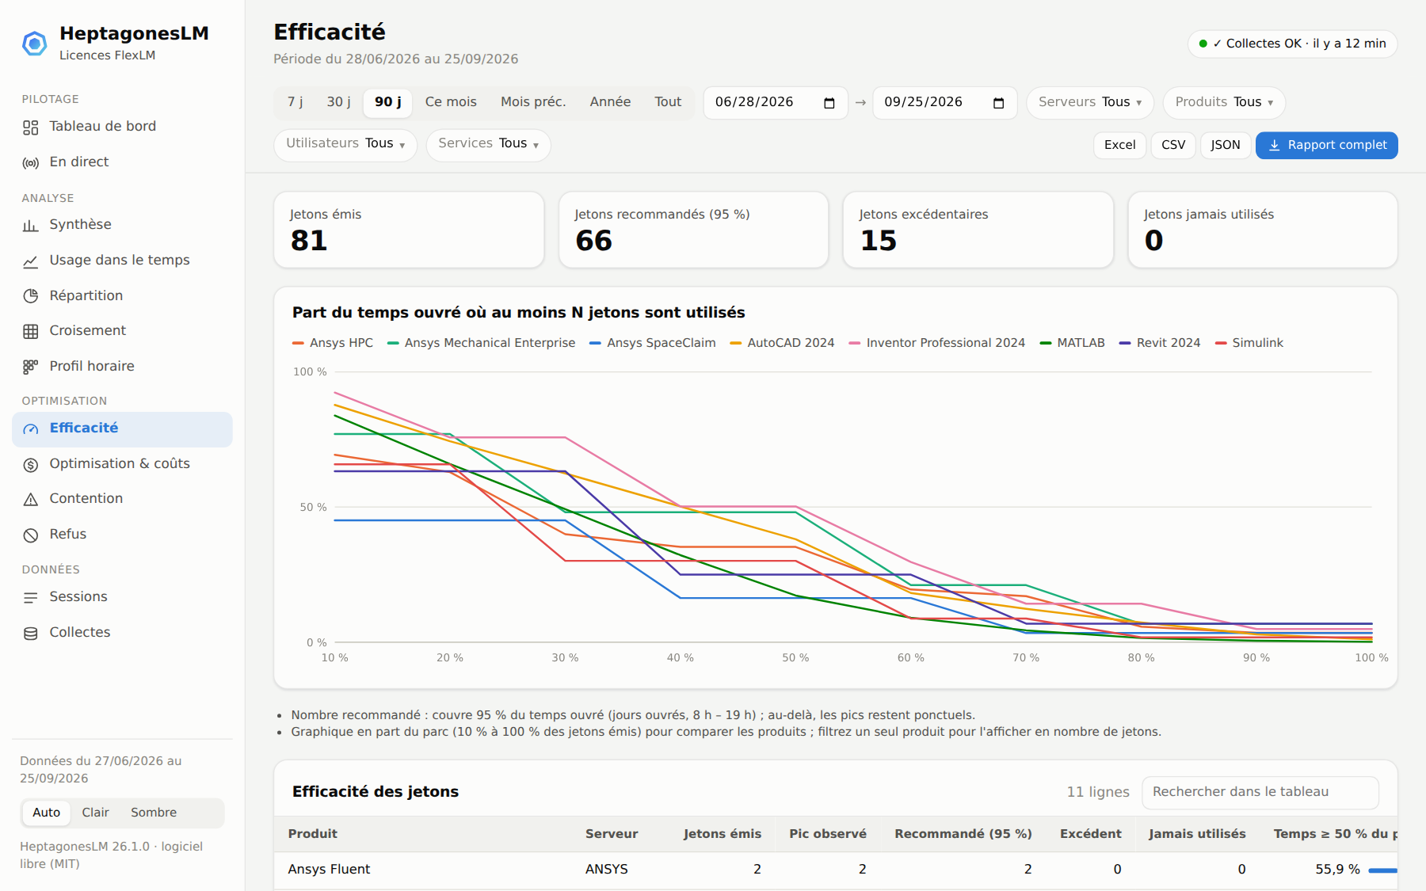
Figure 30 – Efficacité des jetons (comparaison des produits)
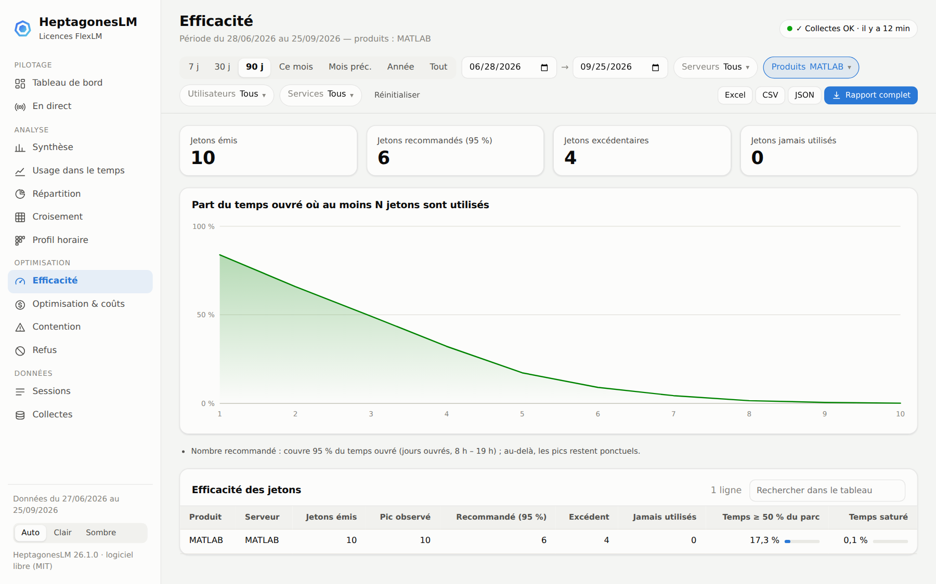
Figure 31 – Efficacité d'un produit (MATLAB) en nombre de jetons
Optimisation & coûts : coût annuel du parc, économies potentielles, coût par heure d'usage et recommandation par produit (réduire, adapté, pénurie). Un produit avec refus ou saturations fréquentes n'est jamais proposé à la baisse.
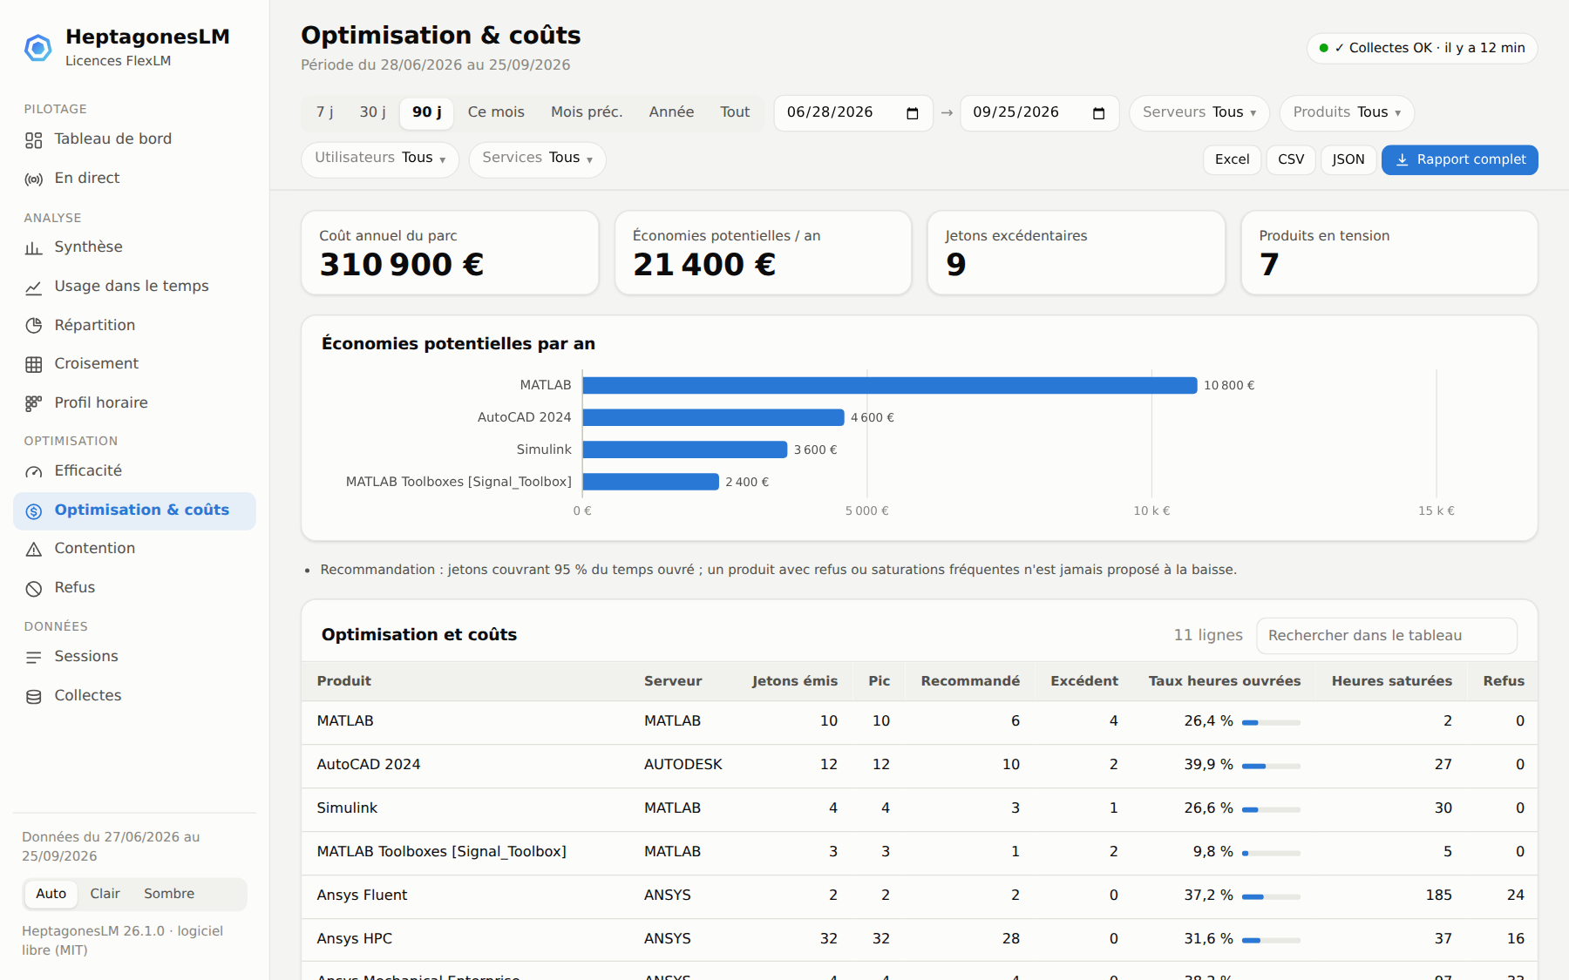
Figure 32 – Optimisation et coûts
Contention liste les jours avec saturation ou refus ; Refus détaille chaque demande refusée (utilisateur, poste, produit, motif).
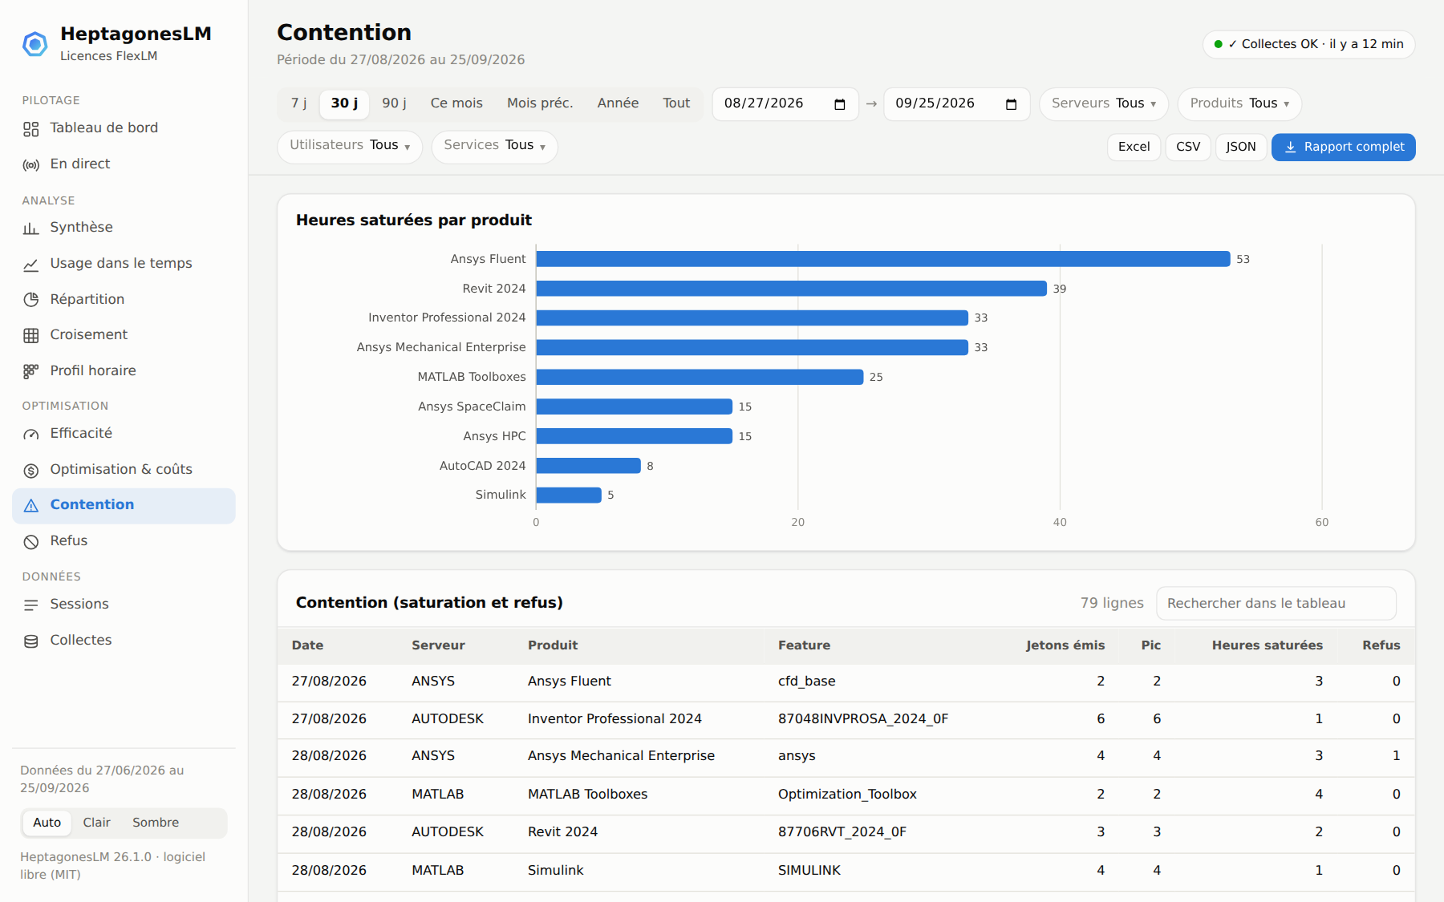
Figure 33 – Contention
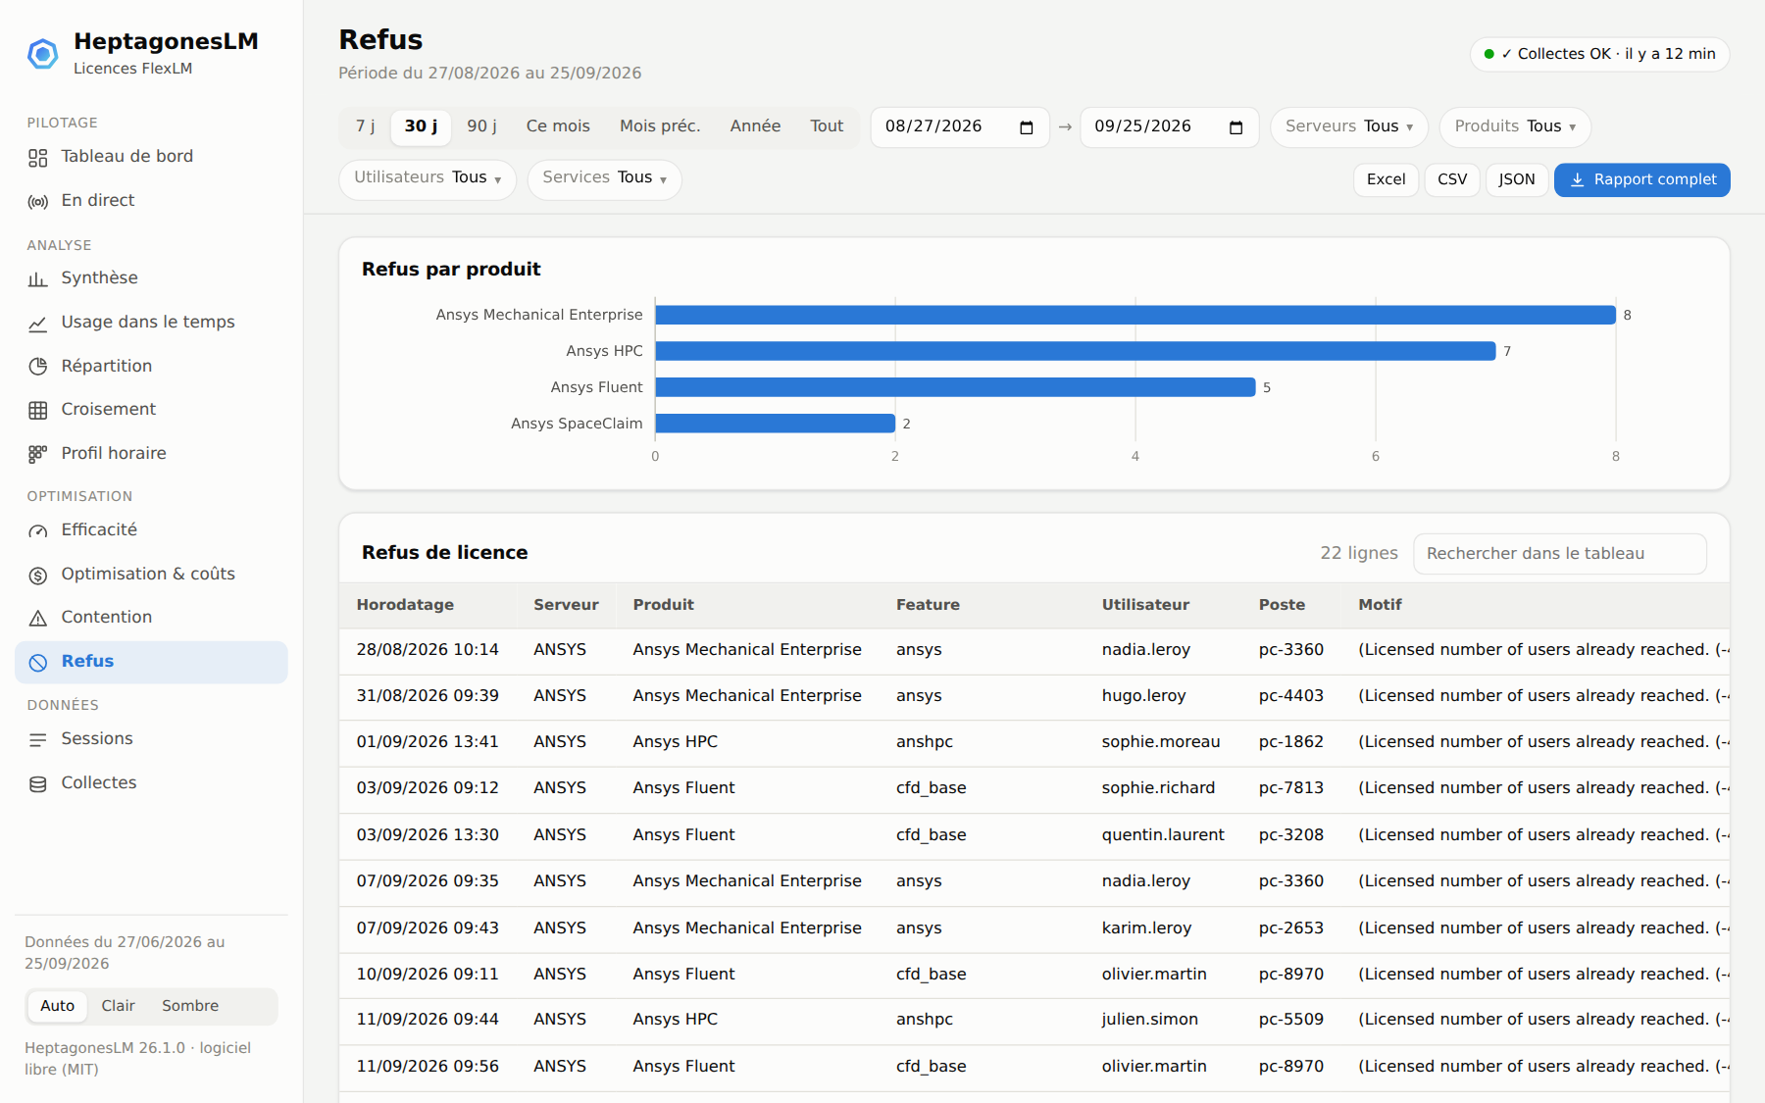
Figure 34 – Refus de licence

8.7 Données
Sessions donne les données brutes (une ligne par session) ; Collectes est le journal technique des collectes, utile au support pour diagnostiquer un serveur en échec.
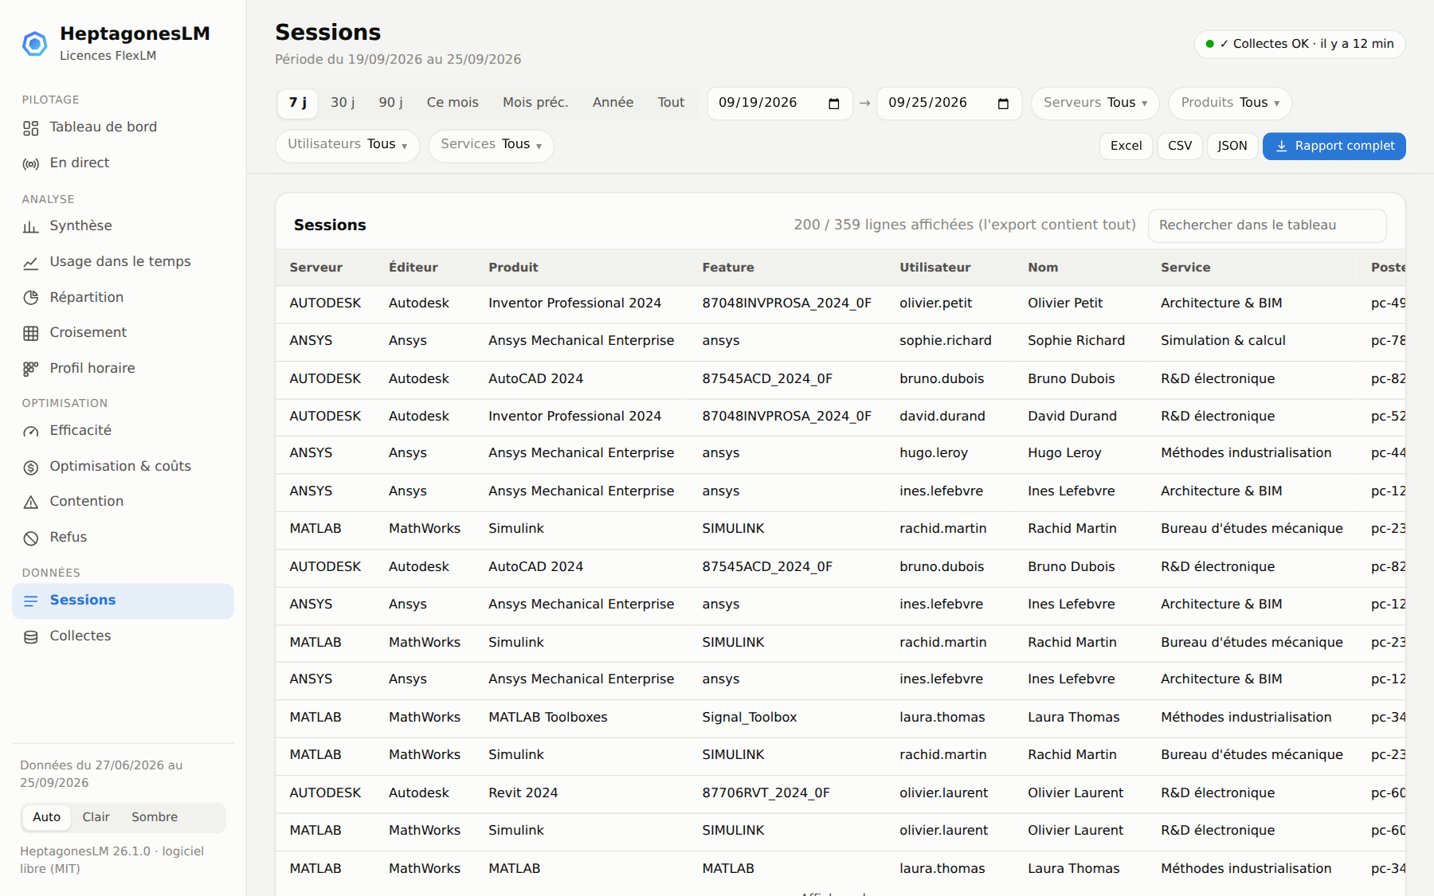
Figure 35 – Sessions
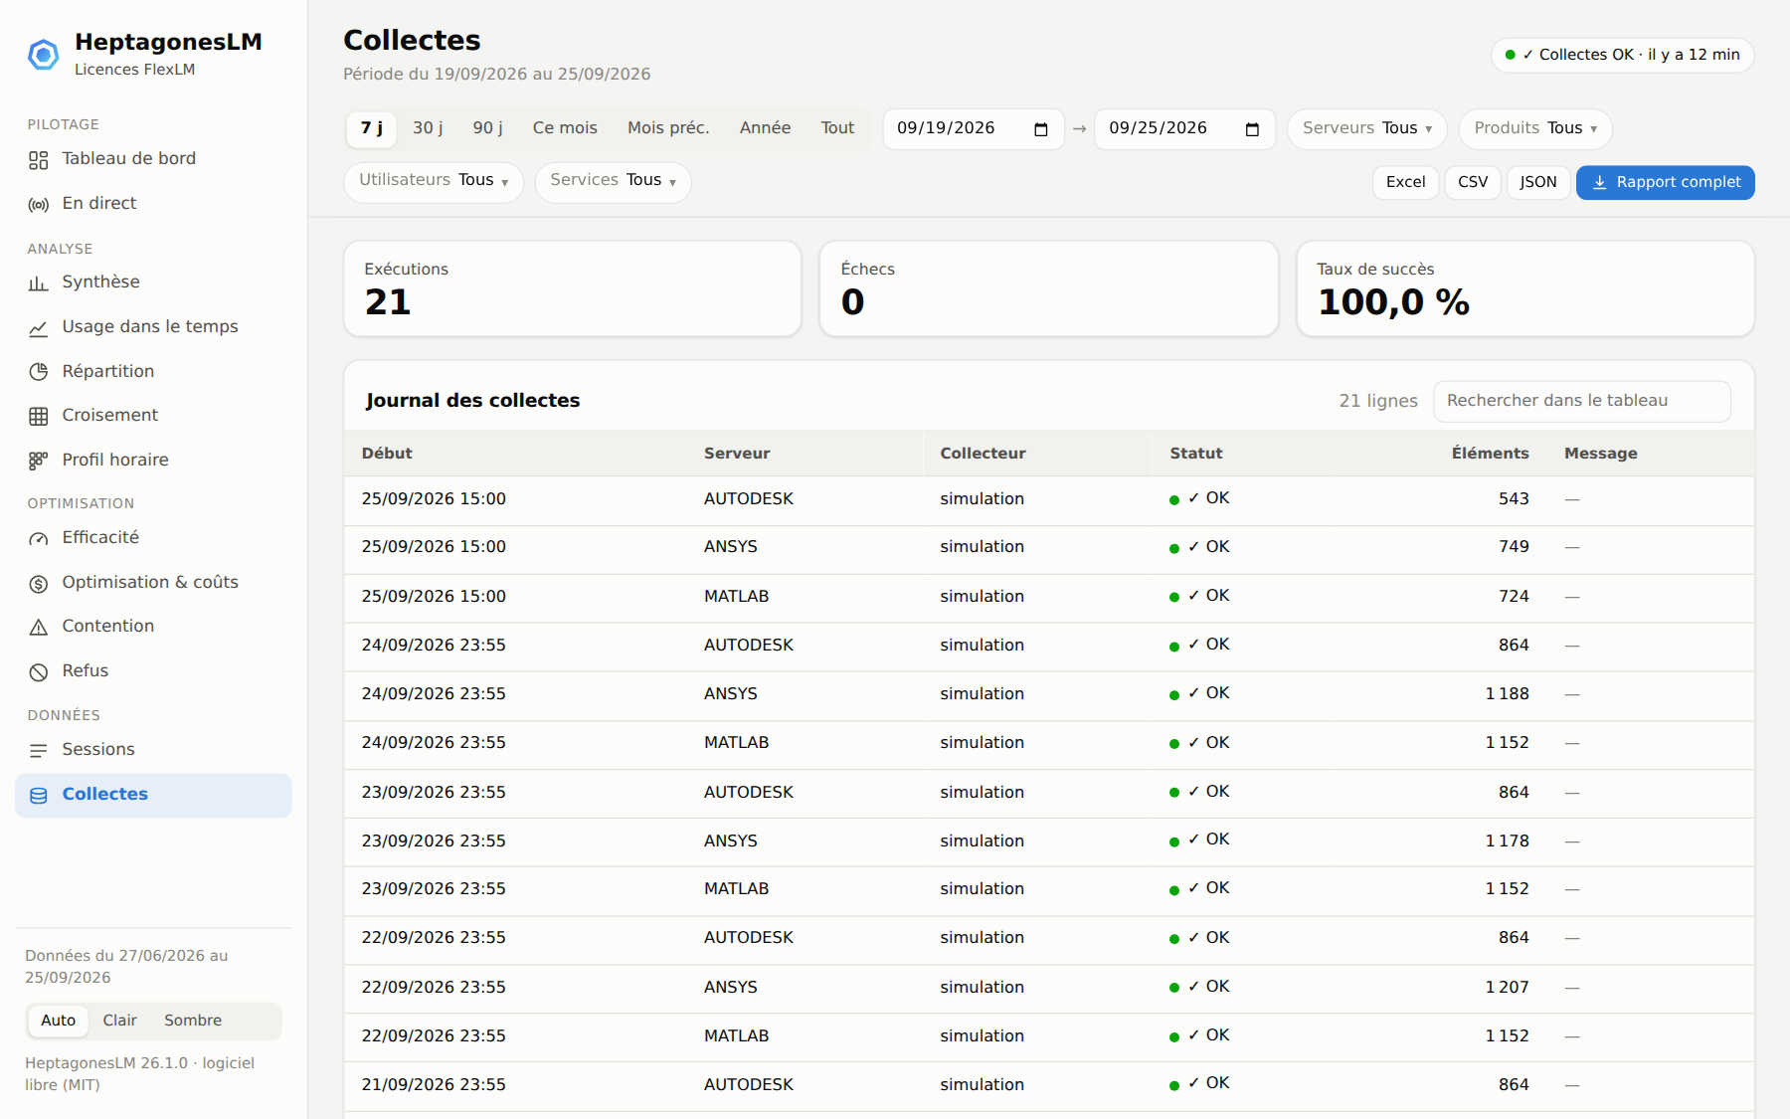
Figure 36 – Journal des collectes

8.8 Exports
Tableau 23 – Exports
Bouton | Contenu | Usage
Excel | La vue affichée, avec graphique natif | Présentation, retraitement
CSV | La vue affichée, séparateur « ; », UTF-8 (ouverture directe dans Excel français) | Import dans d'autres outils
JSON | La vue affichée | Intégration technique
Rapport complet | Classeur 8 onglets sur la période et les filtres serveurs / produits | Rapport mensuel à la demande

Les exports contiennent toutes les lignes (le tableau à l'écran est paginé). Les cellules commençant par =, +, - ou @ sont neutralisées pour empêcher l'injection de formules. Chaque export est tracé dans le journal d'audit.

8.9 Thème et affichage mobile
Le thème suit celui du système (Auto) ou peut être forcé en Clair / Sombre ; le choix est mémorisé. Sur téléphone, la barre latérale devient un menu escamotable.
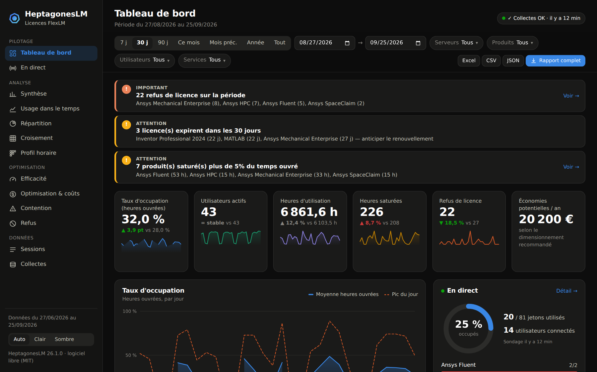
Figure 37 – Tableau de bord en thème sombre
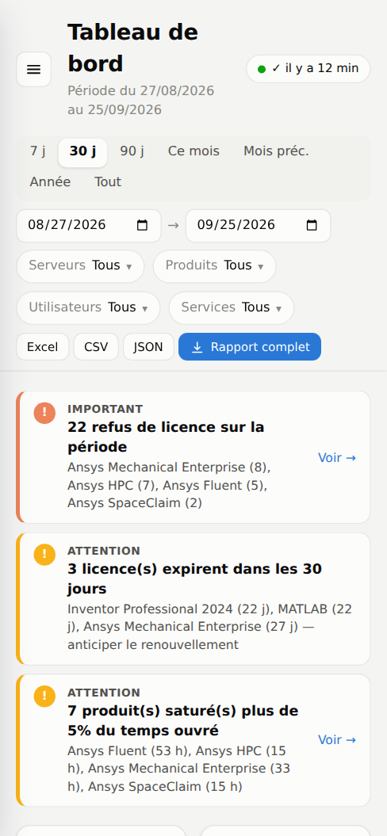 | 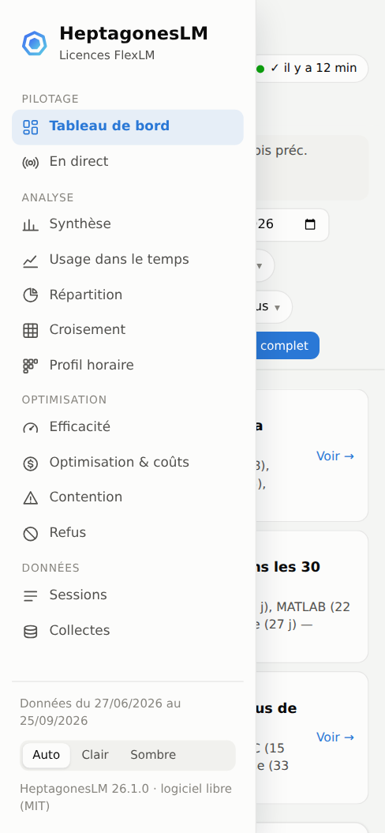
Figure 38 – Affichage sur téléphone : tableau de bord et menu

8.10 Rapport Excel mensuel
La tâche « HeptagonesLM - Rapport mensuel » dépose le classeur du mois précédent dans reporting.output_dir. Il est également joint aux e-mails des abonnés.
Tableau 24 – Onglets du rapport Excel
Onglet | Contenu
Synthèse | Par produit : jetons émis, pic, moyenne, taux, heures saturées, refus, utilisateurs, heures ; graphique
Usage quotidien | Date × produit (pic de jetons) et courbes des principaux produits
Utilisateurs | Utilisateur × produit (heures) et graphique
Profil horaire | Carte de chaleur heure × jour de semaine
Contention | Jours avec saturation et / ou refus
Refus | Détail des refus
Sessions | Données brutes sous forme de Tableau Excel (base de tableaux croisés dynamiques)
À propos | Période, filtres, définitions

8.11 Rapport par e-mail
Chaque abonné reçoit un résumé HTML (indicateurs, produits en pénurie ou sous-utilisés, détail par produit, lien vers l'interface) et le classeur Excel en pièce jointe.
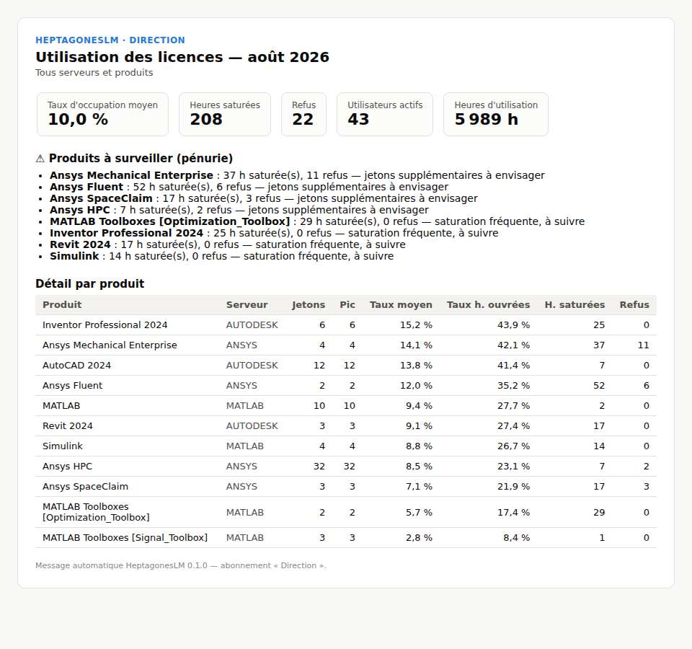
Figure 39 – Rapport mensuel reçu par e-mail

8.12 Alertes immédiates
Les alertes sont évaluées après chaque collecte (toutes les 5 minutes) et partent en un seul message aux destinataires de la section alerts : collecte en échec (puis « rétablie ») ou arrêtée depuis plus d'une heure, nouveaux refus de licence avec les utilisateurs concernés, plus aucun jeton disponible, licence qui expire (J-30, J-7, expirée). Une alerte toujours présente n'est rappelée qu'après repeat_hours (24 h par défaut) ; un serveur SMTP indisponible ne fait perdre aucune alerte. Aperçu sans envoi : check-alerts --dry-run apercu.
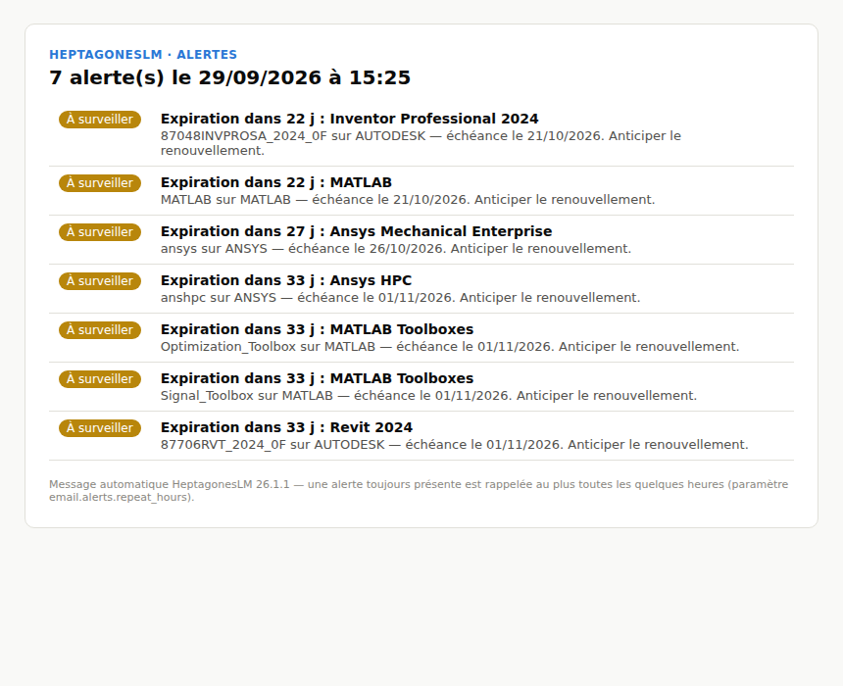
Figure 40 – Message d'alertes immédiates
Avec des connecteurs alerts.itsm, chaque alerte grave (pannes, refus, échéances à moins de 7 jours ; min_severity) ouvre aussi un ticket dans ServiceNow, Jira ou GLPI (ou un message Teams / Slack) : il est complété à chaque rappel et résolu automatiquement quand la condition disparaît, sans doublon, avec rattrapage si l'outil était injoignable. Le connecteur se configure à l'étape « Tickets ITSM » de l'assistant (bouton « Ouvrir un ticket de test ») ; le mot de passe ou les jetons y sont chiffrés par Windows (DPAPI) dans C:\HeptagonesLM\secrets\ et la configuration n'en contient qu'une référence dpapi:. Vérification après coup : test-itsm (ticket de test ouvert, commenté puis résolu).

8.13 Rôles
Avec la section web.roles, un responsable de service ne voit que les utilisateurs de ses services : sessions, répartition, refus, utilisateurs connectés et exports. Le bandeau « Vue limitée » le rappelle, les filtres ne proposent que son périmètre et toute demande hors périmètre est refusée par le serveur (journal d'audit). Les compteurs d'un produit (jetons émis et utilisés, saturation) restent visibles : ils ne désignent personne. Les lecteurs et administrateurs ont une vue globale.

8.14 Licences inutilisées, réservations, emprunts et sites
Licences inutilisées liste les licences émises mais jamais utilisées sur la période, avec leur coût annuel : ce sont les premières candidates à la résiliation. Réservations reprend les jetons réservés par le fichier d'options (lignes RESERVE) et mesure leur usage réel par le bénéficiaire.
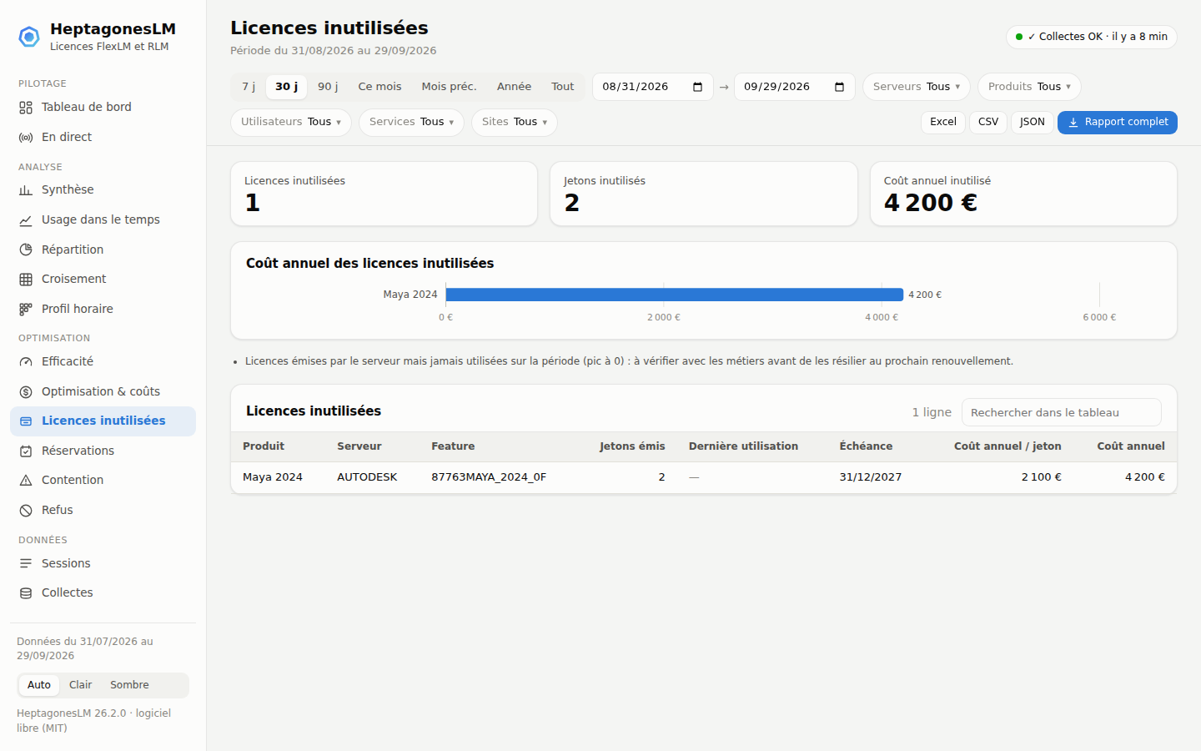
Figure 41 – Licences inutilisées
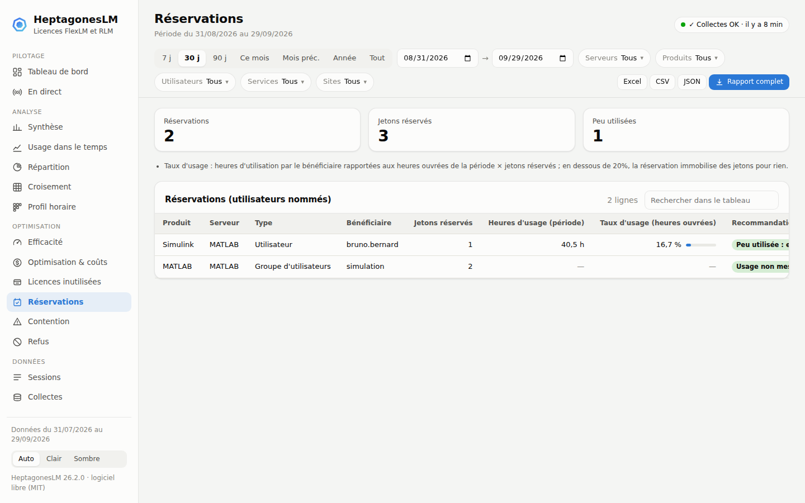
Figure 42 – Réservations et taux d'usage
Les licences empruntées (utilisation hors ligne) sont signalées dans la vue En direct et dans les sessions. Avec la section sites, chaque poste est rattaché à un site : filtre « Sites » et répartition par site.

8.15 Licences Autodesk « utilisateur nommé »
La plupart des abonnements Autodesk sont nominatifs : aucun serveur de licences, l'usage n'est connu que du portail Autodesk Account. L'administrateur Autodesk exporte chaque mois le rapport d'usage (Reporting › Usage report › Export, CSV ou Excel) et le dépose dans le dossier autodesk.import_dir (importé à la collecte suivante) ou lance HeptagonesLM.exe import-autodesk export.csv. Colonnes anglaises ou françaises reconnues ; un fichier déjà importé est ignoré.
Le rapport Autodesk · utilisateurs nommés (menu Optimisation) classe chaque licence affectée : jamais utilisée, inactive (au-delà de inactive_days jours) ou active, avec le coût annuel récupérable lorsque annual_costs est renseigné. Les licences à récupérer sont à réaffecter dans Autodesk Account ou à ne pas renouveler. Rapport réservé aux administrateurs de licences (les licences nommées ne sont pas rattachées à un service).
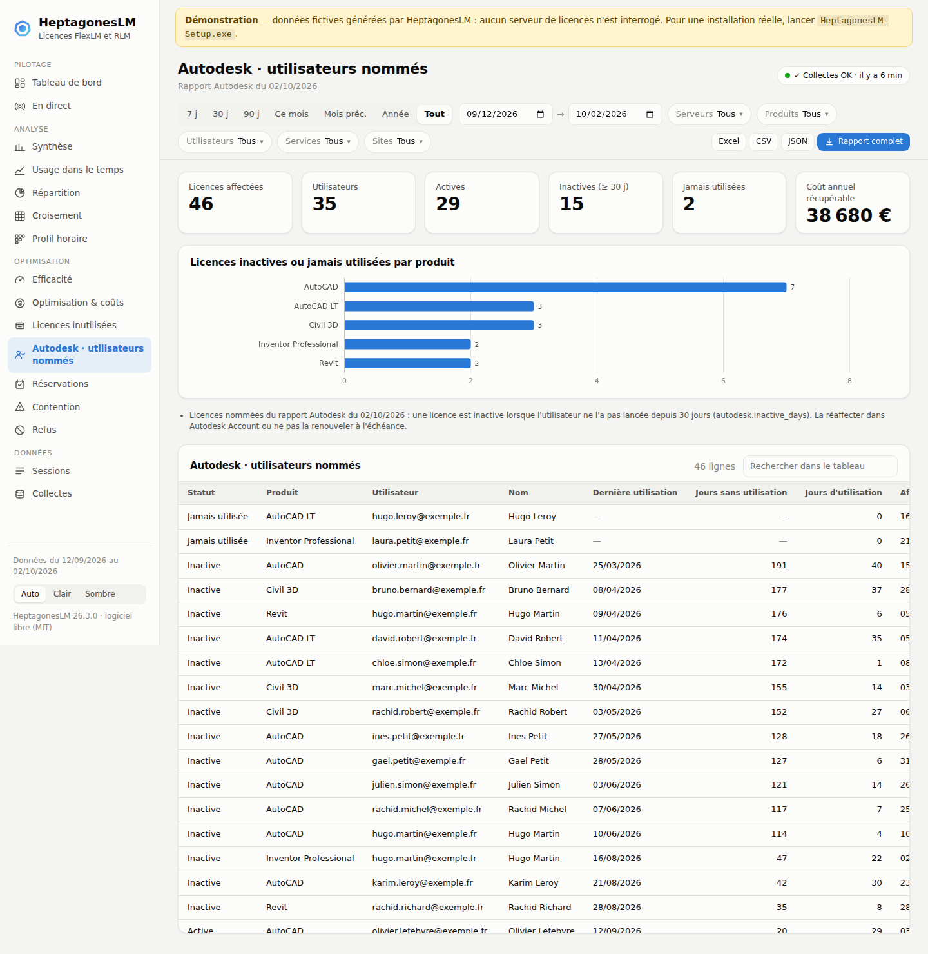
Figure 43 – Autodesk · utilisateurs nommés

9. Sauvegarde, restauration et rétention

9.1 Éléments à sauvegarder
Tableau 25 – Plan de sauvegarde
Élément | Emplacement | Méthode | Fréquence | Criticité
Base HeptagonesLM | SQL Server | Sauvegarde complète SQL (modèle SIMPLE) | Quotidienne, rétention 30 jours | Haute (historique)
Configuration | C:\HeptagonesLM\heptagoneslm.yaml | Sauvegarde fichiers du serveur + copie dans le coffre de configuration | À chaque modification | Haute
Certificats et clés | C:\HeptagonesLM\certs\ | Coffre de secrets / PKI | À chaque renouvellement | Moyenne
Secrets ITSM | C:\HeptagonesLM\secrets\ | Non restaurables sur un autre serveur (DPAPI) : identifiants conservés dans le coffre, ressaisis par l'assistant | À chaque changement | Moyenne
Rapports Excel | C:\HeptagonesLM\reports\ | Sauvegarde fichiers | Mensuelle | Faible (régénérables)
Journaux | C:\HeptagonesLM\logs\ | SIEM ou sauvegarde fichiers | Quotidienne | Moyenne (audit)
Binaires | HeptagonesLM-Setup.exe (contient HeptagonesLM.exe) | Release GitHub (reconstructible) | — | Faible

9.2 Politique de rétention
Tableau 26 – Rétention des données
Donnée | Durée | Paramètre | Mécanisme
Sondages bruts (usage_snapshot) | 90 jours | retention.snapshots_days | Tâche Purge (hebdomadaire)
Refus et évènements (license_event) | 730 jours | retention.events_days | Tâche Purge
Journal des collectes (collection_run) | 730 jours | retention.events_days | Tâche Purge
Agrégats horaires, sessions, référentiels | Sans limite | — | Base des rapports historiques
Journal fichier heptagoneslm.log | 5 × 5 Mo | — | Rotation automatique

Attention — Les sessions contiennent des données nominatives conservées sans limite par défaut. Définir avec le DPO une durée adaptée (par exemple 3 ans) et, si nécessaire, une purge complémentaire (annexe C).

9.3 Procédure de sauvegarde SQL
BACKUP DATABASE HeptagonesLM TO DISK = N'\\srv-backup\sql\HeptagonesLM_$(ESCAPE_SQUOTE(DATE)).bak'
WITH COMPRESSION, CHECKSUM, INIT;
En pratique, intégrer la base au plan de maintenance ou à l'outil de sauvegarde de l'instance.

9.4 Procédure de restauration
- Désactiver les tâches HeptagonesLM (§ 7.2).
- Restaurer la base : RESTORE DATABASE HeptagonesLM FROM DISK = N'…HeptagonesLM_AAAAMMJJ.bak' WITH REPLACE;
- Recréer l'utilisateur du compte de service si l'instance est différente (script 00_create_database.sql).
- Si la sauvegarde provient d'une version antérieure de HeptagonesLM : attribuer db_ddladmin puis exécuter init-db (mise à niveau du schéma), puis retirer le droit.
- Réactiver les tâches ; vérifier le badge « Collectes OK » et la vue Collectes.
- La période entre la sauvegarde et la restauration reste sans données lmstat ; les logs debug sont relus depuis l'offset sauvegardé.

9.5 Purge manuelle
.\HeptagonesLM.exe -c heptagoneslm.yaml purge
La commande affiche le nombre de lignes supprimées par table. Elle peut être lancée à tout moment.

10. Sécurité

10.1 Principes
- Lecture seule : l'interface ne permet aucune modification ; la configuration se fait uniquement sur le serveur.
- Moindre privilège : compte de service dédié non administrateur, droits SQL limités, db_ddladmin temporaire.
- Défense en profondeur : écoute locale par défaut, HTTPS obligatoire pour la connexion AD sur le réseau, contrôle de l'en-tête Host, délais et plafond de connexions.
- Aucun secret dans la configuration : mots de passe dans des variables d'environnement ; mot de passe ou jetons de l'outil ITSM chiffrés par Windows (DPAPI, portée machine) dans secrets\, lisibles seulement par SYSTEM, les administrateurs et le compte de service ; gMSA recommandé.

10.2 Authentification et habilitations
Tableau 27 – Modes d'authentification
Mode | Expérience | Mise en œuvre | Usage
none | Aucune connexion | Écoute sur le poste local uniquement | Poste d'administration, essais
ldap | Identifiant et mot de passe Windows | LDAPS vers les DC, HTTPS, groupe autorisé | Recommandé en production
header | Aucune saisie (SSO) | IIS en frontal avec authentification Windows | Exposition large, SSO souhaité

Tout utilisateur authentifié et autorisé voit l'ensemble des données (pas de droits par service dans cette version). L'habilitation se gère donc par l'appartenance au groupe AD allowed_groups.

10.3 Chiffrement
Tableau 28 – Chiffrement des flux
Flux | Protection
Navigateur → HeptagonesLM | HTTPS (TLS) avec certificat d'entreprise ; cookie de session HttpOnly, Secure, SameSite
HeptagonesLM → Active Directory | LDAPS (636) ou STARTTLS vérifié avant l'envoi du mot de passe ; certificat validé
HeptagonesLM → SQL Server | Encrypt=yes avec validation du certificat (avertissement si TrustServerCertificate=yes)
HeptagonesLM → SMTP | STARTTLS ou SSL ; authentification refusée sans chiffrement
HeptagonesLM → serveurs de licences | Protocole FlexLM (non chiffré, ne transporte pas de secret)

10.4 Traçabilité
Le journal heptagoneslm.audit enregistre les connexions réussies, les échecs (avec la cause réelle), les blocages, les déconnexions et chaque export (utilisateur, adresse IP, type, format, filtres). Les caractères de contrôle sont neutralisés pour empêcher la falsification du journal.

10.5 Données personnelles
Tableau 29 – Données personnelles
Élément | Description
Données traitées | Identifiant Windows, nom, service, nom du poste, horaires d'utilisation des logiciels
Finalité | Dimensionnement et optimisation du parc de licences, refacturation interne
Base légale | Intérêt légitime de l'employeur (à confirmer par le DPO)
Destinataires | Membres du groupe d'accès ; abonnés au rapport mensuel
Conservation | Voir § 9.2 ; à fixer avec le DPO
Actions recommandées | Inscription au registre des traitements, information des utilisateurs, revue des accès

10.6 Liste de contrôle de déploiement
Tableau 30 – Liste de contrôle sécurité
N° | Contrôle | OK
1 | Compte de service dédié, non administrateur (gMSA recommandé) pour toutes les tâches | ☐
2 | Base : db_datareader + db_datawriter ; db_ddladmin retiré après init-db | ☐
3 | Chaîne de connexion Encrypt=yes, certificat SQL valide | ☐
4 | Interface partagée : auth.mode: ldap (ou header) + HTTPS + allowed_groups | ☐
5 | public_url / allowed_hosts renseignés avec les noms réellement utilisés | ☐
6 | LDAPS avec vérification du certificat (ldap_ca_file si AC interne) | ☐
7 | SMTP en STARTTLS ou SSL ; mots de passe en variables d'environnement | ☐
8 | Droits NTFS restreints sur heptagoneslm.yaml, la clé TLS et les journaux | ☐
9 | Journal d'audit collecté par le SIEM ; durée de conservation définie | ☐
10 | Pare-feu : port de l'interface ouvert aux seuls réseaux utilisateurs | ☐
11 | Empreinte SHA-256 de HeptagonesLM-Setup.exe vérifiée | ☐

10.7 Risques résiduels
Tableau 31 – Risques résiduels
Risque | Mesure recommandée
Tous les utilisateurs autorisés voient toutes les données nominatives | Limiter le groupe d'accès ; droits par service (évolution)
Exécutable non signé | Vérifier l'empreinte ; signature Authenticode (évolution)
Serveur HTTP intégré | Pour une exposition large : IIS en frontal (mode header)
Mode none sur un serveur multi-utilisateurs (RDS) | Utiliser le mode ldap

11. Gestion des incidents

11.1 Démarche de diagnostic
- Qualifier : interface, collecte d'un serveur, toutes les collectes, rapport, e-mail, connexion ?
- Consulter le badge d'état, les alertes du tableau de bord et la vue Collectes (message d'erreur par serveur).
- Consulter C:\HeptagonesLM\logs\heptagoneslm.log (lignes ERROR / WARNING à l'heure de l'incident).
- Vérifier le Planificateur de tâches (dernier résultat, historique).
- Reproduire en ligne de commande avec -v (journal détaillé) : .\HeptagonesLM.exe -v -c heptagoneslm.yaml collect --server X.
- Appliquer la résolution du tableau 11.2 ou escalader (§ 11.4).

11.2 Incidents courants
Tableau 32 – Incidents courants et résolutions
Symptôme | Cause probable | Diagnostic | Résolution
Alerte « Collecte en échec : X » ; badge « collecteur(s) en échec » | Serveur de licences arrêté, flux fermé, nom DNS | Vue Collectes ; lmutil lmstat -a -c port@hôte depuis le serveur HeptagonesLM ; Test-NetConnection hôte -Port 27000 | Faire redémarrer le serveur de licences ; ouvrir le flux (F2 / F3) ; corriger port_at_host
Message « délai dépassé (60s) » | Serveur lent, triade partiellement arrêtée | Durée de lmstat à la main | Augmenter timeout_s ; signaler le serveur défaillant de la triade
Alerte « Collecte arrêtée » ; badge « Dernière collecte il y a … » | Tâche désactivée, mot de passe du compte expiré, serveur HeptagonesLM arrêté | Get-ScheduledTaskInfo (LastTaskResult, LastRunTime) ; journal Planificateur | Réactiver la tâche ; réenregistrer les tâches avec le nouveau mot de passe (ou passer en gMSA)
« lmutil introuvable : … » | Chemin lmutil_path erroné | Vérifier le fichier | Corriger le chemin (un dossier est complété par lmutil.exe ; un script .cmd / .bat est accepté) ou utiliser « Rechercher l'outil » dans l'assistant
Bandeau jaune « Démonstration » dans l'interface | Interface lancée sur des données fictives (web --demo ou HeptagonesLM.exe sans installation) | Titre de l'onglet « [Démonstration] » | Ouvrir l'adresse de l'installation (fin de l'assistant) ; installer avec HeptagonesLM-Setup.exe
Code retour 1 « Erreur de configuration : … » | Fichier YAML invalide (indentation, tabulation, guillemets) | Message exact dans la console / le journal | Corriger le fichier ; revenir à la copie de sauvegarde
Erreur ODBC / connexion SQL impossible | Pilote absent, instance arrêtée, certificat SQL non reconnu (Encrypt=yes), droits | Test sqlcmd -S instance -E avec le compte de service ; message ODBC | Installer ODBC Driver 18 ; corriger le certificat ou le nom du serveur (nom du certificat) ; accorder les rôles
« Colonne feature.expires_on absente : exécuter heptagoneslm init-db » | Schéma non mis à jour après une montée de version | Version du schéma (SELECT * FROM schema_info) | db_ddladmin temporaire + init-db (§ 12.1)
« Une collecte est déjà en cours : exécution ignorée » répété | Collecte bloquée (lmstat très lent) | Processus HeptagonesLM en cours, durée | Arrêter le processus bloqué ; réduire timeout_s ; vérifier le serveur de licences
Aucun refus visible / « évènement(s) sans date ignoré(s) » | Collecteur log absent, log non accessible, log sans horodatage | Droits du compte sur le partage ; contenu du log | Accorder la lecture ; activer le log debug FlexLM (option -l de lmgrd) ; collectors: [lmstat, log]
Interface injoignable depuis les postes | Tâche web arrêtée, pare-feu, host: 127.0.0.1 | État de la tâche ; Test-NetConnection heptagoneslm -Port 8765 | Démarrer la tâche ; ouvrir le port ; host: 0.0.0.0
Erreur HTTP 421 | Nom utilisé par le navigateur non autorisé (protection DNS rebinding) | Journal : « en-tête Host inattendu » | Renseigner public_url ou allowed_hosts
L'interface refuse de démarrer en mode ldap | Écoute réseau sans HTTPS | Message au démarrage | Configurer tls_cert / tls_key
Utilisateur légitime refusé à la connexion | Hors du groupe, blocage 15 min après 5 échecs, LDAPS non vérifiable | Journal d'audit (cause réelle) ; appartenance au groupe | Ajouter au groupe ; attendre la fin du blocage ; ldap_ca_file
« STARTTLS refusé ou échoué vers l'annuaire » | DC sans certificat valide | Journal | Utiliser ldaps:// ; corriger le certificat du DC
Alerte de certificat dans le navigateur | Certificat expiré ou nom différent de l'adresse | Détail du certificat | Renouveler (§ 12.4) ; utiliser le nom du certificat
E-mail non reçu | SMTP refusé, anti-spam, déjà envoyé pour la période | Journal « Envoi … impossible » ; table report_delivery | Corriger SMTP ; liste blanche ; send-report --subscription X sans --skip-sent
Rapport mensuel absent | Droits sur output_dir, tâche en échec | Journal ; dernier résultat de la tâche | Corriger les droits ; relancer la tâche
Ticket ITSM non créé | URL, identifiants ou droits de l'utilisateur technique ; gravité inférieure à min_severity | test-itsm (message d'erreur de l'outil) ; journal « ITSM : … » | Corriger le connecteur ; accorder le droit de créer des incidents
« Pas de rôle » à l'ouverture de l'interface | Utilisateur hors des groupes de web.roles (default: none) | Journal d'audit « Accès refusé (aucun rôle) » | Ajouter au groupe du rôle ou passer default: reader
Alertes non reçues | Section alerts absente, SMTP refusé, schéma non migré, alerte déjà envoyée | check-alerts --dry-run apercu ; journal « Envoi des alertes impossible » ; report_delivery (abonnement Alertes) | Compléter la configuration ; init-db ; corriger SMTP
Serveur RLM en échec | rlmutil absent, port rlm filtré, serveur arrêté | rlmutil rlmstat -a -c 5053@serveur | Renseigner rlmutil_path ; ouvrir le port du serveur rlm et des démons ISV
Produits affichés sous leur code technique | Feature sans règle products | Vue Synthèse | Ajouter une règle puis apply-products
Utilisateurs sans service ni nom | Référentiel non importé | Vue Répartition par service « (non renseigné) » | import-users (§ 5.2.7)
Sessions anormalement longues | Démon éditeur arrêté (sessions laissées ouvertes) | Vue Sessions (fin vide) | Se referment au retour du démon ; sinon à la disparition des jetons
Base volumineuse / disque plein | Purge non exécutée | EXEC sp_spaceused ; tâche Purge | Relancer la purge ; vérifier la tâche

11.3 Commandes de diagnostic
Tableau 33 – Commandes de diagnostic
Commande | Usage
.\HeptagonesLM.exe -c heptagoneslm.yaml test-server --server X | Interroger un serveur sans rien écrire
.\HeptagonesLM.exe -v -c heptagoneslm.yaml collect --server X | Collecte d'un seul serveur, journal détaillé
lmutil lmstat -a -c 27000@licsrv1 | Contrôle direct de l'état FlexLM
.\HeptagonesLM.exe parse-lmstat sortie.txt | Tester le parser sur une sortie lmstat enregistrée (sans base)
.\HeptagonesLM.exe parse-log license.log | Tester le parser sur un log (sans base)
.\HeptagonesLM.exe --version | Version de l'application
Test-NetConnection licsrv1 -Port 27000 | Vérifier un flux réseau

11.4 Escalade
Tableau 34 – Niveaux d'escalade
Niveau | Acteur | Périmètre | Délai cible
N1 | Centre de services / pilotage | Contrôles quotidiens, qualification, relance de tâches | Heures ouvrées
N2 | Exploitation Windows / SQL | Configuration, comptes, certificats, flux, restauration | 1 jour ouvré
N2 licences | Administrateurs des serveurs de licences | lmgrd, démons, logs debug, fichiers de licence | 1 jour ouvré
N3 | Équipe HeptagonesLM / communauté (issues GitHub) | Anomalie logicielle, évolution | Selon criticité

À noter — Pour une anomalie logicielle, joindre : version (--version), extrait du journal, sortie lmstat anonymisée et étapes de reproduction. Ne jamais publier de configuration contenant des secrets.

12. Maintenance et évolutions

12.1 Mise à jour de version
Méthode simple : après sauvegarde de la base et de heptagoneslm.yaml, relancer le nouveau HeptagonesLM-Setup.exe avec les mêmes réponses (assistant ou --answers) : il remplace l'exécutable, met à jour le schéma, réapplique IIS et les tâches, puis vérifie l'ensemble. Méthode manuelle :
- Lire le CHANGELOG de la nouvelle version (évolutions, changements de configuration).
- Sauvegarder la base et heptagoneslm.yaml.
- Désactiver les tâches et arrêter l'interface web (§ 7.2).
- Relancer le nouveau HeptagonesLM-Setup.exe (empreinte SHA-256 vérifiée) : il met à jour HeptagonesLM.exe et conserve la configuration ; ou mettre à jour l'environnement Python.
- Accorder temporairement db_ddladmin, exécuter init-db avec le compte de service, retirer le droit.
- Réactiver les tâches, lancer une collecte, vérifier --version, le badge d'état et un export.
Retour arrière : réinstaller l'exécutable précédent et, si le schéma a évolué de façon incompatible, restaurer la base sauvegardée à l'étape 2. Les évolutions de schéma de HeptagonesLM sont additives (ajout de tables ou de colonnes), l'ancienne version reste donc généralement compatible. Exemple : le schéma v7 ajoute les tables named_seat et named_import (licences Autodesk nommées).

12.2 Ajout d'un serveur de licences
- Ouvrir les flux F2 / F3 (et F4 pour le log) ; tester lmutil lmstat -a -c port@hôte.
- Ajouter un bloc dans servers: (§ 6.2).
- test-server --server NOUVEAU, puis attendre la collecte suivante : le serveur est référencé automatiquement en base.
- Ajouter les règles products correspondantes et, le cas échéant, annual_cost.

12.3 Produits, coûts et abonnements
Les règles de produits, les coûts annuels et les abonnements e-mail sont gérés dans heptagoneslm.yaml à la demande du responsable applicatif (procédure § 6.3). Après modification des règles de produits, exécuter apply-products pour mettre à jour l'historique.

12.4 Renouvellement des certificats
- Obtenir le nouveau certificat (même nom DNS) au format PEM (certificat + chaîne) et la clé.
- Remplacer les fichiers désignés par tls_cert / tls_key (droits NTFS inchangés).
- Redémarrer la tâche « HeptagonesLM - Interface web » et vérifier la date d'expiration dans le navigateur.

12.5 Compte de service
Avec un gMSA, aucune action n'est requise. Avec un compte classique, après changement de mot de passe, réexécuter register_tasks.ps1 (les tâches existantes sont remplacées) pour mettre à jour les identifiants.

12.6 Ajout d'un autre gestionnaire de licences
L'architecture à collecteurs permet d'ajouter RLM, LM-X, etc. : un nouveau module produit les mêmes objets normalisés, sans modifier la base ni les rapports (voir docs/ARCHITECTURE.md § 6). Il s'agit d'une évolution logicielle à traiter avec l'équipe HeptagonesLM.

13. Continuité et reprise d'activité

13.1 Impact d'une indisponibilité
L'arrêt de HeptagonesLM n'empêche aucun utilisateur de travailler : les licences restent distribuées par les serveurs FlexLM. Les conséquences se limitent à un trou dans l'historique et à l'indisponibilité des rapports.

13.2 Scénarios de reprise
Tableau 35 – Scénarios de reprise
Scénario | Impact | Reprise | Délai
Arrêt du serveur HeptagonesLM (quelques heures) | Trou de collecte lmstat | Redémarrage ; les tâches reprennent seules ; logs rattrapés | Immédiat
Perte du serveur HeptagonesLM | Application indisponible | Nouveau serveur : HeptagonesLM-Setup.exe avec le fichier de réponses (§ 5.1) ; base intacte | ½ journée
Indisponibilité de SQL Server | Collectes en échec, interface en erreur | Rétablissement de l'instance ; aucune action HeptagonesLM | Selon SQL
Corruption / perte de la base | Historique perdu depuis la sauvegarde | Restauration (§ 9.4) | ½ journée
Serveur de licences arrêté | Alerte « Collecte en échec » | Sans objet pour HeptagonesLM ; reprise automatique au redémarrage | —
Rotation / perte du log debug | Évènements non lus perdus | Détection automatique de rotation ; lecture du nouveau fichier | Automatique

13.3 Reconstruction complète
- Préparer un serveur Windows conforme au § 4.1, joint au domaine.
- Restaurer la base (§ 9.4) si l'instance SQL est aussi perdue.
- Réinstaller avec HeptagonesLM-Setup.exe (ressaisir les identifiants ITSM : les secrets DPAPI ne se déchiffrent que sur le serveur d'origine), puis restaurer lmutil.exe, heptagoneslm.yaml et les certificats depuis les sauvegardes.
- Relancer HeptagonesLM-Setup.exe (même fichier de réponses) : schéma, IIS, tâches et pare-feu sont recréés ; recréer l'enregistrement DNS si besoin.
- Dérouler la recette de mise en service (§ 5.3).

14. Contacts et responsabilités

14.1 Contacts
Tableau 36 – Contacts (à compléter)
Rôle | Nom | Équipe | Téléphone / e-mail
Responsable applicatif (métier)
Chef de projet HeptagonesLM
Exploitation Windows
DBA SQL Server
Administrateur des serveurs de licences
Administrateur AD / PKI
RSSI
DPO

14.2 Matrice des responsabilités (RACI)
R = réalise, A = approuve, C = consulté, I = informé.
Tableau 37 – Matrice RACI (proposition)
Activité | Resp. applicatif | Exploitation | DBA | Admin licences | RSSI
Contrôles quotidiens | I | R/A
Modification de configuration | A | R |  | C
Ajout d'un serveur de licences | A | R |  | R
Sauvegarde / restauration de la base | I | C | R/A
Mise à jour de version | A | R | R |  | C
Gestion des accès (groupe AD) | A | R |  |  | C
Renouvellement des certificats | I | R/A |  |  | C
Analyse des incidents de sécurité | I | R |  |  | A
Exploitation des rapports | R/A

Annexe A. Référence des commandes
Syntaxe : HeptagonesLM.exe [-c heptagoneslm.yaml] [-v] <commande> [options] (identique avec heptagoneslm en installation Python). Sans argument (double-clic), HeptagonesLM.exe ouvre l'interface de l'installation trouvée (y compris C:\HeptagonesLM) ou le navigateur si l'interface est déjà servie ; sans installation, il propose d'installer ou de voir la démonstration (bandeau « Démonstration »).
Tableau 38 – Commandes
Commande | Options principales | Rôle
init-db | — | Crée ou met à jour le schéma, référence les serveurs
collect | --server X (répétable) | Une collecte (tâche planifiée) ; code 2 si un serveur est en échec
web | --host, --port, --open, --demo | Interface web
report | --period, --from, --to, --server, -o, --skip-existing | Rapport Excel
send-report | --subscription, --period, --to, --skip-sent, --dry-run DOSSIER | Envoi aux abonnés ; aperçu .eml avec --dry-run
check-alerts | --dry-run DOSSIER | Évalue les alertes, envoie l'e-mail et synchronise les tickets (aussi après chaque collecte)
test-itsm | --connector NOM, --keep-open | Ticket de test ouvert, commenté puis résolu dans chaque outil ITSM
import-log | --server X fichiers… | Reprise d'historique depuis des logs archivés
import-users | fichier.csv | Noms et services (export AD / RH)
apply-products | — | Réapplique les règles de produits à l'historique
purge | — | Applique la rétention
test-server | --server X | Interroge un serveur sans rien écrire
parse-lmstat / parse-log | fichier | Diagnostic des parsers (sans base)
demo | --days, --output-dir, --connection-string | Environnement de démonstration simulé
ddl | --dialect mssql|sqlite | Affiche le script SQL du schéma
setup | --simulate, --answers FICHIER.json, --port, --no-open | Assistant d'installation (HeptagonesLM-Setup.exe) ou installation silencieuse

Périodes (--period) : last-month (défaut), this-month, last-week, last-7d, last-year. Avec --from / --to, la date de fin est exclue.

Annexe B. Exemple de configuration
Fichier config/heptagoneslm.example.yaml fourni avec l'application :
# ---------------------------------------------------------------------------
# HeptagonesLM - fichier de configuration (copier en heptagoneslm.yaml et adapter)
# Les variables d'environnement sont développées : %HEPTAGONESLM_HOME% ou ${VAR}
# ---------------------------------------------------------------------------

database:
# SQL Server via ODBC (authentification Windows du compte de la tâche planifiée).
# Encrypt=yes : échanges chiffrés ET certificat du serveur SQL vérifié (nom complet
# du serveur = nom du certificat). Ne mettre TrustServerCertificate=yes qu'en test.
connection_string: "DRIVER={ODBC Driver 18 for SQL Server};SERVER=sqlsrv01.entreprise.local;DATABASE=HeptagonesLM;Trusted_Connection=yes;Encrypt=yes"
# Authentification SQL (mot de passe via variable d'environnement) :
# connection_string: "DRIVER={ODBC Driver 18 for SQL Server};SERVER=sqlsrv01.entreprise.local;DATABASE=HeptagonesLM;UID=heptagoneslm;PWD=${HEPTAGONESLM_DB_PASSWORD};Encrypt=yes"
# Pour un essai local sans SQL Server :
# connection_string: "sqlite:///C:/HeptagonesLM/data/heptagoneslm.db"

# Chemin de lmutil.exe (fourni avec le gestionnaire de licences, ex. Autodesk NLM)
lmutil_path: "C:/HeptagonesLM/bin/lmutil.exe"
# Serveurs RLM (Reprise) : chemin de rlmutil.exe
# rlmutil_path: "C:/HeptagonesLM/bin/rlmutil.exe"

logging:
file: "C:/HeptagonesLM/logs/heptagoneslm.log"
level: INFO

servers:
# Collecte par lmstat uniquement (cas le plus simple, aucun accès fichier)
- name: AUTODESK
port_at_host: "27000@licsrv1"
collectors: [lmstat]
sessions_from: lmstat

# lmstat pour les jetons + log debug pour les refus et des sessions à la seconde
- name: ANSYS
port_at_host: "1055@licsrv2"
collectors: [lmstat, log]
sessions_from: log
log_path: "\\\\licsrv2\\ansys_logs$\\license.log"

# Triade redondante : lister les trois serveurs
- name: MATLAB
port_at_host: "27000@mlm1:27000@mlm2:27000@mlm3"
collectors: [lmstat]
sessions_from: lmstat
timeout_s: 90
# lmutil_path: "C:/MATLAB/etc/win64/lmutil.exe" # surcharge par serveur
# enabled: false

# Serveur RLM (Reprise License Manager) : sondage rlmutil rlmstat -a
# - name: FOUNDRY
# license_type: rlm
# port_at_host: "5053@licsrv3" # port du serveur rlm (5053 par défaut)

# Correspondance feature FlexLM -> produit lisible dans les rapports.
# Motifs fnmatch (* et ?), insensibles à la casse ; la première règle trouvée gagne.
# Après modification : `heptagoneslm apply-products` pour réappliquer à l'historique.
# annual_cost (optionnel) : coût annuel d'un jeton, dans la devise reporting.currency.
# Active le chiffrage : coût du parc, économies potentielles, refacturation par service.
products:
- { pattern: "87545ACD_2024_*", product: "AutoCAD 2024", publisher: Autodesk, annual_cost: 2300 }
- { pattern: "87048INVPROSA_*", product: "Inventor Professional", publisher: Autodesk, annual_cost: 3900 }
- { pattern: "*ACDLT*", product: "AutoCAD LT", publisher: Autodesk }
- { pattern: "MATLAB", product: "MATLAB", publisher: MathWorks }
- { pattern: "SIMULINK", product: "Simulink", publisher: MathWorks }
- { pattern: "*_Toolbox", product: "MATLAB Toolboxes", publisher: MathWorks, vendor: MLM }
- { pattern: "ansys", product: "Ansys Mechanical Enterprise", publisher: Ansys }
- { pattern: "a_spaceclaim_*", product: "Ansys SpaceClaim", publisher: Ansys }

# Sites des postes (multi-sites) : motif fnmatch sur le nom du poste, la première règle gagne.
# Filtre et répartition « Site » dans l'interface. Après modification : `heptagoneslm apply-products`.
# sites:
# - { pattern: "par-*", site: "Paris" }
# - { pattern: "lyo-*", site: "Lyon" }
# - { pattern: "*", site: "Autres sites" }

reporting:
output_dir: "C:/HeptagonesLM/reports"
top_n_chart: 10 # éléments affichés dans les graphiques
business_hours: [8, 19] # plage des heures ouvrées (jours ouvrés lundi-vendredi)
currency: "€" # devise des coûts (annual_cost)
target_coverage: 0.95 # jetons recommandés : couvrent 95 % du temps ouvré (0.5 à 0.999)

# ---------------------------------------------------------------------------
# Interface web (heptagoneslm web / HeptagonesLM.exe) — voir docs/AUTHENTIFICATION.md
# ---------------------------------------------------------------------------
web:
host: 127.0.0.1 # 0.0.0.0 pour un accès réseau (avec authentification + HTTPS)
port: 8765
# tls_cert: "C:/HeptagonesLM/certs/heptagoneslm.pem" # HTTPS (obligatoire avec ldap sur le réseau)
# tls_key: "C:/HeptagonesLM/certs/heptagoneslm.key"
# public_url: "https://heptagoneslm.entreprise.local:8765" # lien cité dans les e-mails
# allowed_hosts: ["heptagoneslm", "10.1.2.3"] # noms/IP acceptés en plus (anti « DNS rebinding »)
# request_timeout_s: 30 # coupe les connexions lentes
# max_connections: 64 # requêtes simultanées
auth:
mode: none # none | ldap (identifiants Windows) | header (SSO via IIS)
# --- mode ldap ---
# ldap_servers: ["ldaps://dc01.entreprise.local", "ldaps://dc02.entreprise.local"]
# base_dn: "DC=entreprise,DC=local"
# upn_suffix: "entreprise.local" # connexion en identifiant@entreprise.local
# allowed_groups: ["GG_HeptagonesLM_Lecteurs"] # vide = tout compte du domaine
# ldap_ca_file: "C:/HeptagonesLM/certs/ac-interne.pem" # si l'AC interne n'est pas reconnue
# session_hours: 8
# --- mode header (IIS + authentification Windows en frontal) ---
# header_name: X-Remote-User
# trusted_proxies: ["127.0.0.1"]
# allowed_users: [] # vide = tout utilisateur authentifié par IIS
# Rôles (docs/AUTHENTIFICATION.md § 2 bis) : sans cette section, tout utilisateur autorisé voit tout
# roles:
# admins: ["ENTREPRISE\\GG_HeptagonesLM_Admins"]
# readers: ["ENTREPRISE\\GG_HeptagonesLM_Lecteurs"]
# departments: # responsables de service : leurs services uniquement
# - group: "ENTREPRISE\\GG_Resp_Simulation"
# departments: ["Simulation & calcul"]
# - user: chef.methodes
# departments: ["Méthodes industrialisation"]
# servers: [AUTODESK] # optionnel (ou products)
# default: none # sans rôle : none (refusé) | reader

# ---------------------------------------------------------------------------
# Envoi du rapport par e-mail (heptagoneslm send-report, tâche « Envoi des rapports »)
# ---------------------------------------------------------------------------
# email:
# smtp_host: smtp.entreprise.local
# smtp_port: 25 # 587 avec starttls + authentification, 465 avec ssl
# security: starttls # starttls | ssl | none (none : interdit avec username)
# # username: svc_heptagoneslm@entreprise.local
# # password: ${HEPTAGONESLM_SMTP_PASSWORD}
# sender: "HeptagonesLM <heptagoneslm@entreprise.local>"
# subscriptions:
# - name: Direction
# recipients: [dsi@entreprise.local, achats@entreprise.local]
# period: last-month # last-month | last-week | last-7d | this-month | last-year
# - name: Simulation
# recipients: [responsable.simulation@entreprise.local]
# servers: [ANSYS]
# attach_excel: true

# ---------------------------------------------------------------------------
# Alertes immédiates : e-mail et / ou tickets ITSM, évaluées après chaque collecte
# (ou : heptagoneslm check-alerts ; test des connecteurs : heptagoneslm test-itsm)
# ---------------------------------------------------------------------------
# alerts:
# recipients: [exploitation@entreprise.local] # e-mail (nécessite email.smtp_host) ; vide = pas d'e-mail
# types: [collection, denial, saturation, expiry] # défaut : toutes
# # collection : collecte en échec / arrêtée (+ « rétablie ») ; denial : nouveaux refus ;
# # saturation : plus aucun jeton disponible ; expiry : licence qui expire (J-30, J-7, expirée)
# # servers: [ANSYS] # limiter à ces serveurs (défaut : tous)
# # products: ["AutoCAD 2024"] # limiter à ces produits (défaut : tous)
# expiry_days: 30 # préavis avant l'échéance
# repeat_hours: 24 # rappel d'une alerte toujours présente (et commentaire sur le ticket)
# min_denials: 1 # refus minimum pour alerter sur un produit
#
# # Tickets : ouverts à l'apparition, commentés aux rappels, résolus quand la condition disparaît.
# # Communs : name, types, min_severity (info | warning | serious | critical, défaut serious),
# # timeout_s, verify_tls, ca_file (AC interne), fields (champs supplémentaires à la création)
# itsm:
# - type: servicenow
# url: https://entreprise.service-now.com
# username: svc_heptagoneslm
# password: ${HEPTAGONESLM_ITSM_PASSWORD}
# assignment_group: "Support licences" # optionnel
# caller: svc_heptagoneslm # optionnel
# - type: jira
# url: https://entreprise.atlassian.net # ou Jira Data Center
# username: svc-heptagoneslm@entreprise.fr # Cloud : e-mail + jeton d'API ; Data Center : jeton seul (PAT)
# token: ${HEPTAGONESLM_JIRA_TOKEN}
# project: LIC
# issue_type: Incident
# # resolve_transitions: ["Done", "Terminé"] # transition utilisée pour résoudre
# - type: glpi
# url: https://glpi.entreprise.local/apirest.php
# app_token: ${HEPTAGONESLM_GLPI_APP_TOKEN}
# user_token: ${HEPTAGONESLM_GLPI_USER_TOKEN}
# entity_id: 0 # optionnel
# category_id: 12 # optionnel
# - type: webhook # Teams, Slack ou tout outil acceptant du JSON
# name: teams-exploitation
# url: ${HEPTAGONESLM_TEAMS_WEBHOOK}
# format: teams # json | teams | slack
# min_severity: warning

# Licences Autodesk « utilisateur nommé » (abonnements sans serveur de licences).
# Exporter le rapport depuis Autodesk Account : manage.autodesk.com › Reporting › Usage report › Export
# (CSV ou Excel), puis le déposer dans import_dir (importé à la collecte suivante) ou lancer
# « heptagoneslm import-autodesk export.csv ».
# autodesk:
# import_dir: C:\HeptagonesLM\autodesk
# inactive_days: 30 # inactive au-delà de 30 jours sans lancement
# annual_costs: # coût annuel d'une licence (motif * accepté)
# "AutoCAD": 2300
# "AutoCAD LT": 560
# "Revit": 3100
# "Product Design*": 3500

retention:
snapshots_days: 90 # sondages bruts ; les agrégats horaires sont conservés
events_days: 730 # refus, journal des collectes

Annexe C. Requêtes SQL utiles
Dernière collecte réussie par serveur (supervision) :
SELECT s.name, r.collector, MAX(r.started_at) AS derniere_ok
FROM collection_run r
JOIN license_server s ON s.id = r.server_id
WHERE r.status = 'OK'
GROUP BY s.name, r.collector
ORDER BY derniere_ok;
Échecs de collecte des dernières 24 heures :
SELECT s.name, r.collector, r.started_at, r.message
FROM collection_run r
JOIN license_server s ON s.id = r.server_id
WHERE r.status = 'ERROR'
AND r.started_at >= DATEADD(HOUR, -24, SYSDATETIME())
ORDER BY r.started_at DESC;
Sessions en cours :
SELECT * FROM v_session_detail WHERE checkin_time IS NULL ORDER BY checkout_time;
Taille de la base et des tables :
EXEC sp_spaceused;
EXEC sp_spaceused 'usage_snapshot';
EXEC sp_spaceused 'license_session';
Version du schéma :
SELECT * FROM schema_info;
Purge complémentaire des sessions de plus de 3 ans (si décidé avec le DPO ; sauvegarder avant) :
DELETE FROM license_session WHERE checkout_time < DATEADD(YEAR, -3, SYSDATETIME());

Annexe D. Fiche de contrôle quotidien
Tableau 39 – Fiche de contrôle quotidien
Date | Badge « Collectes OK » | Alertes critiques | Tâches 0x0 | Action / incident | Visa
 | ☐ | ☐ aucune | ☐
 | ☐ | ☐ aucune | ☐
 | ☐ | ☐ aucune | ☐
 | ☐ | ☐ aucune | ☐
 | ☐ | ☐ aucune | ☐
 | ☐ | ☐ aucune | ☐
 | ☐ | ☐ aucune | ☐
 | ☐ | ☐ aucune | ☐
 | ☐ | ☐ aucune | ☐
 | ☐ | ☐ aucune | ☐
 | ☐ | ☐ aucune | ☐
 | ☐ | ☐ aucune | ☐

